

โครงการพัฒนาศักยภาพการเรียนรู้
กลุ่มสาระการเรียนรู้สุขศึกษาและพลศึกษา

ฝ่ายวิชาการ

ฝ
ฝ่ายวิชาการ

ก
คำนำ

เอกสารฉบับนี้รายงานสรุปโครงการพัฒนาศักยภาพการเรียนรู้ กลุ่มสาระการเรียนรู้สุขศึกษาและพลศึกษา โรงเรียนมารีย์อนุสรณ์ เพื่อมุ่งการพัฒนาคุณภาพผู้เรียนให้ครอบคลุมตามจุดมุ่งหมาย ทางการศึกษาทางด้านความรู้ เจตคติทักษะและคุณลักษณะที่พึงประสงค์ กลุ่มสาระการเรียนรู้สุขศึกษาและพลศึกษา โรงเรียนมารีย์อนุสรณ์ ได้จัดทำโครงการพัฒนาศักยภาพการเรียนรู้กลุ่มสาระการเรียนรู้สุขศึกษาและพลศึกษาขึ้น และปี ค.ศ. 2024 – ค.ศ. 2025 เป็นปีแห่งการ “รวมพลัง รัก(ษ์)โลก” ของพระศาสนจักรคาทอลิกในประเทศไทย กลุ่มสาระการเรียนรู้สุขศึกษาและพลศึกษา โรงเรียนมารีย์อนุสรณ์ ได้ตระหนักถึงการรักษ์โลก ด้วยการประชาสัมพันธ์ ร่วมสนับสนุน จัดการเรียนรู้ ให้นักเรียนและผู้ปกครอง เห็นความสำคัญของสาเหตุของการเกิดภาวะโลกร้อน เป็นการแสดงออกได้ถึงการรักษ์โลก อีกช่องทางหนึ่งด้วย
ทั้งนี้ในการดำเนินกิจกรรมผู้จัดทำขอขอบพระคุณโรงเรียนมารีย์อนุสรณ์ที่เอื้ออำนวยความสะดวกทุกประการในการดำเนินงาน ขอขอบพระคุณผู้อำนวยการส่งเสริมสนับสนุน คอยให้คำแนะนำและขอบคุณคณะครูทุกท่านในกลุ่มสาระการเรียนรู้สุขศึกษาและพลศึกษา ที่ให้ความร่วมมือในการดำเนินงานของกลุ่มสาระการเรียนรู้สุขศึกษาและพลศึกษาในครั้งนี้
ผู้จัดหวังเป็นอย่างยิ่งว่าเอกสารฉบับนี้จะเป็นแนวทางในการจัดกิจกรรมต่อไป หากมีข้อผิดพลาดประการใดผู้จัดทำจะได้นำไปปรับปรุงในครั้งต่อไป

นายอำนวย สังข์ทองหลาง
ผู้จัดทำ

ข
สารบัญ
เรื่อง หน้า
คำนำ ก
สารบัญ ข
สรุปแผนงาน โครงการ กิจกรรม ประจำปี 2567 4
สรุปผลการดำเนินงานตามตัวชี้วัดความสำเร็จ 7
ภาคผนวก 10
- รายงานการส่งแผนการจัดการเรียนรู้กลุ่มสาระการเรียนรู้สุขศึกษาและพลศึกษา.....................
- ผลการประเมินแผนการจัดการเรียนรู้ที่มีคุณภาพกลุ่มสาระการเรียนรู้สุขศึกษา.......................
และพลศึกษา.............................................................................................................................
- รายงานผลสัมฤทธิ์ทางการเรียนรู้ระดับสถานศึกษา ป.1-ป.6....................................................
- รายงานประเมินการอ่าน คิดวิเคราะห์และเขียน คุณลักษณะอันพึงประสงค์
และสมรรรถนะ ป.1-ป.6 ปีการศึกษา 2567.............................................................................
- รายงานการวิเคราะห์ผลสัมฤทธิ์ทางการเรียนของผู้เรียน ปีการศึกษา 2567
ชั้นม.1 – 3...............................................................................................................................
- รายงานประเมินการอ่าน คิดวิเคราะห์และเขียน คุณลักษณะอันพึงประสงค์
และสมรรรถนะ ม.1-ม.3 ปีการศึกษา 2567..............................................................................
- รายงานการวิเคราะห์ข้อมูลการนิเทศการสอนกลุ่มสาระการเรียนรู้สุขศึกษาและพลศึกษา
ประจำปีการศึกษา 2567.......................................................................................................
- ผลการใช้สื่อและนวัตกรรมการเรียนการสอนกลุ่มสาระการเรียนรู้สุขศึกษาและพลศึกษา.....
- ผลจากการใช้แหล่งเรียนรู้กลุ่มสาระการเรียนรู้สุขศึกษาและพลศึกษา..................................
- รายงานนวัตกรรมวิจัยในชั้นเรียนกลุ่มสาระการเรียนรู้สุขศึกษาและพลศึกษา
ประจำปีการศึกษา 2567........................................................................................................
- รายงานยกระดับผลสัมฤทธิ์ทางการแข่งขันปีการศึกษา 2567...............................................
- รายการแข่งขันทักษะวิชาการ และสิ่งประดิษฐ์นักเรียนจังหวัดชัยภูมิ ปีการศึกษา 2567.....
- รายการแข่งขันทักษะวิชาการ และสิ่งประดิษฐ์นักเรียน กลุ่มโรงเรียนเอกชน จังหวัดบุรีรัมย์.....
- รายการแข่งขันกีฬาว่ายน้ำ......................................................................................................
- รายการแข่งขันกีฬาเทควันโด..................................................................................................
- รายงานการประชุมคณะกรรมการกลุ่มสาระการเรียนรู้สุขศึกษาและพลศึกษา
ประมวลรูปภาพกิจกรรม
- รูปภาพการแข่งขันกิจกรรมต่างๆ.................................................................................................
- เกียรติบัตร....................................................................................................................................



กลุ่มสาระการเรียนสุขศึกษาและพลศึกษา
ฝ่ายวิชาการ (กลุ่มสาระการเรียนรู้สุขศึกษาและพลศึกษา) โรงเรียนมารีย์อนุสรณ์
ปีการศึกษา 2567
*************************************************************************************
แผนงาน/โครงการ/กิจกรรม พัฒนาศักยภาพการเรียนรู้ กลุ่มสาระการเรียนรู้สุขศึกษาและพลศึกษา
ผู้รับผิดชอบ กลุ่มสาระการเรียนรู้สุขศึกษาและพลศึกษา ฝ่าย วิชาการ
ตอบสนองแผนพัฒนาโรงเรียน : พันธกิจข้อที่ 2 ยุทธศาสตร์ข้อที่ 2,4 เป้าหมายข้อที่ 2
ตอบสนองมาตรฐานการศึกษา สพฐ. มาตรฐานที่ 1 ประเด็นที่ 1.1 - 1.2
ตอบสนองมาตรฐานการศึกษา สมศ.รอบสี่ : มาตรฐานที่ 1 ประเด็นที่ 1.1-1.2
ตอบสนองมาตรฐานของโรงเรียน : มาตรฐานที่ 4,5 ตัวบ่งชี้ที่ 4.1,5.1
ลักษณะโครงการ ประจำ ใหม่ ต่อเนื่อง
ผู้รับผิดชอบ : นายอำนวย สังข์ทองหลาง
ระยะเวลาดำเนินการ : เริ่มเดือน 6 พฤษภาคม 2567 ถึง เดือน 31 มีนาคม 2568
1.หลักการและเหตุผล
การจัดการเรียนรู้ในปัจจุบันเน้นการพัฒนาผู้เรียนให้มีศักยภาพตามกรอบแนวคิดการจัดการเรียนรู้ไปยุคศตวรรษที่ 21 ที่มุ่งเน้นการเรียนรู้นวัตกรรม การสื่อสารและเทคโนโลยี ทักษะชีวิตและอาชีพโดยครูผู้สอนต้องปรับเปลี่ยนบทบาทของตนเองจากผู้ถ่ายทอดความรู้มาเป็นผู้อำนวยความสะดวกให้เกิดการเรียนรู้กับผู้เรียนโดยใช้การจัดการเรียนรู้ที่เน้นผู้เรียนเป็นสำคัญสอดคล้องกับแนวคิดการเรียนรู้ตามพระราชบัญญัติการศึกษาแห่งชาติพุทธศักราช 2542 หมวด 4 แนวทางการจัดการศึกษามาตรา 22 การจัดการการศึกษาต้องยึดหลักว่าผู้เรียนทุกคนมีความสามารถเรียนรู้และพัฒนาตนเองได้และถือว่าผู้เรียนสำคัญที่สุด นอกจากนี้นโยบายของรัฐบาลและกระทรวงศึกษาธิการในปัจจุบัน เน้นการลดบทบาทของครูในชั้นเรียนจากผู้สอนเพียงอย่างเดียวกลายเป็นการส่งเสริมการจัดการเรียนรู้ที่มุ่งให้นักเรียนได้เกิดการเรียนรู้มากขึ้น ดังนั้นจึงเป็นหน้าที่ของครูและทุกคนในการส่งเสริมและพัฒนาครูให้มีการจัดการเรียนรู้ที่เน้นผู้เรียนเป็นสำคัญ
เพื่อมุ่งการพัฒนาคุณภาพผู้เรียนให้ครอบคลุมตามจุดมุ่งหมาย ทางการศึกษาทางด้านความรู้ เจตคติทักษะและคุณลักษณะที่พึงประสงค์ กลุ่มสาระการเรียนรู้สุขศึกษาและพลศึกษา โรงเรียนมารีย์อนุสรณ์ได้จัดทำโครงการพัฒนาศักยภาพการเรียนรู้กลุ่มสาระการเรียนรู้สุขศึกษาและพลศึกษาขึ้น และ ปี ค.ศ. 2024 – ค.ศ. 2025เป็นปีแห่งการ “รวมพลัง รัก(ษ์)โลก” ของพระศาสนจักรคาทอลิกในประเทศไทย กลุ่มสาระการเรียนรู้สุขศึกษาและพลศึกษา โรงเรียนมารีย์อนุสรณ์ ได้ตระหนักถึงการ รัก(ษ์) โลกด้วยการประชาสัมพันธ์และสนับสนุนจัดการเรียนรู้ ให้นักเรียนและผู้ปกครองเห็นความสำคัญของสาเหตุการเกิดภาวะโรคร้อนเป็นการแสดงออกได้ถึงการ รักษ์โลกอีกช่องทางหนึ่งด้วย
2.เป้าหมาย
2.1เป้าหมายเชิงปริมาณ
2.1.1 นักเรียนชั้น ป.1 - ป.6 และ ม.1- ม.3 ร้อยละ 100 ได้รับการพัฒนาการเรียนรู้ และมีผลสัมฤทธิ์
ทางการเรียนตามเกณฑ์มาตรฐาน
2.1.2 นักเรียนชั้น ป.1-ป.6 และม.1-ม.3 ร้อยละ 50 ได้รับการส่งเสริมความเป็นเลิศทางวิชาการ
2.1.3 บุคลากรกลุ่มสาระการเรียนรู้สุขศึกษาและพลศึกษาร้อยละ 100 ได้รับการพัฒนาประสิทธิภาพด้าน
การเรียนการสอนสุขศึกษาและพลศึกษา
2.2 เป้าหมายเชิงคุณภาพ
2.2.1 นักเรียนชั้น ป.1-ป.6 และ ม.1-ม.3 มีผลสัมฤทธิ์ทางการเรียนตามเกณฑ์มาตรฐานได้รับการ
พัฒนาการเรียนรู้มีทักษะในการจัดการ สามารถเรียนรู้ด้วยตนเองอย่างต่อเนื่องทำงานได้สำเร็จได้รับการส่งเสริมความเป็นเลิศตามความถนัดและความสนใจ
2.2.2 บุคลากรกลุ่มสาระการเรียนรู้สุขศึกษาและพลศึกษามีความรู้ ความสามารถเพื่อนำไปใช้ในการจัดกระบวนการเรียนรู้ได้ตามหลักสูตรแกนกลางขั้นพื้นฐาน พ.ศ. 2551
2.3 ตัวชี้วัดความสำเร็จ
2.3.1 นักเรียนชั้น ป.1-ป.6 และ ม.1-ม.3 ร้อยละ 100 ได้รับการพัฒนาการเรียนรู้และมีผลสัมฤทธิ์
ทางการเรียนตามเกณฑ์มาตรฐาน
2.3.2 นักเรียนชั้น ป.1-ป.6 และ ม.1-ม.3 ได้รับการส่งเสริมความเป็นเลิศทางด้านสุขศึกษาและพลศึกษา
3. สรุปวิธีดำเนินการ (ที่ปฏิบัติจริง)
ในการดำเนินงานโครงการยกระดับผลสัมฤทธิ์ทางการเรียนกลุ่มสาระการเรียนรู้สุขศึกษาและพลศึกษา
มีวิธีการดำเนินงานดังนี้
1.1 เสนอผู้บริหารเพื่อขออนุมัติ
1.2 ประชุมวางแผนการดำเนินงานโครงการยกระดับผลสัมฤทธิ์ทางการเรียนกลุ่มสาระการเรียนรู้
สุขศึกษาและพลศึกษา
1.3 แต่งตั้งคณะกรรมการรับผิดชอบประสานงานแต่ละกิจกรรม
1.4 ดำเนินการตามโครงการ
1.5 สรุปและประเมินผลงาน
4. งบประมาณ
ตั้งไว้ 73,000 บาท ใช้จริง 14,300 บาท คงเหลือ 58,700 บาท
งบโรงเรียน.....73,000........ งบเรียนฟรี...........20,000 ............ งบจัดหา.........- .......
ที่ | รายการ | งบโรงเรียน | ค่าใช้จ่าย | คงเหลือ
1 | ขออนุมัติเบิกงบประมาณค่าใช้จ่าย “งานมหกรรมวันวิชาการ สังฆมณฑลนครราชสีมา ครั้งที่ 7 “วันที่ 24 สิงหาคม 2567 | 73,000 | 12,000 | 61,000
2 | ขออนุมัติค่าใช้จ่ายในการแข่งขันทักษะทางวิชาการและประกวดสิ่งประดิษฐ์นักเรียนโรงเรียนเอกชน ครั้งที่ 9 ประจำปีการศึกษา 2567 | 61,000 | 1,400.- | 59,600
3 | ขออนุมัติเงินเบี้ยเลี้ยงครูและนักเรียนที่เข้าร่วมการแข่งขันทักษะวิชาการและประกวดสิ่งประดิษฐ์นักเรียน โรงเรียนเอกชน ภาคตะวันออกเฉียงเหนือ ณ จังหวัดชัยภูมิ วันที่ 24 - 25 กุมภาพันธ์ 2568 | 59,600 | 900.- | 58,700
 | รวมเป็นเงิน (หนึ่งหมื่นสี่พันสามร้อยบาทถ้วน) | 73,000 | 14,300 | 58,700
5. วิธีการติดตาม/เครื่องมือการประเมินผลการปฏิบัติงาน
5.1 วิธีการติดตาม
5.1.1 ติดตามผลสัมฤทธิ์ทางการเรียนของกลุ่มสาระการเรียนรู้สุขศึกษาและพลศึกษาที่มีผลการเรียน
5.1.2 แบบบันทึกติดตามผลสัมฤทธิ์การแข่งขันทั้งภายในและนอกโรงเรียน
5.1.3 ผลการนิเทศการเรียนการสอนของบุคลากรในกลุ่มสาระ
5.1.4 ติดตามการดำเนินการวิจัยในชั้นเรียนของครูในกลุ่มสาระ
5.1.5 ติดตามการส่งแผนการจัดการเรียนรู้และผลการประเมินแผนการเรียนรู้
5.2 เครื่องมือการประเมิน
5.2.1 แบบบันทึกผลสัมฤทธิ์ทางการเรียนของนักเรียนตั้งแต่ระดับชั้นประถมศึกษาปีที่1/มัธยมศึกษาปีที่ 3
5.2.2 แบบบันทึกผลการพัฒนาของผู้เรียน
5.2.3 แบบบันทึกผลการนิเทศครูผู้สอน
5.2.4 แบบบันทึกการรายงานการทำวิจัยของกลุ่มสาระการเรียนรู้สุขศึกษาและพลศึกษา
5.3 แหล่งข้อมูล/ผู้ให้ข้อมูล
5.3.1 ฝ่ายวัดและประเมินผล
5.3.2 บันทึกผลสัมฤทธิ์กลุ่มสาระการเรียนรู้สุขศึกษาและพลศึกษา
5.3.3 ฝ่ายนิเทศการเรียนการสอน
5.3.4 ฝ่ายวิจัยในชั้นเรียน
5.3.5 ฝ่ายพัฒนาหลักสูตร
6. สรุปผลการดำเนินงานตามตัวชี้วัดความสำเร็จ
ที่ | ตัวชี้วัดความสำเร็จใน  แผนงาน/โครงการ/กิจกรรม | สภาพความสำเร็จ |  | ผลการดำเนินงาน
ที่ | ตัวชี้วัดความสำเร็จใน  แผนงาน/โครงการ/กิจกรรม | บรรลุ | ไม่บรรลุ | ผลการดำเนินงาน
1 | 1. นักเรียนชั้น ป.1-ป.6 และ  ม.1-ม.3 ร้อยละ 100 ได้รับการพัฒนาการเรียนรู้และมีผลสัมฤทธิ์ทางการเรียนตามเกณฑ์มาตรฐาน | √ |  | 1. บุคลากรของกลุ่มสาระการเรียนรู้สุขศึกษาและพลศึกษามีความรู้ความสามารถนำไปใช้ในกระบวนการเรียนรู้ได้ตามหลักสูตรแกนกลางขั้นพื้นฐาน พุทธศักราช 2551 ทำให้นักเรียนร้อยละ 100 ได้รับการพัฒนาการเรียนรู้  1.1 มีแผนการจัดการเรียนรู้ครบทุกระดับชั้นคิดเป็นร้อยละ 100  1.2 มีแผนการจัดการเรียนรู้ที่มีคุณภาพที่ดีดังนี้  ดีมาก คิดเป็นร้อยละ 66.66  ดี คิดเป็นร้อยละ 33.33  พอใช้ คิดเป็นร้อยละ -  ปรับปรุง คิดเป็นร้อยละ -  1.3 มีผลการนิเทศการเรียนการสอนดังนี้  ดีมาก คิดเป็นร้อยละ .97.40  ดี คิดเป็นร้อยละ -  พอใช้ คิดเป็นร้อยละ -  ปรับปรุง คิดเป็นร้อยละ -  1.4 ครูในกลุ่มสาระการเรียนรู้มีการใช้นวัตกรรมการวิจัยในชั้นเรียนในการพัฒนาการเรียนการสอนและแก้ปัญหาของนักเรียน คิดเป็นร้อยละ 100
2 | มีผลสัมฤทธิ์ทางการเรียนตามเกณฑ์มาตรฐานของโรงเรียน | √ |  | 1.นักเรียนมีผลสัมฤทธิ์ทางการเรียนตามเกณฑ์มาตรฐานของโรงเรียน  1.1 ระดับชั้นประถมศึกษาปีที่ 1-6 มีนักเรียนที่ได้ระดับผลการเรียนตั้งแต่ 3-4 ขึ้นไป คิดเป็นร้อยละ 99.31  1.2 ระดับชั้นมัธยมศึกษาปีที่ 1-3 มี นักเรียนที่ได้รับผลการเรียนระดับตั้งแต่  3-4  ภาคเรียนที่ 1 คิดเป็นร้อยละ 94.58 และ  ภาคเรียนที่ 2 คิดเป็นร้อยละ 91.11
3 | นักเรียนชั้น ป.1-ป.6 และ  ม.1-ม.3 ได้รับการส่งเสริมความเป็นเลิศทางด้านสุขภาพและกีฬา | √ |  | กลุ่มสาระสุขศึกษาและพลศึกษามีนักเรียนได้รับรางวัลจากการแข่งขันจากหน่วยงานภายนอก งานศิลปะหัตกรรมนักเรียนได้รับรางวัลเหรียญทอง 1 รายการ รางวัลเหรียญเงิน 1 รายการ งานวันวิชาการเอกชน ได้รับรางวัลเหรียญทอง 2 รายการ รางวัลเหรียญเงิน 1 รายการ

7. สรุปผลในภาพรวม
7.1 จุดเด่นของแผนงาน/โครงการ/กิจกรรมครั้งนี้
โครงการยกระดับผลสัมฤทธิ์ทางการเรียนสุขศึกษาและพลศึกษา ปีการศึกษา 2567 พบว่า มีลักษณะเด่น ดังนี้
7.1.1 ด้านครูผู้สอนเป็นการพัฒนาโดยกลุ่มสาระทำให้กิจกรรมที่จัดสามารถพัฒนาครูให้ตรงกับสาระการเรียนรู้ของกลุ่มสาระการเรียนรู้
7.1.2 ด้านนักเรียนได้รับการส่งเสริมความเป็นเลิศทางด้านสุขภาพและกีฬาได้รับรางวัลจาการแข่งขันทั้งภายในและภายนอกสถานศึกษา อีกทั้งยังสามารถจัดกิจกรรมที่ส่งเสริมทักษะชีวิตให้กับนักเรียนสามารถนำไปใช้ชีวิตประจำวันได้
7.2 ข้อเสนอแนะเพื่อการพัฒนาแผนงาน/โครงการ/กิจกรรมครั้งต่อไป
โครงการยกระดับผลสัมฤทธิ์ทางการเรียนสุขศึกษาและพลศึกษา ปีการศึกษา 2567 พบว่าจุดที่ควรพัฒนาควรจัดให้มีการส่งเสริมในการผลิตสื่อการเรียนการสอนที่สอดคล้องกับเนื้อหาของนักเรียนและใช้เทคโนโลยีเข้ามามีส่วนในการสอนมากขึ้น
7.2.1. ในปีการศึกษา 2568 ควรจัดให้นักเรียนได้ใช้แหล่งเรียนรู้ ที่หลากหลายในการเรียนวิชาสุขศึกษาและพลศึกษา
7.2.2. ในปีการศึกษา 2568 การนิเทศการสอนนิเทศภาคเรียนละ 2 ครั้ง โดยครั้งแรกเป็นการนิเทศการสอนให้ครูได้เตรียมการสอนครั้งที่ 2 เป็นการนิเทศเพื่อวัดคุณภาพ
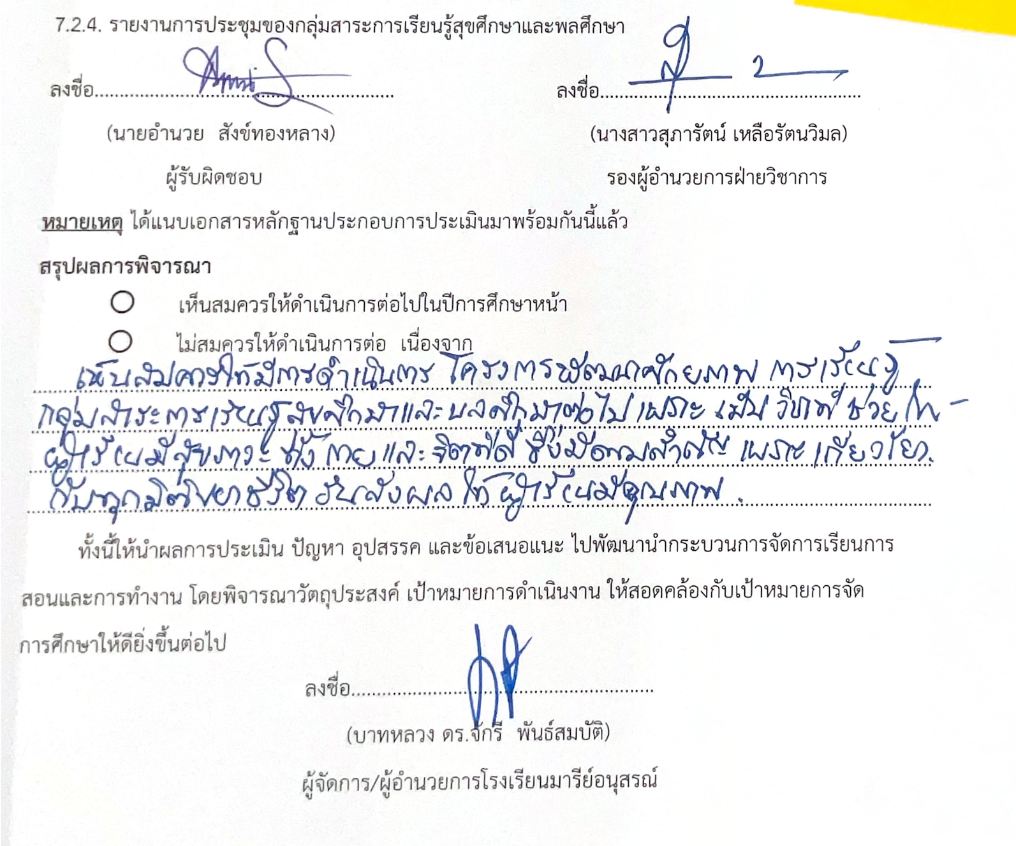
7.2.3. ในปีการศึกษา 2568 ควรมีการพัฒนาการเรียนการสอนสุขศึกษาและพลศึกษา
7.2.4. รายงานการประชุมของกลุ่มสาระการเรียนรู้สุขศึกษาและพลศึกษา
ลงชื่อ............................................................ ลงชื่อ...................................................... (นายอำนวย สังข์ทองหลาง) (นางสาวสุภารัตน์ เหลือรัตนวิมล)
ผู้รับผิดชอบ รองผู้อำนวยการฝ่ายวิชาการ
หมายเหตุ ได้แนบเอกสารหลักฐานประกอบการประเมินมาพร้อมกันนี้แล้ว
สรุปผลการพิจารณา
เห็นสมควรให้ดำเนินการต่อไปในปีการศึกษาหน้า
ไม่สมควรให้ดำเนินการต่อ เนื่องจาก............................................................................................................................................................................................................................................................................................................................................................................................................................................................................................................................................................
....................................................................................................................................................................................
ทั้งนี้ให้นำผลการประเมิน ปัญหา อุปสรรค และข้อเสนอแนะ ไปพัฒนานำกระบวนการจัดการเรียนการ
สอนและการทำงาน โดยพิจารณาวัตถุประสงค์ เป้าหมายการดำเนินงาน ให้สอดคล้องกับเป้าหมายการจัด
การศึกษาให้ดียิ่งขึ้นต่อไป
ลงชื่อ............................................................
(บาทหลวง ดร.จักรี พันธ์สมบัติ)
ผู้จัดการ/ผู้อำนวยการโรงเรียนมารีย์อนุสรณ์

ภาคผนวก



ลำดับ....16......หน่วยงาน...........กลุ่มสาระการเรียนรู้สุขศึกษาและพลศึกษา............ฝ่าย...........วิชาการ...............
ตอบสนองแผนพัฒนาโรงเรียน : พันธกิจข้อที่..... 2.....ยุทธศาสตร์ข้อที่..... 2,4.....เป้าหมายข้อที่......2.................
ตอบสนองมาตรฐานการศึกษา สมศ.รอบสี่ : มาตรฐานที่........1,3.........ประเด็นที่.................. -.............................
ตอบสนองมาตรฐานการศึกษาโรงเรียน : มาตรฐานที่.............1,3.........ตัวบ่งชี้.......................-.............................

วัตถุประสงค์/เป้าหมาย | กิจกรรม/ขั้นตอนดำเนินงาน | ระยะเวลาดำเนินงาน  (วัน/เดือน/ปี)
วัตถุประสงค์  - เพื่อพัฒนาประสิทธิภาพการเรียนการสอนสุขศึกษา  และพลศึกษา  - เพื่อส่งเสริมนักเรียนที่มีความเป็นเลิศทางสุขศึกษาและ  พลศึกษาได้พัฒนาอย่างเต็มศักยภาพ  - เพื่อพัฒนานักเรียนให้เป็นผู้มีความสามารถทางด้านสุขศึกษาและพลสึกษา  เป้าหมายเชิงปริมาณ  1. นักเรียนชั้นประถมศึกษาปีที่ 1-6 และนักเรียนชั้นมัธยมศึกษาปีที่ 1-3 ร้อยละ 95 ได้รับการพัฒนา  การเรียนรู้และมีผลสัมฤทธิ์ทางการเรียนตามเกณฑ์มาตรฐาน  2.นักเรียนชั้นประถมศึกษาปีที่ 1-6 และนักเรียนชั้นมัธยมศึกษาปีที่ 1-3 ร้อยละ 95 ได้รับการส่งเสริมความเป็นเลิศทางกีฬา  3. บุคลากรกลุ่มสาระการเรียนรู้  สุขศึกษาและพลศึกษา ร้อยละ 100 ได้รับการพัฒนาฝึกอบรมความรู้ด้านสุขศึกษาและพลศึกษา  4.นักเรียนที่เข้าร่วมโครงการ  “เล่นน้ำได้ ว่ายน้ำเป็น” ร้อยละ 80 สามารถเล่นน้ำได้ ว่ายน้ำเป็นและสามารถช่วยเหลือตัวเองได้  เป้าหมายเชิงคุณภาพ  1.นักเรียนชั้นประถมศึกษาปีที่ 1-6 และนักเรียนชั้นมัธยมศึกษาปีที่ 1-3ได้รับการพัฒนาการเรียนรู้และมีผลสัมฤทธิ์ทางการเรียนตามเกณฑ์มาตรฐาน  2.นักเรียนชั้นประถมศึกษาปีที่ 1-6 และนักเรียนชั้นมัธยมศึกษาปีที่ 1-3 ได้รับการส่งเสริมความเป็นเลิศทางกีฬา  3.บุคลากรกลุ่มสาระการเรียนรู้  สุขศึกษาและพลศึกษา ได้รับการพัฒนาฝึกอบรมความรู้ด้าน  สุขศึกษาและพลศึกษา  4.นักเรียนที่เข้าร่วมโครงการ  “เล่นน้ำได้ ว่ายน้ำเป็น” สามารถเอาตัวรอดได้ เมื่ออยู่ในสระว่ายน้ำหรือแหล่งน้ำ | 1.ขั้นวางแผน  1.1 ประชุมคณะกรรมการทำงานกลุ่มสาระการเรียนรู้สุขศึกษาและพลศึกษาเพื่อเตรียมพัฒนาประสิทธิภาพของครูและบุคลากรในการเรียนการสอนสุขศึกษาและพลศึกษา  1.2 เตรียมส่งเสริมนักเรียนที่มีความเป็นเลิศได้พัฒนาศักยภาพ  1.3 จัดเตรียมเอกสารที่เกี่ยวข้องกับงานกลุ่มสาระสุขศึกษาและพลศึกษา  2.ขั้นดำเนินการ (ภาระงานประจำ/ภาระงานร่วม/โครงการ)  2.1 พัฒนาประสิทธิภาพของครูและบุคลากรในการเรียนการสอนสุขศึกษาและพลศึกษา  2.1.1 จัดให้มีการสอนโดยใช้สื่อ ภูมิปัญญา และแหล่งเรียนรู้ในการเรียนการสอน  2.2 ส่งเสริมนักเรียนที่มีความเป็นเลิศทางสุขศึกษาและพลศึกษา (งานศิลปหัตถกรรม ครั้งที่ 72 )  2.2.1 กิจกรรมการแข่งขันตอบปัญหาสุขภาพระดับชั้นประถมศึกษาปีที่ 1- 6 และมัธยมศึกษาปีที่ 1-3  2.2.2 กิจกรรมการแข่งขันคีตะมวยไทยระดับประถมศึกษาและมัธยมศึกษา  2.2.3 กิจกรรมการแข่งขันแอโรบิคระดับชั้น ป.1-ป.6 และระดับชั้น ม. 1-ม.3  2.2.4 กิจกรรมการแข่งขันแม่ไม้มวยไทยระดับชั้น ป.1-ป.6 และระดับชั้น ม. 1- ม.3  2.3 กิจกรรมการแข่งขันทักษะวิชาการและประกวดสิ่งประดิษฐ์นักเรียนโรงเรียนเอกชน ครั้งที่ 9  2.3.1 กิจกรรมการแข่งขันตอบปัญหาสุขภาพระดับชั้นประถมศึกษาและมัธยมศึกษา  2.3.2 กิจกรรมการแข่งขันคีตะมวยไทยระดับชั้นประถมศึกษาและมัธยมศึกษา  2.3.3 กิจกรรมการแข่งขันแอโรบิคระดับชั้นประถมศึกษาปีที่ 1-6  2.3.4 กิจกรรมการแข่งขันแม่ไม้มวยไทยระดับชั้นประถมศึกษาปีที่ 1-ป.6 และระดับชั้น มัธยมศึกษาปีที่ 1-4  2.4 กิจกรรมส่งเสริมความเป็นเลิศด้านกีฬา (เข้าร่วมการแข่งขัน)  2.4.1 ร่วมแข่งขันฟุตบอล 11 คน ชิงชนะเลิศแห่งประเทศไทย รอบคัดเลือก บุรีรัมย์ ปี 2568  - กิจกรรมแข่งขันฟุตบอลชายรุ่นอายุ 12 ปี  - กิจกรรมแข่งขันฟุตบอลชายรุ่นอายุ 16 ปี  2.5 กิจกรรม Open House ปีการศึกษา 2567  2.6 ส่งเสริมและพัฒนาศักยภาพบุคลากรกลุ่มสาระสุขศึกษาและพลศึกษา  2.6.1 จัดอบรมครูสุขศึกษาและพลศึกษา  - อบรมว่ายน้ำ ( level 2 ) | ม.ค- พ.ค 67  ม.ค- พ.ค 2567  มิ.ย -ต.ค 2567  พ.ย - ธ.ค 2567  ม.ค - ก.พ 2568  ต.ค-ธ.ค 2567  ม.ค -ก.พ 2568
ตัวชี้วัดความสำเร็จ  1.นักเรียนชั้นประถมศึกษาปีที่ 1-6 และนักเรียนชั้นมัธยมศึกษาปีที่ 1-3 ได้รับการพัฒนาการเรียนรู้และมีผลสัมฤทธิ์ทางการเรียนตามเกณฑ์มาตรฐาน ร้อยละ 95  2.นักเรียนชั้นประถมศึกษาปีที่ 1-6 และนักเรียนชั้นมัธยมศึกษาที่ 1-3ได้รับการส่งเสริมความเป็นเลิศทางกีฬา ร้อยละ 50  3. บุคลากรกลุ่มสาระการเรียนรู้  สุขศึกษาและพลศึกษา ได้รับการพัฒนาฝึกอบรมความรู้ด้าน  สุขศึกษาและพลศึกษา  4. นักเรียนที่เข้าร่วมโครงการ  “ว่ายน้ำได้ ว่ายน้ำเป็น” ผ่านเกณฑ์การประเมินทักษะกระบวนการทางพลศึกษา  เครื่องมือการติดตาม/ประเมินผล  - แบบสอบถาม  - แบบประเมินความพึงพอใจ  - แบบทดสอบ | 3.ขั้นตรวจสอบ/ติดตาม/ประเมินผล  3.1 ตรวจสอบ ติดตามการดำเนินงานตามแผน  3.2 ปรับปรุงแก้ไขการดำเนินงานที่ไม่สมบูรณ์  3.3 จัดทำเครื่องมือประเมินต่างๆ  3.4 ประเมินผลแผนงานกลุ่มสาระการเรียนรู้สุขศึกษาและพลศึกษา  4.ขั้นสรุป/รายงาน/ปรับปรุง/พัฒนา  4.1 สรุปแผนงานกลุ่มสาระสุขศึกษาและ  พลศึกษาในภาพรวม  4.2 จัดทำรายงานผลการดำเนินงานของหน่วยงาน  4.3 นำผลการประเมินมาวางแผนเพื่อปรับปรุงและพัฒนาในปีการศึกษาต่อไป | ตลอดปีการศึกษา  ตลอดปีการศึกษา

แบบแสดงประมาณการค่าใช้จ่าย
หน่วยงาน กลุ่มสาระสุขศึกษาและพลศึกษา
ลำ  ดับที่ | รายการ | ข้อกำหนดมาตรฐาน/คุณลักษณะเฉพาะ/คุณภาพ | ราคาต่อหน่วย |  | จำนวนหน่วย | จำนวนเงิน |  | หมายเหตุ
ลำ  ดับที่ | รายการ | ข้อกำหนดมาตรฐาน/คุณลักษณะเฉพาะ/คุณภาพ | บาท | ส.ต. |  | บาท | ส.ต. | หมายเหตุ
1. | กิจกรรมแข่งทักษะความเป็นเลิศทางวิชาการ (ศิลปหัตถกรรมครั้งที่ 72 ) | สำรองดำเนินการ | 10,000
2. | กิจกรรมแข่งทักษะความเป็นเลิศทางวิชาการและประกวสิ่งประดิษฐ์นักเรียนโรงเรียนเอกชน ครั้งที่ 9 | สำรองดำเนินการ | 10,000
3. | ส่งเสริมความเป็นเลิศด้านกีฬา | สำรองดำเนินการ | 10,000
4. | กิจกรรมชมรม | สำรองดำเนินการ | 2,000
5. | อบรมพัฒนาครู | สำรองดำเนินการ | 20,000
6. | กิจกรรม Ope House | สำรองดำเนินการ | 20,000
7. | กระดาษ A4 (80 แกรม) | สำรองดำเนินการ | 1,000
 | รวม |  | 73,000
รวมประมาณการค่าใช้จ่าย (เจ็ดหมื่นสามพันบาทถ้วน)

สรุปประเภทงบประมาณ
งบโรงเรียน..........73,000............บาท งบจัดหา.......................................บาท

- รายละเอียดค่าใช้จ่ายและเบี้ยเลี้ยงครูและนักเรียน“งานมหกรรมวันวิชาการ สังฆมณฑนครราชสีมา” ครั้งที่ 7 วัน เสาร์ ที่ 24 สิงหาคม 2567
ลำดับ | รายการ(กิจกรรม) | จำนวนหน่วย | จำนวนเงิน | หมายเหตุ
1 | ฟุตซอล 5 คน รุ่นไม่เกิน 12 ปี (ชุดสำหรับแข่งขัน)  - ชุดแข่งขันทีมมารีย์อนุสรณ์ 12 ชุด ( 12x250 บ.) | 12*250 | 3,000.-
2 | ฟุตบอล 7 คน รุ่นไม่เกิน 15 ปี  - ชุดแข่งขันทีมมารีย์อนุสรณ์ 12 ชุด |  | - | (มีชุดแข่งขันแล้ว)
3 | วอลเลย์บอล (หญิง) รุ่นไม่เกิน 15 ปี (ชุดสำหรับแข่งขัน)  - ชุดแข่งขันทีมมารีย์อนุสรณ์ 12 ชุด ( 12x250 บ.) | 12*250 | 3,000.-
4 | ค่าน้ำ และ เครื่องดื่ม  -น้ำดื่ม รุ่นละ 6 แพ็ค (3 แพ็ค 100)  -เครื่องดื่ม สปอนด์เซอร์ 2 ลัง | 6*100  2*250 | 600  500
 | รวมเป็นเงินทั้งสิ้น (เจ็ดพันหนึ่งร้อยบาทถ้วน) |  | 7,100 .-

1. ตอบปัญหาด้านสุขภาพ ระดับชั้นประถมศึกษาปีที่ 1-6 / ชั้นมัธยมศึกษาปีที่ 1-3
ลำดับที่ | ชื่อ - สกุล | ชั้น | จำนวนเงิน | ลายเซ็น
1 | เด็กหญิงกิรติกา ทำนองดี | ป.6/7 | 50
2 | เด็กหญิงเมธาวี วงศ์วีระชาญ | ป.6/7 | 50
3 | เด็กหญิงพัชราภรณ์ พิเรศรัมย์ | ม.2/2 | 50
4 | เด็กหญิงปพิชยา สอนดี | ม.2/2 | 50
 | รวมเป็นเงิน |  | 200
2. กีฬาฟุตซอล 5 คน (ชาย) ระดับชั้นประถมศึกษาปีที่ 1-6
ลำดับที่ | ชื่อ - สกุล | ชั้น | จำนวนเงิน | ลายเซ็น
1 | เด็กชายอุสมาน วลีประทานพร | ม.1/2 | 50
2 | เด็กชายวุฒิภัทร วรรณปะเก | ป.6/7 | 50
3 | เด็กชายธนพล โชติกเสถียร | ป.6/5 | 50
4 | เด็กชายกาลัญญู เจียวรัมย์ | ป.6/3 | 50
5 | เด็กชายวิวัฒน์ชัย แก้วมณี | ป.5/2 | 50
6 | เด็กชายวชิรวิทย์ โสธร | ป.6/4 | 50
7 | เด็กชายศิวกร สำราญรัมย์ | ป.6/4 | 50
8 | เด็กชายพีรวิชญ์ หวังทางมี | ป.5/6 | 50
9 | เด็กชายกฤตเมธ สมานจิต | ป.4/4 | 50
10 | เด็กชายพัฒนพงษ์ อินทร์งาม | ป.4/4 | 50
11 | เด็กชายวิรัลพัชร สังข์ทองหลาง | ป.2/4 | 50
12 | เด็กชายอุสมาน วลีประทานพร | ม.1/2 | 50
 | รวมเป็นเงิน |  | 600

3. กีฬาฟุตบอล 7 คน (ชาย) ระดับชั้นมัธยมศึกษาปีที่ 1-3
ลำดับที่ | ชื่อ - สกุล | ชั้น |  | จำนวนเงิน |  | ลายเซ็น
1 | เด็กชาย พงศ์นรินทร์ ไทยยิ่ง | ม.3/1 |  | 50
2 | เด็กชายณัฐเดช มากระจันทร์ | ม.2/3 |  | 50
3 | เด็กชายเพชรชนก ศิริบุตร | ม.2/2 |  | 50
4 | เด็กชายกีรติ มูลรังษี | ม.2/1 |  | 50
5 | เด็กชายอชิรวิทย์ ศรีพิริยกุล | ม.2/2 |  | 50
6 | เด็กชายปิรัญญ์ สอนจันทึก | ม.1/4 |  | 50
7 | เด็กชายณรงค์ฤทธิ์ ปะสีละสัง | ม.1/4 |  | 50
8 | เด็กชายพิชิต ชัยรัมย์ | ม.1/5 |  | 50
9 | เด็กชายพงษ์พิพัฒน์ พัชรพงษ์ | ม.1/1 |  | 50
10 | เด็กชายฐิติกร สิมมา | ม.1/3 |  | 50
11 | เด็กชายภูตะวัน แสนบุตร | ม.1/3 |  | 50
12 | เด็กชายชัชรัญ ไทยารัมย์ | ม.1/4 |  | 50
13 | เด็กชายณภัทร หลักหนองบัว | ม.1/2 |  | 50
14 | เด็กชายวิษณุ แจ่มรัมย์ | ม.1/4 |  | 50
 | รวมเป็นเงิน |  |  | 700
3. กีฬาวอลเล่ย์บอล (หญิง) ระดับชั้นมัธยมศึกษาปีที่ 1-3
ลำดับที่ | ชื่อ - สกุล |  | ชั้น |  | จำนวนเงิน |  | ลายเซ็น
1 | เด็กหญิงปัญฑิตา ปักกาสาร |  | ม.2/1 |  | 50
2 | เด็กหญิงปิยธิดา ชัยโย |  | ม.2/1 |  | 50
3 | เด็กหญิงไอยเรศ ชะอำรัมย์ |  | ม.2/1 |  | 50
4 | เด็กหญิงธัญพิชชา ชนะศึก |  | ม.2/1 |  | 50
5 | เด็กหญิงณัฐชยา สิงหาวาล |  | ม.2/1 |  | 50
6 | เด็กหญิงณัฐณิชา โจกรัมย์ |  | ม.2/1 |  | 50
7 | เด็กหญิงนิลินดา มีพวงผล |  | ม.2/1 |  | 50
8 | เด็กหญิงกัญญาภัค พันคูณ |  | ม.2/3 |  | 50
9 | เด็กหญิงอนัสรา ทินนารัมย์ |  | ม.3/4 |  | 50
10 | เด็กหญิงพัชราภรณ์ เขียวรัมย์ |  | ม.3/4 |  | 50
11 | เด็กหญิงอชิรญาร์ พศวีร์ธากุล |  | ม.3/4 |  | 50
12 | เด็กหญิงธัญวภรณ์ ประทุม |  | ม.3/4 |  | 50
 | รวมเป็นเงิน |  |  |  | 600
รายชื่อครูกลุ่มสุขศึกษาและพลศึกษา
ลำดับที่ | ชื่อ - สกุล |  | จำนวนเงิน | ลายเซ็น
1 | จีระวรรณ เดชสันเทียะ | ผู้ฝึกสอนตอบปัญหาสุขภาพ | 100
2 | วันทนา แผ้วพลสง | ผู้ฝึกสอนตอบปัญหาสุขภาพ | 100
3 | อำนวย สังข์ทองหลาง | ผู้ฝึกสอนฟุตซอล 5 คน | 100
4 | นิภารัตน์ ไชยริบูรณ์ | ผู้ฝึกสอนฟุตซอล 5 คน | 100
5 | วิรัช หมวดประโคน | ฝึกสอนฟุตบอล 7 คน | 100
6 | ชนเทพ สังข์ทองหลาง | ฝึกสอนฟุตบอล 7 คน | 100
7 | พิพัฒน์ โสนะชัย | ฝึกสอนวอลเลย์บอลหญิง | 100
8 | สุมิตรา ปลื้มกมล | ฝึกสอนวอลเลย์บอลหญิง | 100
9 | นิฤมล บุญลอย | ฝึกสอนวอลเลย์บอลหญิง | 100
10 | กัญญภัทร์ นิลนนท์ | ฝึกสอนวอลเลย์บอลหญิง | 100
รวมเป็นเงิน |  |  | 1,000

รวมค่าใช้จ่ายเบี้ยเลี้ยงครูและนักเรียน 3,100 บาท ( สามพันหนี่งร้อยบาทถ้วน )
รวมค่าใช้จ่ายเบี้ยเลี้ยงครูและนักเรียนเป็นเงินทั้งสิ้น 12,000 บาท ( หนึ่งหมื่นสองพันบาทถ้วน )
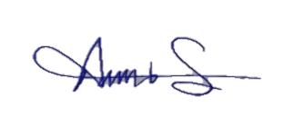

ลงชื่อ...................... .................................
(นายอำนวย สังข์ทองหลาง)
หัวหน้ากลุ่มสาระการเรียนรู้สุขศึกษาและพลศึกษา

- รายละเอียดค่าใช้จ่ายและเบี้ยเลี้ยงครูและนักเรียน “การแข่งขันทักษะทางวิชาการและประกวดสิ่งประดิษฐ์นักเรียน โรงเรียนเอกชน ครั้งที่ 9” ประจำปีการศึกษา 2567
รายชื่อนักเรียนกลุ่มสาระการเรียนรู้สุขศึกษาและพลศึกษา
- การแข่งขันตอบปัญหาสุขศึกษาและพลศึกษา ระดับชั้น ป.1-ป.3
ลำดับที่ | ชื่อ - สกุล |  | จำนวนเงิน | ลายเซ็น
1 | เด็กหญิงนิศากร | ศกุนะสิงห์ | 50
2 | เด็กหญิงชาคริยา | อาณาเขตต์ | 50
- การแข่งขันตอบปัญหาสุขศึกษาและพลศึกษา ระดับชั้น ป.4-ป.6
1 | เด็กหญิงกิรติกา | ทำนองดี | 50
2 | เด็กหญิงเมธาวี | วงศ์วีระชาญ | 50
- การแข่งขันตอบปัญหาสุขศึกษาและพลศึกษา ระดับชั้น ม.1-ม.3
1 | เด็กหญิงพัชราภรณ์ | พิเรศรัมย์ | 50
2 | เด็กหญิงปพิชยา | สอนดี | 50
- การแข่งขันตอบปัญหาสุขศึกษาและพลศึกษา ระดับชั้น ม.4-ม.6
1 | นางสาวฮยอน | ลี | 50
2 | นางสาวมาริสา | ตรีวิเศษ | 50
รายชื่อคณะครูกลุ่มสาระการเรียนรู้สุขศึกษาและพลศึกษา
ลำดับที่ | ชื่อ - นามสกุล | จำนวนเงิน | ลายเซ็น
1 | นายอำนวย สังข์ทองหลาง | 100
2 | นางสาวนิภารัตน์ ไชยริบูรณ์ | 100
3 | นายวิรัช หมวดประโคน | 100
4 | นายชนเทพ สังข์ทองหลาง | 100
5 | นายพิพัฒน์ โสนะชัย | 100
6 | นางสาวนิฤมล บุญลอย | 100
7 | นางสาวสุมิตรา ปลื้มกมล | 100
8 | นางสาววันทนา แผ้วพลสง | 100
9 | นางจีระวรรณ เดชสันเทียะ | 100
10 | นางสาวกัญญภัทร์ นิลนนท์ | 100
รวมทั้งสิ้น (หนึ่งพันสี่ร้อยบาทถ้วน) |  | 1,400

ลงชื่อ...................... .................................
(นายอำนวย สังข์ทองหลาง)
หัวหน้ากลุ่มสาระการเรียนรู้สุขศึกษาและพลศึกษา

- รายละเอียดค่าใช้จ่ายและเบี้ยเลี้ยงครูและนักเรียนเข้าร่วมการแข่งขันทักษะวิชาการและประกวดสิ่งประดิษฐ์นักเรียนโรงเรียนเอกชน ภาคตะวันออกเฉียงเหนือ ณ จังหวัดชัยภูมิ
วันที่ 24-25 มกราคม พ.ศ 2568
รายชื่อครู-นักเรียน กลุ่มสุขศึกษาและพลศึกษา
ลำดับที่ | ชื่อ - สกุล |  | จำนวนเงิน | ลายเซ็น
1 | นางจีระวรรณ | เดชสันเทียะ | 300
2 | เด็กหญิงพัชราภรณ์ | พิเรศรัมย์ | 300
3 | เด็กหญิงปพิชยา | สอนดี | 300
รวมทั้งสิ้น (เก้าร้อยบาทถ้วน) |  |  | 900

รวมเบี้ยเลี้ยงครูและนักเรียนทั้งสิ้น 900 บาท (เก้าร้อยบาทถ้วน)

ลงชื่อ...................... .................................
(นายอำนวย สังข์ทองหลาง)
หัวหน้ากลุ่มสาระการเรียนรู้สุขศึกษาและพลศึกษา

รายงานการส่งแผนการจัดการเรียนรู้
กลุ่มสาระการเรียนรู้สุขศึกษาและพลศึกษา
ตารางที่ 1 แสดงจำนวนที่ส่งแผนการจัดการเรียนรู้ของกลุ่มสาระการเรียนรู้สุขศึกษาและพลศึกษาล่วงหน้า ปีการศึกษา 2567 (วิชาสุขศึกษา)
ระดับชั้น | จำนวนครู | จำนวนหน่วยทั้งปีการศึกษา | จำนวนที่ส่ง | คิดเป็นร้อยละ | จำนวนที่ไม่ส่ง | คิดเป็นร้อยละ
ชั้นประถมศึกษาปีที่ 1 | 1 | 4 | 4 | 100 | - | -
ชั้นประถมศึกษาปีที่ 2 | 1 | 4 | 4 | 100 | - | -
ชั้นประถมศึกษาปีที่ 3 | 1 | 4 | 4 | 100 | - | -
ชั้นประถมศึกษาปีที่ 4 | 1 | 4 | 4 | 100 | - | -
ชั้นประถมศึกษาปีที่ 5 | 1 | 4 | 4 | 100 | - | -
ชั้นประถมศึกษาปีที่ 6 | 1 | 4 | 4 | 100 | - | -
ชั้นมัธยมศึกษาปีที่ 1 | 1 | 4 | 4 | 100 | - | -
ชั้นมัธยมศึกษาปีที่ 2 | 1 | 4 | 4 | 100 | - | -
ชั้นมัธยมศึกษาปีที่ 3 | 1 | 4 | 4 | 100 | - | -
รวม | 9 | 40 | 40 | 100 | 0 | 0
จากตารางที่ 1 พบว่าครูกลุ่มสาระสุขศึกษาและพลศึกษา วิชาสุขศึกษา ส่งแผนการจัดการเรียนรู้ครบทุกคน คิดเป็นร้อยละ 100 และจำนวนคนที่ไม่ส่งแผนการเรียนรู้ครบ คิดเป็นร้อยละ 0

ตารางที่ 2 ผลการประเมินแผนการจัดการเรียนรู้ที่เน้นผู้เรียนเป็นสำคัญกลุ่มสาระการเรียนรู้สุขศึกษา
และพลศึกษา
ชั้น | แผนที่ประเมิน | จำนวนที่ผ่านเกณฑ์ | จำนวนที่ผ่านเกณฑ์
ชั้น | แผนที่ประเมิน | จำนวนที่ผ่านเกณฑ์ | ปรับปรุง | พอใช้ | ดี | ดีมาก
ชั้นประถมศึกษาปีที่ 1 | 1 | 1 | - | - | - | 1
ชั้นประถมศึกษาปีที่ 2 | 1 | 1 | - | - | - | 1
ชั้นประถมศึกษาปีที่ 3 | 1 | 1 | - | - | - | 1
ชั้นประถมศึกษาปีที่ 4 | 1 | 1 | - | - | - | 1
ชั้นประถมศึกษาปีที่ 5 | 1 | 1 | - | - | - | 1
ชั้นประถมศึกษาปีที่ 6 | 1 | 1 | - | - | - | 1
ชั้นมัธยมศึกษาปีที่ 1 | 1 | 1 | - | - | 1 | -
ชั้นมัธยมศึกษาปีที่ 2 | 1 | 1 | - | - | 1 | -
ชั้นมัธยมศึกษาปีที่ 3 | 1 | 1 | - | - | 1 | -
รวม | 9 | 9 | - | - | 3 | 6
เฉลี่ย | 100 | 100 | - | - | 33.33 | 66.66

จากตารางที่ 2 พบว่าจำนวนแผนการจัดการเรียนรู้ที่เน้นผู้เรียนเป็นสำคัญ ปีการศึกษา 2567 กลุ่มสาระการเรียนรู้สุขศึกษาและพลศึกษามีผลการประเมินอยู่ในเกณฑ์ ดีมาก คิดเป็นร้อยละ 66.66 ในระดับชั้นประถมศึกษาปีที่ 1-6 และมีแผนการจัดการเรียนรู้ที่เน้นผู้เรียนเป็นสำคัญระดับ ดี 33.33 ในระดับชั้นมัธยมศึกษาปีที่ 1-3

ตารางที่ 3 แสดงจำนวนที่ส่งแผนการจัดการเรียนรู้ของกลุ่มสาระการเรียนรู้สุขศึกษาพลศึกษาล่วงหน้า ปีการศึกษา 2567 (วิชาพลศึกษา)
ระดับชั้น | จำนวนครู | จำนวนหน่วยทั้งปีการศึกษา | จำนวนที่ส่ง | คิดเป็นร้อยละ | จำนวนที่ไม่ส่ง | คิดเป็นร้อยละ
ชั้นประถมศึกษาปีที่ 1 | 1 | 4 | 4 | 100 | - | -
ชั้นประถมศึกษาปีที่ 2 | 1 | 6 | 6 | 100 | - | -
ชั้นประถมศึกษาปีที่ 3 | 1 | 4 | 4 | 100 | - | -
ชั้นประถมศึกษาปีที่ 4 | 1 | 4 | 4 | 100 | - | -
ชั้นประถมศึกษาปีที่ 5 | 1 | 5 | 5 | 100 | - | -
ชั้นประถมศึกษาปีที่ 6 | 1 | 4 | 4 | 100 | - | -
ชั้นมัธยมศึกษาปีที่ 1 | 1 | 4 | 2 | 50 | 2 | 50
ชั้นมัธยมศึกษาปีที่ 2 | 1 | 4 | 2 | 50 | 2 | 50
ชั้นมัธยมศึกษาปีที่ 3 | 1 | 4 | 2 | 50 | 2 | 50
ชั้นมัธยมศึกษาปีที่ 4 | 1 | 4 | 4 | 10 | - | 100
รวม | 10 | 38 | 32 | 83.33 | 6 | 16.66

จากตารางที่ 3 พบว่าครูกลุ่มสาระสุขศึกษาและพลศึกษา วิชาพลศึกษา ส่งแผนการจัดการเรียนรู้ครบทุกคน คิดเป็นร้อยละ....83.33.......และจำนวนคนที่ไม่ส่งแผนการเรียนรู้ครบ คิดเป็นร้อยละ.......16.66....

ตารางที่ 4 ผลการประเมินแผนการจัดการเรียนรู้ที่เน้นผู้เรียนเป็นสำคัญกลุ่มสาระการเรียนรู้สุขศึกษาและพลศึกษา
ชั้น | แผนที่ประเมิน | จำนวนที่ผ่านเกณฑ์ | จำนวนที่ผ่านเกณฑ์
ชั้น | แผนที่ประเมิน | จำนวนที่ผ่านเกณฑ์ | ปรับปรุง | พอใช้ | ดี | ดีมาก
ชั้นประถมศึกษาปีที่ 1 | 1 | 1 | - |  | - | 1
ชั้นประถมศึกษาปีที่ 2 | 1 | 1 | - | - | - | 1
ชั้นประถมศึกษาปีที่ 3 | 1 | 1 | - | - | - | 1
ชั้นประถมศึกษาปีที่ 4 | 1 | 1 | - | - | - | 1
ชั้นประถมศึกษาปีที่ 5 | 1 | 1 | - | - | - | 1
ชั้นประถมศึกษาปีที่ 6 | 1 | 1 | - | - |  | 1
ชั้นมัธยมศึกษาปีที่ 1 | 1 | 1 | - | - | 1 | -
ชั้นมัธยมศึกษาปีที่ 2 | 1 | 1 | - | - | 1 | -
ชั้นมัธยมศึกษาปีที่ 3 | 1 | 1 | - | - | 1 | -
รวม | 9 | 9 | - | - | 3 | 6
เฉลี่ย | 100 | 100 | - | - | 33.33 | 66.66

จากตารางที่ 4 พบว่าจำนวนแผนการจัดการเรียนรู้ที่เน้นผู้เรียนเป็นสำคัญ ปีการศึกษา 2567 กลุ่มสาระ
การเรียนรู้สุขศึกษา มีผลการประเมินอยู่ในเกณฑ์ดี – ดีมาก คิดเป็นร้อยละ 66.66

รายงานการวิเคราะห์ผลสัมฤทธิ์ทางการเรียนของผู้เรียน ปีการศึกษา 2567
ชั้นประถมศึกษาปีที่ 1 – 6 โรงเรียนมารีย์อนุสรณ์
ตารางแสดงจำนวนนักเรียน ปีการศึกษา 2567
ระดับชั้น | จำนวนนักเรียน
ประถมศึกษาปีที่ 1 | 253
ประถมศึกษาปีที่ 2 | 296
ประถมศึกษาปีที่ 3 | 293
ประถมศึกษาปีที่ 4 | 280
ประถมศึกษาปีที่ 5 | 322
ประถมศึกษาปีที่ 6 | 346

ผลสัมฤทธิ์ทางการเรียนของผู้เรียนปีการศึกษา 2567
ตาราง แสดงร้อยละของจำนวนนักเรียนที่มีผลการเรียนตั้งแต่ 3.00 ขึ้นไป (เฉพาะวิชาพื้นฐาน)
จำแนกตามกลุ่มสาระการเรียนรู้ ปีการศึกษา 2567
ตารางที่ 5 แสดงร้อยละของจำนวนนักเรียนที่มีผลการเรียนตั้งแต่ 3.00 ขึ้นไป(เฉพาะวิชาพื้นฐาน) จำแนกตามกลุ่มสาระการเรียนรู้ ปีการศึกษา 2567
กลุ่มสาระการเรียนรู้ | ร้อยละของนักเรียนที่ได้ระดับ 3 ขึ้นไป
กลุ่มสาระการเรียนรู้ | ป.1 | ป.2 | ป.3 | ป.4 | ป.5 | ป.6 | รวม
ภาษาไทย | 95.24 | 93 | 94.29 | 90.94 | 89.6 | 87.11 | 91.70
คณิตศาสตร์ | 94.22 | 94 | 93.93 | 99.35 | 76.88 | 69.91 | 88.05
วิทยาศาสตร์ | 89.46 | 95.67 | 94.64 | 94.17 | 96.82 | 75.64 | 91.07
เทคโนโลยี | 99.66 | 100 | 100 | 99.68 | 99.71 | 99.43 | 99.75
สังคมศึกษาฯ | 89.12 | 93.33 | 90 | 97.09 | 82.08 | 96.28 | 91.32
ประวัติศาสตร์ | 91.5 | 93.33 | 91.43 | 97.73 | 80.35 | 96.28 | 91.77
สุขศึกษาแลพลศึกษา | 100 | 100 | 100 | 99.64 | 100 | 96.24 | 99.31
ศิลปะ | 98.3 | 99.33 | 98.57 | 88.03 | 95.09 | 81.66 | 93.50
การงานอาชีพฯ | 100 | 100 | 100 | 100 | 96.82 | 94.27 | 98.52
ภาษาต่างประเทศ | 95.24 | 81 | 90 | 70.55 | 79.77 | 82.81 | 83.23

หมายเหตุ ร้อยละของจำนวนนักเรียนคิดจากผลการสอบของโรงเรียนเท่านั้น
แผนภูมิเปรียบเทียบร้อยละของจำนวนที่มีผลการเรียนตั้งแต่ 3.00 ขึ้นไป
จำแนกตามกลุ่มสาระการเรียนรู้ ชั้นประถมศึกษาปีที่ 1 - 6 ปีการศึกษา 2567

จากตารางที่ 5 และแผนภูมิเปรียบเทียบร้อยละของจำนวนนักเรียนที่มีผลการเรียนตั้งแต่ 3.00 ขึ้นไป จำแนกตามกลุ่มสาระการเรียนรู้ ปีการศึกษา 2567 พบว่า กลุ่มสาระการเรียนรู้เทคโนโลยี มีจำนวนนักเรียนที่ได้รับผลการเรียนระดับ 3 ขึ้นไปมากที่สุด คิดเป็นร้อยละ 99.75 รองลงมาคือ กลุ่มสาระการเรียนรู้สุขศึกษาและพลศึกษา ร้อยละ 99.31 และกลุ่มสาระการเรียนรู้ที่มีจำนวนนักเรียนที่ได้รับผลการเรียนระดับ 3 ขึ้นไปน้อยที่สุด คิดเป็นร้อยละ 83.23

ตารางเปรียบเทียบแสดงร้อยละนักเรียนที่มีผลการเรียนเฉลี่ยตั้งแต่ 3.00 ขึ้นไป วิชาสุขศึกษาและพลศึกษาแยกเป็นระดับชั้น ชั้นประถมศึกษาปีที่ 1 - 6
ตารางที่ 6 ตารางเปรียบเทียบแสดงร้อยละนักเรียนที่มีผลการเรียนเฉลี่ยตั้งแต่ 3.00 ขึ้นไป แยกเป็นระดับชั้น วิชาสุขศึกษาและพลศึกษา

กลุ่มสาระการเรียนรู้ | ร้อยละของนักเรียนที่ได้ระดับ 3 ขึ้นไป
กลุ่มสาระการเรียนรู้ | ป.1 | ป.2 | ป.3 | ป.4 | ป.5 | ป.6 | รวม
สุขศึกษาและพลศึกษา | 100 | 100 | 100 | 99.64 | 100 | 96.24 | 99.31

หมายเหตุ ร้อยละของจำนวนนักเรียนคิดจากผลการสอบของโรงเรียนเท่านั้น
แผนภูมิเปรียบเทียบแสดงร้อยละนักเรียนที่มีผลการเรียนเฉลี่ยตั้งแต่ 3.00 ขึ้นไป วิชาสุขศึกษาและพลศึกษาแยกเป็นระดับชั้น ชั้นประถมศึกษาปีที่ 1 - 6

จากตารางที่ 6 และแผนภูมิเปรียบเทียบร้อยละของจำนวนนักเรียนที่มีผลการเรียนตั้งแต่ 3.00 ขึ้นไป จำแนกตามระดับชั้นประถมศึกษาปีที่ 1 - 6 ปีการศึกษา 2567 พบว่า ระดับชั้นประถมศึกษาปีที่ 1
ชั้นประถมศึกษาปีที่ 2 และชั้นประถมศึกษาปีที่ 3 ระดับชั้นประถมศึกษาปีที่ 5 มีจำนวนนักเรียนที่ได้รับผลการเรียนระดับ 3 ขึ้นไปมากที่สุด คิดเป็นร้อยละ 100 รองลงมาคือ ระดับชั้นประถมศึกษาปีที่ 4 ร้อยละ 99.64 และระดับชั้นประถมศึกษาปีที่ 6 จำนวนนักเรียนที่ได้รับผลการเรียนระดับ 3 ขึ้นไปน้อยที่สุด คิดเป็นร้อยละ 96.24

รายงานประเมินการอ่าน คิดวิเคราะห์และเขียน ปีการศึกษา 2567
ตารางที่ 7 สรุปผลการประเมินการอ่าน คิดวิเคราะห์ และเขียน ของนักเรียนชั้นประถมศึกษาปีที่ 1 - 6
ปีการศึกษา 2567
ชั้นเรียน | ผลการประเมินอ่านคิดวิเคราะห์ |  |  |  | คนที่ผ่านเกณฑ์
ชั้นเรียน | ปรับปรุง | พอใช้ | ดี | ดีมาก | คนที่ผ่านเกณฑ์
ประถมศึกษาปีที่ 1 | 0 | 0 | 16 | 237 | 100
ประถมศึกษาปีที่ 2 | 1 | 1 | 13 | 282 | 99.33
ประถมศึกษาปีที่ 3 | 1 | 0 | 5 | 288 | 99.66
ประถมศึกษาปีที่ 4 | 0 | 0 | 7 | 273 | 100
ประถมศึกษาปีที่ 5 | 0 | 0 | 0 | 322 | 100
ประถมศึกษาปีที่ 6 | 0 | 0 | 0 | 346 | 100

แผนภูมิเปรียบเทียบผลการประเมินการอ่าน คิดวิเคราะห์และเขียน
ชั้นประถมศึกษาปีที่ 1 – 6 ปีการศึกษา 2567

จากรายงานและแผนภูมิเปรียบเทียบผลการประเมินการอ่าน คิดวิเคราะห์ และเขียน ชั้นประถม
ศึกษาปีที่ 1 – 6 ปีการศึกษา 2567 พบว่า นักเรียนทุกชั้นมีผลการประเมินในระดับดีมาก โดยเรียงลำดับ
จากผลการประเมินจากมากไปหาน้อยดังนี้ ชั้นประถมศึกษาปีที่ 1,4,5,6 ร้อยละ 100 ชั้นประถมศึกษาปีที่ 3 ร้อยละ 99.66 ชั้นประถมศึกษาปีที่ 2 ร้อยละ 99.33

รายงานสรุปผลการประเมินคุณลักษณะอันพึงประสงค์
ปีการศึกษา 2567
ตารางที่ 8 สรุปผลการประเมินคุณลักษณะอันพึงประสงค์ ชั้นประถมศึกษาปีที่ 1 – 6 ปีการศึกษา 2567
ชั้นเรียน | ผลการประเมินคุณลักษณะอันพึงประสงค์ |  |  |  | คนที่ผ่านเกณฑ์
ชั้นเรียน | ปรับปรุง | พอใช้ | ดี | ดีมาก | คนที่ผ่านเกณฑ์
ประถมศึกษาปีที่ 1 | 0 | 3 | 21 | 229 | 98.81
ประถมศึกษาปีที่ 2 | 1 | 1 | 0 | 295 | 99.33
ประถมศึกษาปีที่ 3 | 1 | 0 | 0 | 293 | 99.66
ประถมศึกษาปีที่ 4 | 0 | 0 | 0 | 280 | 100
ประถมศึกษาปีที่ 5 | 0 | 0 | 0 | 322 | 100
ประถมศึกษาปีที่ 6 | 0 | 0 | 0 | 346 | 100

แผนภูมิเปรียบเทียบผลการประเมินคุณลักษณะอันพึงประสงค์
ชั้นประถมศึกษาปีที่ 1 – 6 ปีการศึกษา 2567

จากรายงานและแผนภูมิเปรียบเทียบผลการประเมินคุณลักษณะอันพึงประสงค์ ชั้นประถม
ศึกษาปีที่ 1 – 6 ปีการศึกษา 2567 พบว่า นักเรียนทุกชั้นมีผลการประเมินในระดับดีมาก โดยเรียงลำดับ
จากผลการประเมินจากมากไปหาน้อยดังนี้ ชั้นประถมศึกษาปีที่ 4 -6 ร้อยละ 100 ชั้นประถมศึกษาปีที่ 1 ร้อยละ 99.81 ชั้นประถมศึกษาปีที่ 3 ร้อยละ 99.66 ชั้นประถมศึกษาปีที่ 2 ร้อยละ 99.33
รายงานสรุปผลการประเมินสมรรถนะของผู้เรียน ปีการศึกษา 2567
ตารางที่ 9 สรุปผลการประเมินสมรรถนะของผู้เรียน ชั้นประถมศึกษาปีที่ 1 - 6 ปีการศึกษา 2567
ชั้นเรียน | ผลการประเมินสมรรถนะ |  |  |  | คนที่ผ่านเกณฑ์
ชั้นเรียน | ปรับปรุง | พอใช้ | ดี | ดีมาก | คนที่ผ่านเกณฑ์
ประถมศึกษาปีที่ 1 | 0 | 1 | 20 | 232 | 99.6
ประถมศึกษาปีที่ 2 | 1 | 1 | 8 | 287 | 99.33
ประถมศึกษาปีที่ 3 | 1 | 0 | 0 | 293 | 99.66
ประถมศึกษาปีที่ 4 | 0 | 0 | 0 | 280 | 100
ประถมศึกษาปีที่ 5 | 0 | 0 | 0 | 322 | 100
ประถมศึกษาปีที่ 6 | 0 | 0 | 0 | 346 | 100

แผนภูมิเปรียบเทียบผลการประเมินสมรรถนะของผู้เรียน
ชั้นประถมศึกษาปีที่ 1 - 6 ปีการศึกษา 2567

จากรายงานและแผนภูมิเปรียบเทียบผลการประเมินสมรรถนะของผู้เรียน ชั้นประถมศึกษาปีที่ 1-6 ปีการศึกษา 2567 พบว่า นักเรียนทุกระดับมีผลการประเมินในระดับดีมาก โดยเรียงลำดับจากผลการ
ประเมินจากมากไปหาน้อย ดังนี้ ชั้นประถมศึกษาปีที่ 4-6 ร้อยละ 100 ชั้นประถมศึกษาปีที่ 3 ร้อยละ 99.66 ชั้นประถมศึกษาปีที่ 1 ร้อยละ 99.60 ชั้นประถมศึกษาปีที่ 2 ร้อยละ 99.33

รายงานการวิเคราะห์ผลสัมฤทธิ์ทางการเรียนของผู้เรียน ปีการศึกษา 2567
ชั้นมัธยมศึกษาปีที่ 1 – 3 โรงเรียนมารีย์อนุสรณ์
ตารางแสดงจำนวนนักเรียน ปีการศึกษา 2567
ระดับชั้น | จำนวนนักเรียน
มัธยมศึกษาปีที่ 1 | 238
มัธยมศึกษาปีที่ 2 | 150
มัธยมศึกษาปีที่ 3 | 128

ผลสัมฤทธิ์ทางการเรียนของผู้เรียนชั้นมัธยมศึกษาปีที่ 1 - 3 ปีการศึกษา 2567
ตารางแสดงร้อยละของจำนวนนักเรียนที่มีผลการเรียนตั้งแต่ 3.00 ขึ้นไป
จำแนกตามกลุ่มสาระการเรียนรู้ ภาคเรียนที่ 1 และ 2 ปีการศึกษา 2567
ตารางที่ 10 แสดงร้อยละของจำนวนนักเรียนชั้นมัธยมศึกษาปีที่ 1 - 3 ที่มีผลการเรียนตั้งแต่ 3.00 ขึ้นไป กลุ่มสาระการเรียนรู้สุขศึกษาและพลศึกษา ปีการศึกษา 2567
กลุ่มสาระ  การเรียนรู้ | ร้อยละของนักเรียนที่ได้ระดับ 3 ขึ้นไป
กลุ่มสาระ  การเรียนรู้ | ภาคเรียนที่ 1  ม.1 | ภาคเรียนที่ 2  ม.1 | ภาคเรียนที่ 1  ม.2 | ภาคเรียนที่ 2  ม.2 | ภาคเรียนที่ 1  ม.3 | ภาคเรียนที่ 2  ม.3 | รวม
สุขศึกษา | 94.3 | 96.93 | 100 | 99.29 | 97.66 | 96.09 | 97.37
พลศึกษา | 83.77 | 86.84 | 95.71 | 96.43 | 96.09 | 71.09 | 88.32

แผนภูมิเปรียบเทียบร้อยละของจำนวนที่มีผลการเรียนตั้งแต่ 3.00 ขึ้นไป
จำแนกตามกลุ่มสาระการเรียนรู้สุขศึกษาและพลศึกษา
ชั้นมัธยมศึกษาปีที่ 1 – 3 ปีการศึกษา 2567

จากตารางและแผนภูมิเปรียบเทียบร้อยละของจำนวนนักเรียนชั้นมัธยมศึกษาปีที่ 1 - 3 ที่มีผลการเรียนตั้งแต่ 3.00 ขึ้นไป จำแนกตามกลุ่มสาระการเรียนรู้สุขศึกษาและพลศึกษา ปีการศึกษา 2567 พบว่า ผลรวมวิชาสุขศึกษา มีจำนวนนักเรียนที่ได้รับผลการเรียนระดับ 3 ขึ้นไปมากที่สุด คิดเป็นร้อยละ 100 รองลงมาคือวิชาพลศึกษา ร้อยละ 96.43

รายงานสรุปผลการประเมินการอ่าน คิดวิเคราะห์ และเขียน ปีการศึกษา 2567
ตารางที่ 11 สรุปผลการประเมินการอ่าน คิดวิเคราะห์ และเขียน ของนักเรียนชั้นมัธยมศึกษาปีที่ 1 - 3
ปีการศึกษา 2567
ชั้นเรียน | ผลการประเมินการอ่าน คิดวิเคราะห์และเขียน |  |  |  | คนที่ผ่านเกณฑ์
ชั้นเรียน | ปรับปรุง | พอใช้ | ดี | ดีมาก | คนที่ผ่านเกณฑ์
มัธยมศึกษาปีที่ 1 | 0 | 0 | 0 | 238 | 100
มัธยมศึกษาปีที่ 2 | 0 | 0 | 0 | 150 | 100
มัธยมศึกษาปีที่ 3 | 0 | 0 | 0 | 128 | 100

แผนภูมิเปรียบเทียบผลการประเมินการอ่าน คิดวิเคราะห์และเขียน
ชั้นมัธยมศึกษาปีที่ 1 – 3 ปีการศึกษา 2567

จากรายงานและแผนภูมิเปรียบเทียบผลการประเมินการอ่าน คิดวิเคราะห์ และเขียน ชั้นมัธยมศึกษาปีที่ 1 – 3 ปีการศึกษา 257 พบว่า นักเรียนทุกระดับชั้นมีผลการประเมินในระดับดีมาก โดยเรียงลำดับจากผลการประเมินจากมากไปหาน้อย ดังนี้ ชั้นมัธยมศึกษาปีที่ 1 ชั้นมัธยมศึกษาปีที่ 2 และชั้นมัธยมศึกษาปีที่ 3 ร้อยละ 100

รายงานสรุปผลการประเมินคุณลักษณะอันพึงประสงค์
ปีการศึกษา 2567
ตารางที่ 12 สรุปผลการประเมินคุณลักษณะอันพึงประสงค์ ชั้นมัธยมศึกษาปีที่ 1–3 ปีการศึกษา 2567
ชั้นเรียน | ผลการประเมินคุณลักษณะอันพึงประสงค์ |  |  |  | คนที่ผ่านเกณฑ์
ชั้นเรียน | ปรับปรุง | พอใช้ | ดี | ดีมาก | คนที่ผ่านเกณฑ์
มัธยมศึกษาปีที่ 1 | 0 | 0 | 0 | 238 | 100
มัธยมศึกษาปีที่ 2 | 0 | 0 | 0 | 150 | 100
มัธยมศึกษาปีที่ 3 | 0 | 0 | 0 | 128 | 100

แผนภูมิเปรียบเทียบผลการประเมินคุณลักษณะอันพึงประสงค์
ชั้นมัธยมศึกษาปีที่ 1 – 3 ปีการศึกษา 2567

จากรายงานและแผนภูมิเปรียบเทียบผลการประเมินคุณลักษณะอันพึงประสงค์ ชั้นมัธยมศึกษา
ปีที่ 1 – 3 ปีการศึกษา 2567 พบว่า นักเรียนทุกระดับชั้นมีผลการประเมินในระดับดีเยี่ยม โดยเรียงลำดับจากผลการประเมินจากมากไปหาน้อย ดังนี้ ชั้นมัธยมศึกษาปีที่ 1 ชั้นมัธยมศึกษาปีที่ 2 และชั้นมัธยมศึกษาปีที่ 3 ร้อยละ 100

รายงานสรุปผลการประเมินสมรรถนะของผู้เรียน ชั้นมัธยมศึกษาปีที่ 1 – 3 ปีการศึกษา 2567
ตารางที่ 13 สรุปผลการประเมินสมรรถนะของผู้เรียน ชั้นมัธยมศึกษาปีที่ 1 – 3 ปีการศึกษา 2567

ชั้นเรียน | ผลการประเมินสมรรถนะของผู้เรียน |  |  |  | คนที่ผ่านเกณฑ์
ชั้นเรียน | ปรับปรุง | พอใช้ | ดี | ดีมาก | คนที่ผ่านเกณฑ์
มัธยมศึกษาปีที่ 1 | 0 | 0 | 0 | 238 | 100
มัธยมศึกษาปีที่ 2 | 0 | 0 | 0 | 150 | 100
มัธยมศึกษาปีที่ 3 | 0 | 0 | 0 | 128 | 100

แผนภูมิเปรียบเทียบผลการประเมินสมรรถนะของผู้เรียน ชั้นมัธยมศึกษาปีที่ 1 – 3 ปีการศึกษา 2567

จากรายงานและแผนภูมิเปรียบเทียบผลการประเมินสมรรถนะของผู้เรียน ชั้นมัธยมศึกษาปีที่ 1 – 3 ปีการศึกษา 2567 พบว่า นักเรียนทุกระดับมีผลการประเมินในระดับดีมาก โดยเรียงลำดับจากผลการ
ประเมินจากมากไปหาน้อย ดังนี้ ชั้นมัธยมศึกษาปีที่ 1 ชั้นมัธยมศึกษาปีที่ 2 และชั้นมัธยมศึกษาปีที่ 3 มีค่าเฉลี่ยร้อยละ 100

รายงานการวิเคราะห์ข้อมูลการนิเทศการสอนกลุ่มสาระการเรียนรู้สุขศึกษาและพลศึกษา
ประจำปีการศึกษา 2567
ตารางที่ 14 ผลจากการนิเทศครู กลุ่มสาระการเรียนรู้วิชาสุขศึกษาและพลศึกษา ระดับประถมศึกษาปีที่ 1 - 6
กลุ่มสาระการเรียนรู้สุขศึกษาและพลศึกษา ปีการศึกษา 2567
ระดับชั้น | จำนวนครู | จำนวน | ร้อยละ
ป.1 – ม.3 | 10 | 10 | 100
ลำดับ | ชื่อ-นามสกุล | เรื่อง | ค่าเป้าหมาย | ผลสำเร็จ
1. | .นายวิรัช หมวดประโคน | การพัฒนาการจัดการเรียนรู้วิชาพละ ของนักเรียนชั้นมัธยมศึกษาปีที่ 3 โดยใช้รูปแบบการสอนแบบ 5 STEPS Active Learning เรื่อง  มือวิเศษในกีฬาบาสเกตบอล | 90 | 96
2. | นายอำนวย สังข์ทองหลาง | การพัฒนาการจัดการเรียนรู้วิชาสุขศึกษาของนักเรียนชั้นประถมศึกษาปีที่ 4 โดยใช้รูปแบบการสอนแบบ 5 STEPS Active Learning เรื่องกิจกรรมเสริมสร้างสมรรถภาพทางกาย | 90 | 96
3. | นายชนเทพ สังข์ทองหลาง | การพัฒนาการจัดการเรียนรู้วิชาว่ายน้ำของนักเรียนชั้นประถมศึกษาปีที่ 5/1 โดยใช้รูปแบบการสอนแบบ 5 STEPS Active Learning เรื่อง  แกลอน 5 ลิตร พิชิตการจมน้ำ | 90 | 96
4. | นางจีระวรรณ เดชสันเทียะ | การพัฒนาการจัดการเรียนรู้วิชาสุขศึกษาของนักเรียนชั้นประถมศึกษาปีที่ 5/2 โดยใช้รูปแบบการสอนแบบ 5 STEPS Active Learning เรื่อง  สุขบัญญัติแห่งชาติ | 90 | 99
5. | นางสาววันทนา แผ้วพลสง | การพัฒนาการจัดการเรียนรู้วิชาสุขศึกษาของนักเรียนชั้นประถมศึกษาปีที่ 3/8 โดยใช้รูปแบบการสอนแบบ 5 STEPS Active Learning เรื่อง  การพัฒนาทักษะการเคลื่อนไหวร่างกายขั้นพื้นฐานเพื่อลดการบาดเจ็บของร่างกาย | 90 | 100
6. | นางสาวกัญญภัทร์ นิลนนท์ | การพัฒนาการจัดการเรียนรู้วิชาว่ายน้ำของนักเรียนชั้นประถมศึกษาปีที่ 1/6 โดยใช้รูปแบบการสอนแบบ 5 STEPS Active Learning เรื่อง  การลอยตัวในท่าปลาดาวคว่ำ ท่าปลาดาวหงาย | 90 | 100
7. | นางสาวสุมิตรา ปลื้มกมล | การพัฒนาการจัดการเรียนรู้วิชาพละ ของนักเรียนชั้นประถมศึกษาปีที่ 3 โดยใช้รูปแบบการสอนแบบ 5 STEPS Active Learning เรื่อง  เสริมสร้างสมรรถภาพด้านความอ่อนตัว | 90 | 96
8. | นายพิพัฒน์ โสนะชัย | การพัฒนาการจัดการเรียนรู้วิชาว่ายน้ำของนักเรียนชั้นประถมศึกษาปีที่ 6/1 โดยใช้รูปแบบการสอนแบบ 5 STEPS Active Learning เรื่อง  แกลอน 5 ลิตร พิชิตการจมน้ำ | 90 | 96
9. | นางสาวนิฤมล บุญลอย | การพัฒนาการจัดการเรียนรู้วิชาว่ายน้ำของนักเรียนชั้นประถมศึกษาปีที่ 3/5 โดยใช้รูปแบบการสอนแบบ 5 STEPS Active Learning เรื่อง  พลังโฟม (paddle) | 90 | 96
10. | นางสาวนิภารัตน์ ไชยริบูรณ์ | การพัฒนาการจัดการเรียนรู้วิชาว่ายน้ำของนักเรียนชั้นประถมศึกษาปีที่ 2/6 โดยใช้รูปแบบการสอนแบบ 5 STEPS Active Learning เรื่อง  ขวดเกราะลอยได้ วิชาว่ายน้ำ | 90 | 99
รวม |  |  |  | 97.40

ปีการศึกษา 2567 จำนวนครูสุขศึกษาและพลศึกษา ทั้งหมด 10 คน ค่าเป้าหมาย ร้อยละ 90
ผลสำเร็จ ผลการประเมินมีการนิเทศติดตามแลกเปลี่ยนการเรียนรู้สะท้อนกลับเพื่อพัฒนาปรับปรุงการจัดการเรียนการสอน ครูผ่านการประเมินระดับดีมากขึ้นไป 10 คน คิดเป็นร้อยละ 100
จากการนิเทศการเรียนการสอนครูกลุ่มสาระสุขศึกษาและพลศึกษา
สภาพปัญหาและอุปสรรคในการจัดการเรียนการสอน
จากการนิเทศ กำกับ ติดตาม การจัดการเรียนการสอนเพื่อส่งเสริมประสิทธิภาพการจัดการ ซึ่งมีหัวหน้าสายนิเทศ กำกับ ติดตามครั้งนี้พบว่า มีสภาพปัญหาและ อุปสรรคดังนี้
1. ด้านผู้เรียน
1.1 นักเรียนขาดความรับผิดชอบ ในการทำใบงานและกิจกรรมตามที่ครูมอบหมาย
1.2 เนื้อหาบางหน่วยการเรียนนักเรียนไม่สามารถสอบถามได้ชัดเจน
1.3 นักเรียนติดเกม ติดเล่น ติดโทรศัพท์มือถือ
1.4 ผู้เรียน เน้นความสนุกสนาน ขาดการใฝ่รู้
1.5 ทักษะการปฎิบัติของนักเรียนยังขาดความรู้ความเข้าใจในเนื้อหา
2. ด้านผู้สอน
2.1 ครูกับนักเรียนขาดปฏิสัมพันธ์ต่อกันเนื่องจากไม่ได้พบปะทำกิจกรรมร่วมกัน
2.2 การใช้สื่อของครูน้อยเกินไป
2.3 ภาระงานด้านเอกสารของครูมีมาก ทำให้ครูไม่มีเวลาในการเตรียมตัวสอนได้อย่างเต็มกำลังความสามารถ
3. ด้านการบริหารจัดการ
3.1 ครูขาดงบประมาณในการจัดซื้อ สื่อ วัสดุอุปกรณ์ในการจัดการเรียนการสอน
4. ด้านผู้ปกครอง
4.1 ผู้ปกครองไม่มีเวลาในการดูแลการเรียนรู้ของบุตรหลาน
4.2 ผู้ปกครองไม่มีเวลาสอนการบ้าน และไม่มีเวลาให้กับลูกอย่างเต็มที่

ตารางที่ 15 ผลจากการผลิตสื่อ/นวัตกรรมการเรียนการสอนกลุ่มสาระการเรียนรู้ สุขศึกษาและพลศึกษา
ลำดับ | ชื่อ-สกุล |  | ประเภทสื่อ |  |  | รวม | ร้อยละ | การแปรผล
ลำดับ |  |  | 4.1 | 4.2 | 4.3 | รวม | ร้อยละ | การแปรผล
1 | นายวิรัช | หมวดประโคน | - | - | - | 0 | 0 | ปรับปรุง
2 | นางสาววันทนา | แผ้วพลสง | √ | √ | √ | 3 | 100 | ดีเยี่ยม
3 | นายอำนวย | สังข์ทองหลาง | √ | √ | √ | 3 | 100 | ดีเยี่ยม
4 | นางสาวสุมิตรา | ปลื้มกมล | √ | √ | √ | 3 | 100 | ดีเยี่ยม
5 | นางจีระวรรณ | เดชสันเทียะ | √ | √ | √ | 3 | 100 | ดีเยี่ยม
6 | นายชนเทพ | สังข์ทองหลาง | √ | √ | √ | 3 | 100 | ดีเยี่ยม
7 | นายพิพัฒน์ | โสนะชัย | √ | √ | √ | 3 | 100 | ดีเยี่ยม
8 | นางสาวนิฤมล | บุญลอย | √ | √ | √ | 3 | 100 | ดีเยี่ยม
9 | นางสาวนิภารัตน์ | ไชยริบูรณ์ | √ | √ | √ | 3 | 100 | ดีเยี่ยม
10 | นางสาวกัญญภัทฺร์ | นิลนนท์ | √ | √ | √ | 3 | 100 | ดีเยี่ยม
รวม |  |  | 9 | 9 | 9 | 27 | 90.00 | ดีเยี่ยม
ร้อยละ |  |  | 90 | 90 | 90 | 27 | 90.00 | ดีเยี่ยม

หมายเหตุ 4.1 สื่อเทคโนโลยี (IT) 4.2 สื่อทำมือ 4.3 สื่อสิ่งพิมพ์
จากตารางที่ 15 ผลจากการผลิตสื่อ/นวัตกรรมการเรียนการสอนของกลุ่มสาระการเรียนรู้สุขศึกษาและพลศึกษาพบว่า สื่อที่มีการสร้างมากที่สุดคือสื่อเทคโนโลยี(IT)และสื่อสิ่งพิมพ์ และสื่อสิ่งพิมพ์ คิดเป็นร้อยละ 90
และจากผลคะแนน การผลิตสื่อ/นวัตกรรมพบว่าครูกลุ่มสาระการเรียนรู้สุขศึกษาและพลศึกษา มีจำนวนครูทั้งหมด 10 คน มีผลการผลิตสื่อ/นวัตกรรมอยู่ในระดับ ดีเยี่ยม คิดเป็นร้อยละ 90.00 โดยครูที่ได้ระดับดีเยี่ยม 9 คน คิดเป็นร้อยละ 90 ได้คะแนนระดับดีจำนวน 0 คน คิดเป็น ร้อยละ 0 ได้คะแนนระดับปรับปรุงเร่งด่วน 1 คน คิดเป็นร้อยละ 0 ไม่ส่งแบบประเมินการผลิตสื่อและใช้สื่อนวัตกรรมการเรียนการสอนจำนวน 1 คน คิดเป็นร้อยละ 0
เกณฑ์การสรุปผลการประเมินการสร้างสื่อนวัตกรรมการเรียนการสอนของครู
ระดับ | ช่วงคะแนน
ดีเยี่ยม | 80-100 คะแนน
ดีมาก | 70-79 คะแนน
ดี | 60-69 คะแนน
พอใช้ | 50-59 คะแนน
ควรปรับปรุง | 40-49 คะแนน
ควรปรับปรุงเร่งด่วน | 0-39 คะแนน

ตารางที่ 16 ผลการใช้สื่อและนวัตกรรมการเรียนการสอนกลุ่มสาระการเรียนรู้ สุขศึกษาและพลศึกษา
ลำดับ | ชื่อ-สกุล |  | ประเภทสื่อ |  |  | รวม | ร้อยละ | การแปรผล
ลำดับ |  |  | 4.1 | 4.2 | 4.3 | รวม | ร้อยละ | การแปรผล
1 | นายวิรัช | หมวดประโคน | - | - | - | 0 | 0 | ปรับปรุง
2 | นางสาววันทนา | แผ้วพลสง | √ | √ | √ | 3 | 100 | ดีเยี่ยม
3 | นายอำนวย | สังข์ทองหลาง | √ | √ | √ | 3 | 100 | ดีเยี่ยม
4 | นางสาวสุมิตรา | ปลื้มกมล | √ | √ | √ | 3 | 100 | ดีเยี่ยม
5 | นางจีระวรรณ | เดชสันเทียะ | √ | √ | √ | 3 | 100 | ดีเยี่ยม
6 | นายชนเทพ | สังข์ทองหลาง | - | - | - | 0 | 0 | ปรับปรุง
7 | นายพิพัฒน์ | โสนะชัย | - | - | - | 0 | 0 | ปรับปรุง
8 | นางสาวนิฤมล | บุญลอย | √ | √ | √ | 3 | 100 | ดีเยี่ยม
9 | นางสาวนิภารัตน์ | ไชยริบูรณ์ | √ | - | √ | 2 | 66.66 | ดี
10 | นางสาวกัญญภัทฺร์ | นิลนนท์ | √ | - | √ | 2 | 66.66 | ดี
รวม |  |  | 7 | 5 | 7 | 19 | 63.34 | ดี
ร้อยละ |  |  | 70 | 50 | 70 | 19 | 63.34 | ดี

หมายเหตุ 4.1 สื่อเทคโนโลยี (IT) 4.2 สื่อทำมือ 4.3 สื่อสิ่งพิมพ์
จากตารางที่ 16 ผลจากการใช้สื่อนวัตกรรมของกลุ่มสาระการเรียนรู้สุขศึกษาและพลศึกษาพบว่า สื่อที่มีการใช้ในการจัดการเรียนการสอนมากที่สุดคือสื่อเทคโนโลยี (IT)และสื่อสิ่งพิมพ์ คิดเป็นร้อยละ 70 รองลงมาคือ สื่อทำมือ คิดเป็นร้อยละ 50
และจากผลคะแนน การใช้สื่อ/นวัตกรรมพบว่าครูกลุ่มสาระการเรียนรู้สุขศึกษาและพลศึกษา มีจำนวนครูทั้งหมด 10 คน มีผลการใช้สื่อ/นวัตกรรมอยู่ในระดับ ดี คิดเป็นร้อยละ 63.34 โดยครูที่ได้ระดับดีเยี่ยม 5 คน คิดเป็นร้อยละ 50 ได้คะแนนระดับปรับปรุงเร่งด่วน 3 คน คิดเป็นร้อยละ 30

เกณฑ์การสรุปผลการประเมินการใช้สื่อนวัตกรรมการเรียนการสอนของครู
ระดับ | ช่วงคะแนน
ดีเยี่ยม | 80-100 คะแนน
ดีมาก | 70-79 คะแนน
ดี | 60-69 คะแนน
พอใช้ | 50-59 คะแนน
ควรปรับปรุง | 40-49 คะแนน
ควรปรับปรุงเร่งด่วน | 0-39 คะแนน

ตารางที่ 17 ผลจากการใช้แหล่งเรียนรู้ กลุ่มสาระการเรียนรู้ สุขศึกษาและพลศึกษา
ลำดับ | ชื่อ-สกุล |  | การใช้แหล่งเรียนรู้ |  | รวม | ร้อยละ | การแปรผล
ลำดับ |  |  | ภายใน | ภายนอก | รวม | ร้อยละ | การแปรผล
1 | นายวิรัช | หมวดประโคน | √ | √ | 2 | 100 | ดีเยี่ยม
2 | นางสาววันทนา | แผ้วพลสง | √ | √ | 2 | 100 | ดีเยี่ยม
3 | นายอำนวย | สังข์ทองหลาง | √ | √ | 2 | 100 | ดีเยี่ยม
4 | นางสาวสุมิตรา | ปลื้มกมล | √ | √ | 2 | 100 | ดีเยี่ยม
5 | นางจีระวรรณ | เดชสันเทียะ | √ | √ | 2 | 100 | ดีเยี่ยม
6 | นายชนเทพ | สังข์ทองหลาง | √ | √ | 2 | 100 | ดีเยี่ยม
7 | นายพิพัฒน์ | โสนะชัย | √ | √ | 2 | 100 | ดีเยี่ยม
8 | นางสาวนิฤมล | บุญลอย | √ | √ | 2 | 100 | ดีเยี่ยม
9 | นางสาวนิภารัตน์ | ไชยริบูรณ์ | √ | √ | 2 | 100 | ดีเยี่ยม
10 | นางสาวกัญญภัทฺร์ | นิลนนท์ | √ | √ | 2 | 100 | ดีเยี่ยม
รวม |  |  | 10 | 10 | 20 | 100 | ดีเยี่ยม
ร้อยละ |  |  | 100 | 100 | 20 | 100 | ดีเยี่ยม

จากตารางที่ 17 ผลจากการใช้แหล่งเรียนรู้ของกลุ่มสาระการเรียนรู้สุขศึกษาและพลศึกษาพบว่ามีการใช้แหล่งเรียนรู้ทั้งภายในและมากที่สุด คิดเป็นร้อยละ 100
และจากผลคะแนน การใช้แหล่งเรียนรู้พบว่าครูกลุ่มสาระการเรียนรู้ สุขศึกษาและพลศึกษามีจำนวนครูทั้งหมด 10 คน มีผลการใช้แหล่งเรียนรู้อยู่ในระดับ ดีเยี่ยม คิดเป็นร้อยละ 100 โดยครูที่ได้ระดับดีเยี่ยม 10 คน คิดเป็นร้อยละ 100 ได้คะแนนระดับปรับปรุงเร่งด่วนจำนวน 0 คน คิดเป็นร้อยละ 0

เกณฑ์การสรุปผลการประเมินการใช้แหล่งเรียนรู้ภายในและภายนอกของครู
ระดับ | ช่วงคะแนน
ดีเยี่ยม | 80-100 คะแนน
ดีมาก | 70-79 คะแนน
ดี | 60-69 คะแนน
พอใช้ | 50-59 คะแนน
ควรปรับปรุง | 40-49 คะแนน
ควรปรับปรุงเร่งด่วน | 0-39 คะแนน
รายงานวิเคราะห์ข้อมูลงานวิจัยในชั้นเรียน ปีการศึกษา 2567
โรงเรียนมารีย์อนุสรณ์ อำเภอเมือง จังหวัดบุรีรัมย์
กลุ่มสาระการเรียนรู้สุขศึกษาพลศึกษา
ตารางที่ 18 แสดงจำนวนครูกลุ่มสาระการเรียนรู้ ที่จัดทำวิจัยในการเรียนการสอน
ระดับชั้น | จำนวนครู | จำนวน | ร้อยละ
ชั้นประถมศึกษาปีที่ 1- 3 | 5 | 5 | 100
ชั้นประถมศึกษาปีที่ 4 - 6 | 4 | 4 | 100
ชั้นมัธยมศึกษาปีที่ 1 - 3 | 1 | 1 | 100
รวม | 10 | 10 | -
เฉลี่ย | - | - | 100

ตารางที่ 19 แสดงรายชื่อวิจัยในชั้นเรียน
ลำดับ | ผู้จัดทำ |  | ชื่อเรื่องวิจัย
1 | นายวิรัช | หมวดประโคน | มือวิเศษในกีฬาบาสเกตบอล ชั้นมัธยมศึกษาปีที่ 3
2 | นางสาววันทนา | แผ้วพลสง | กินถูกสุขภาพดี ชั้นประถมศึกษาปีที่ 2
3 | นางสาวสุมิตรา | ปลื้มกมล | เสริมสร้างสมรรถภาพด้านความอ่อนตัว ชั้นประถมศึกษาปีที่ 3
4 | นางจีระวรรณ | เดชสันเทียะ | สุขบัญญัติแห่งชาติ ชั้นประถมศึกษาปีที่ 5
5 | นายอำนวย | สังข์ทองหลาง | กิจกรรมเสริมสร้างสมรรถภาพทางกาย ชั้นประถมศึกษาปีที่ 4
6 | นายชนเทพ | สังข์ทองหลาง | ขวดน้ำ 5 ลิตร พิชิตการจมน้ำ ชั้นประถมศึกษาปีที่ 5
7 | นางสาวนิฤมล | บุญลอย | พลังโฟม (paddle) วิชาว่ายน้ำ ชั้นประถมศึกษาปีที่ 3
8 | นางสาวนิภารัตน์ | ไชยริบูรณ์ | ขวดเกราะลอยได้ วิชาว่ายน้ำ ชั้นประถมศึกษาปีที่ 2
9 | นายพิพัฒน์ | โสนะชัย | ขวดน้ำ 5 ลิตร พิชิตการจมน้ำ ชั้นประถมศึกษาปีที่ 6
10 | นางสาวกัญญภัทร์ | นิลนนท์ | ขวดน้ำใสๆ กอดไว้ไม่จม ประถมศึกษาปีที่ 1

จากตารางพบว่ากลุ่มสาระการเรียนรู้สุขศึกษาพละศึกษา ที่สอนในระดับชั้นประถมศึกษาปีที่ 1 – มัธยมศึกษาปีที่ 3 มีส่งวิจัยในชั้นเรียนร้อยละ 100 และเป็นวิจัยในชั้นเรียนด้วยเทคนิคเชิงบวกเกี่ยวกับคุณธรรม จำนวน 2 คน คิดเป็นร้อยละ 20 และเป็นวิจัยในชั้นเรียนด้วยเทคนิคอื่นๆ จำนวน 8 คน คิดเป็นร้อยละ 80

รายงานยกระดับผลสัมฤทธิ์ทางการแข่งขันปีการศึกษา 2567
ตารางที่ 20 รายงานการแข่งขันทักษะวิชาการ และประกวดสิ่งประดิษฐ์นักเรียนโรงเรียนเอกชน
ครั้งที่ 9 ระดับชาติ (ภาคตะวันออกเฉียงเหนือ) ปีการศึกษา 2567
วันที่ 24-25 มกราคม 2568 ณ จังหวัดชัยภูมิ

ลำดับ | รายการ | นักเรียน | รางวัลที่ได้รับ
1 | การแข่งขันตอบปัญหาด้านสุขภาพ | 1.เด็กหญิงพัชราภรณ์ พิเรศรัมย์  2.เด็กหญิงปพิชยา สอนดี | รางวัล ระดับเหรียญเงิน  ชนะเลิศ

ตารางที่ 21 การแข่งขันทักษะทางวิชาการและประกวดสิ่งประดิษฐ์นักเรียน โรงเรียนในเครือสังฆมณฑลนครราชสีมา ประจำปีการศึกษา 2567 ระหว่าง วันที่ 24 เดือนสิงหาคม พ.ศ. 2567 ณ โรงเรียนมารีย์วิทยา จังหวัดนครราชสีมา
กิจกรรมการแข่งขัน | ระดับชั้น | ชื่อ – นามสกุล | รางวัลที่ได้รับ | ครูผู้ควบคุม/ผู้ฝึกสอน
1. การแข่งขันตอบปัญหาด้านสุขภาพ | ป.1-6 | เด็กหญิงกิรติกา ทำนองดี | เหรียญทอง | วันทนา แผ้วพลสง
1. การแข่งขันตอบปัญหาด้านสุขภาพ | ป.1-6 | เด็กหญิงเมธาวี วงศ์วีระชาญ | เหรียญทอง
1. การแข่งขันตอบปัญหาด้านสุขภาพ | ม.1-3 | เด็กหญิงพัชราภรณ์ พิเรศรัมย์ | เหรียญทอง | จีระวรรณ เดชสันเทียะ
1. การแข่งขันตอบปัญหาด้านสุขภาพ | ม.1-3 | เด็กหญิงปพิชยา สอนดี | เหรียญทอง
2.การแข่งขัน | ป.1-6 | เด็กชายศุภกร ดัดถุยวัตร | เหรียญเงิน | อำนวย สังข์ทองหลาง
ฟุตซอล 5 คน |  | เด็กชายอุสมาน วลีประทานพร | เหรียญเงิน | นิภารัตน์ ไชยริบูรณ์
รุ่นอายุไม่เกิน 12 ปี |  | เด็กชายวุฒิภัทร วรรณปะเก | เหรียญเงิน
 |  | เด็กชายธนพล โชติกเสถียร | เหรียญเงิน
 |  | เด็กชายกาลัญญู เจียวรัมย์ | เหรียญเงิน
 |  | เด็กชายวิวัฒน์ชัย แก้วมณี | เหรียญเงิน
 |  | เด็กชายวชิรวิทย์ โสธร | เหรียญเงิน
 |  | เด็กชายศิวกร สำราญรัมย์ | เหรียญเงิน
 |  | เด็กชายพีรวิชญ์ หวังทางมี | เหรียญเงิน
 |  | เด็กชายกฤตเมธ สมานจิต | เหรียญเงิน
 |  | เด็กชายพัฒนพงษ์ อินทร์งาม | เหรียญเงิน
 |  | เด็กชายวิรัลพัชร สังข์ทองหลาง | เหรียญเงิน
3. การแข่งขัน | ม.1-3 | เด็กชาย กีรติ มูลรังสี | เหรียญทอง | วิรัช หมวดประโคน
ฟุตบอล 7 คน |  | เด็กชายณัฐเดช บาตระจันทร์ | เหรียญทอง | ชนเทพ สังข์ทองหลาง
รุ่นอายุไม่เกิน 15 ปี |  | เด็กชายพงษ์พิพัฒน์ พัชรพงศ์ | เหรียญทอง
 |  | เด็กชายปิรัญญ์ สอนจันทึก | เหรียญทอง
 |  | เด็กชายนิติพัฒน์ บุณพงษ์พิกุล | เหรียญทอง
 |  | เด็กชายณรงค์กฤธิ์ นะสีละเตสัง | เหรียญทอง
 |  | เด็กชายพงษ์อนันต์ พิพูลย์ | เหรียญทอง
 |  | เด็กชายสิริวิชญ์ มนเพียรจันทร์ | เหรียญทอง
 |  | เด็กชายธีรวัฒน์ คณะสา | เหรียญทอง
 |  | เด็กชายณัฐดนัย วิลาศร | เหรียญทอง
 |  | เด็กชายภูตะวัน มโนบุตร | เหรียญทอง
 |  | เด็กชายธนพล โชรัมย์ | เหรียญทอง
4. การแข่งขัน | ม.1-3 | เด็กหญิงปัญฑิตา ปักกาสาร | เหรียญเงิน | สุมิตรา ปลื้มกมล
วอลเลย์บอล (หญิง) |  | เด็กหญิงปิยธิดา ชัยโย | เหรียญเงิน | นิฤมล บุญลอย
 |  | เด็กหญิงไอยเรศ ชะอำรัมย์ | เหรียญเงิน | กัญญภัทร์ นิลนนท์
 |  | เด็กหญิงธัญพิชชา ชนะศึก | เหรียญเงิน | พิพัฒนา โสนะชัย
 |  | เด็กหญิงณัฐชยา สิงหาวาล | เหรียญเงิน
 |  | เด็กหญิงณัฐณิชา โจกรัมย์ | เหรียญเงิน
 |  | เด็กหญิงนิลินดา มีพวงผล | เหรียญเงิน
 |  | เด็กหญิงกัญญาภัค พันคูณ | เหรียญเงิน
 |  | เด็กหญิงอนัสรา ทินนารัมย์ | เหรียญเงิน
 |  | เด็กหญิงพัชราภรณ์ เขียวรัมย์ | เหรียญเงิน
 |  | เด็กหญิงอชิรญาร์ พศวีร์ธากุล | เหรียญเงิน
 |  | เด็กหญิงธัญวภรณ์ ประทุม | เหรียญเงิน

ตารางที่ 22 รายการแข่งขันทักษะวิชาการ และสิ่งประดิษฐ์นักเรียน กลุ่มโรงเรียนเอกชน จังหวัดบุรีรัมย์
ปีการศึกษา 2567 ณ โรงเรียนมารีย์อนุสรณ์
ลำดับ | รายการ | นักเรียน | รางวัลที่ได้รับ
1 | กิจกรรม การแข่งขันตอบปัญหาสุขศึกษาและพลศึกษาระดับชั้น ป.1-ป.6 | เด็กหญิงกิรติกา ทำนองดี  เด็กหญิงเมธาวี วงศ์วีระชาญ | ระดับเหรียญทอง

รายการแข่งขันว่ายน้ำของนักกีฬาว่ายน้ำโรงเรียนมารีย์อนุสรณ์
ตารางที่ 23 การแข่งขันว่ายน้ำ ระดับภาค 3 จ.นครราชสีมาการแข่งขันว่ายน้ำ รายการ The Mall Korat Swimming Cup 2023 ครั้งที่ 23 ประจำปี 257 ในวันเสาร์-อาทิตย์ที่ 20 – 21 พฤษภาคม พ.ศ. 2567 ณ สระว่ายน้ำ Champions Pool สวนน้ำ แฟนตาเซีย ลากูน ชั้น 1 เดอะมอลล์ โคราช

ลำดับ | นักเรียน | รางวัลที่ได้รับ
1 | เด็กชายวินเซียง นิลนนท์ | รางวัลชนะเลิศอันดับที่ 3 คว้ามาได้....1.....เหรียญทอง.....1.....เหรียญเงิน พร้อมเกียรติบัตร รุ่นอายุ 12 ปี ชาย
2 | เด็กชายนนทพัทธ์ สังข์ทองหลาง | รางวัลชนะเลิศอันดับที่ 6 คว้ามาได้....5.....เหรียญทอง.....1.....เหรียญเงิน พร้อมเกียรติบัตร รุ่นอายุ 10 ปี ชาย
3 | เด็กชายปิยพัทธ์ สังข์ทองหลาง | รางวัลชนะเลิศอันดับที่ 4 คว้ามาได้.....3.....เหรียญเงิน ....1...... เหรียญทองแดง พร้อมเกียรติบัตร รุ่นอายุ 9 ปี ชาย
4 | เด็กชายณัฐวัฒน์ ศรีหัตถผดุงกิต | รางวัลชนะเลิศอันดับที่ 1 คว้ามาได้....5.....เหรียญทอง.....1.....เหรียญเงิน พร้อมเกียรติบัตร รุ่นอายุ 9 ปี ชาย
5 | เด็กชายปุณญพัฒน์ เสนีโสด | รางวัลชนะเลิศอันดับที่ 2 คว้ามาได้...3...เหรียญทอง...2.... เหรียญทองแดง พร้อมเกียรติบัตร รุ่นอายุ 8 ปี ชาย

ตารางที่ 24 การแข่งขันว่ายน้ำ ระดับภาค 3 จ.สุรินทร์ การแข่งขันว่ายน้ำ รายการ อรศิริสวิมมิ่งแชมป์เปี้ยนชิพ 2023 ครั้งที่ 1 วันที่ 4 – 5 พฤษภาคม พ.ศ. 2567 ณ จังหวัดสุรินทร์

ลำดับ | นักเรียน | รางวัลที่ได้รับ
1 | เด็กชายวินเซียง นิลนนท์ | รางวัลชนะเลิศอันดับที่ 6 คว้ามาได้....1.....เหรียญทอง ....2...... เหรียญทองแดง พร้อมเกียรติบัตร รุ่นอายุ 12 ปี ชาย
2 | เด็กชายนนทพัทธ์ สังข์ทองหลาง | รางวัลชนะเลิศอันดับที่ 3 คว้ามาได้....4.....เหรียญทอง.....6.....เหรียญเงิน ....2...... เหรียญทองแดง พร้อมเกียรติบัตร รุ่นอายุ 11 ปี ชาย
3 | เด็กชายปิยพัทธ์ สังข์ทองหลาง | รางวัลชนะเลิศอันดับที่ 3 คว้ามาได้....4.....เหรียญทอง.....6.....เหรียญเงิน ....2...... เหรียญทองแดง พร้อมเกียรติบัตร รุ่นอายุ 9 ปี ชาย
4 | เด็กชายณัฐวัฒน์ ศรีหัตถผดุงกิต | รางวัลชนะเลิศอันดับที่ 2 คว้ามาได้....4.....เหรียญทอง.....6.....เหรียญเงิน ....2...... เหรียญทองแดง พร้อมเกียรติบัตร รุ่นอายุ 9 ปี ชาย
5 | เด็กชายปุณญพัฒน์ เสนีโสด | รางวัลชนะเลิศอันดับที่ 3 คว้ามาได้....3.....เหรียญทอง.....1....เหรียญเงิน ...3.... เหรียญทองแดง พร้อมเกียรติบัตร รุ่นอายุ 8 ปี ชาย

รายการแข่งขันเทควันโดของนักกีฬาว่ายน้ำโรงเรียนมารีย์อนุสรณ์
ตารางที่ 25 แข่งเทควันโด SAT ISAN SPORT FEST 2023 จัดโดย การกีฬาแห่งประเทศไทยและสมาคมกีฬาเทควันโดแห่งประเทศไทย ที่ Robinson Buriram วันที่ 15-16 กรกฎาคม 2567
ชื่อ | รางวัล | รายละเอียด
ด.ช.ชิษนุพัตน์ พงศ์พณิช ป.6/9 | ถ้วยรางวัลพุมเซ่รวม | เหรียญทอง พุมเซ่เดี่ยว ชาย  สายดำ รุ่นอายุไม่เกิน 12ปี
ด.ญ.คริสรา พงศ์พณิช ป.6/9 | ถ้วยรางวัลพุมเซ่รวม | เหรียญทอง พุมเซ่เดี่ยว หญิง  สายฟ้า รุ่นอายุไม่เกิน 12 ปี
ด.ญ.กชนิภา คลังเกษม ป.6/9 | ถ้วยรางวัลพุมเซ่รวม | เหรียญทอง พุมเซ่เดี่ยว หญิง  สายดำ รุ่นอายุไม่เกิน 12 ปี
ด.ญ.บุญญาพร มณีเลิศ ป.3/8 | เหรียญทอง ต่อสู้ คลาส c | รุ่น อายุ 9-10 ปี หญิง น้ำหนัก ไม่เกิน 23 กิโลกรัม
ด.ญ.กมลพรรณซ์ ศุภพฤกษ์สกุล ป.6/9 | เหรียญทอง ต่อสู้ คลาส A | อายุ 12-14 ปี น้ำหนักไม่เกิน 41 กิโลกรัม

ตารางที่ 26 ประวัติการแข่งขัน ด.ช.ชิษนุพัตน์ พงศ์พณิช ป.5/9
วันที่ | รายการแข่งขัน | ผลการแข่งขัน | ประเภทการแข่งขัน | รุ่น
8-13 ธ.ค. 2567 | กีฬาเยาวชนแห่งชาติ ครั้งที่39 ประจำปี 2567 รอบคัดเลือกตัวแทนภาค 3 จ.สุรินทร์ | เป็นตัวแทนจังหวัดบุรีรัมย์ เข้าร่วมการแข่งขันกีฬาเยาวชนแห่งชาติ รอบคัดเลือกตัวแทนภาค 3 | พุมเซ่ เดี่ยวชาย | อายุไม่เกิน 18 ปี
3 ธ.ค. 2567 | E-San Premier League Taekwondo ประจำปี 2567 ( สนาม 5 ม.ราชภัฎเลย จ.เลย ) | ถ้วยรางวัลนักกีฬายอดเยี่ยม  เหรียญทอง | พุมเซ่ เดี่ยวชาย สายดำ | อายุ 11-12 ปี
22 ต.ค. 2567 | E-San Premier League Taekwondo ประจำปี 2567 ( สนาม 4 หอประชุม60 พรรษา ม.ราชภัฎร้อยเอ็ด จ.ร้อยเอ็ด ) | ถ้วยรางวัลนักกีฬายอดเยี่ยม  เหรียญทอง | พุมเซ่ เดี่ยวชาย สายดำ | อายุ 11-12 ปี
16 ก.ย.2567 | E-San Premier League Taekwondo ประจำปี 2567 ( สนาม 3 หอประชุมสวนเฉลิมพระเกียรติพระบาทสมเด็จพระเจ้าอยู่หัว เฉลิมพระชนมพรรษา 80 พรรษา จ.ศรีสะเกษ ) | ถ้วยรางวัลนักกีฬายอดเยี่ยม  เหรียญทอง | พุมเซ่ เดี่ยวชาย สายดำ | อายุ 11-12 ปี
5 ส.ค. 2567 | Taekwondo Buriram Open 2023 จัดโดย การกีฬาแห่งประเทศไทยและจังหวัดบุรีรัมย์ ที่ ม.ราชภัฎบุรีรัมย์ | ถ้วยรางวัลนักกีฬายอดเยี่ยม  เหรียญทอง | พุมเซ่ เดี่ยวชาย สายดำ | อายุ 11-12 ปี
22 ก.ค.2567 | E-San Premier League Taekwondo ประจำปี 2567 ( สนาม 2 Central Khon-Kaen) ชิงถ้วยรางวัลพระราชทาน สมเด็จพระกนิษฐาธิราชเจ้า กรมสมเด็จพระเทพรัตนราชสุดาฯ สยามบรมราชกุมารี | ถ้วยรางวัลนักกีฬายอดเยี่ยม  เหรียญทอง | พุมเซ่ เดี่ยวชาย สายดำ | อายุ 11-12 ปี
15-16 ก.ค. 2567 | SAT ISAN SPORT FEST 2023 จัดโดย การกีฬาแห่งประเทศไทยและสมาคมกีฬาเทควันโดแห่งประเทศไทย ที่ Robinson Buriram | เหรียญทอง | พุมเซ่ เดี่ยวชาย สายดำ | อายุ ไม่เกิน12ปี
3-7 มิ.ย. 2567 | กีฬาแห่งชาติ ประจำปี 2567 จ.เลย | เป็นตัวแทนจังหวัดเข้าร่วมการแข่งขันกีฬาแห่งชาติ รอบคัดเลือกตัวแทนภาค 3 | พุมเซ่ เดี่ยวชาย | บุคคลชาย
20 พ.ค.2567 | E-San Premier League Taekwondo ประจำปี2567 ( สนาม 1 ม.ราชภัฎมหาสารคาม) | ถ้วยรางวัลนักกีฬายอดเยี่ยม  เหรียญทอง  เหรียญทอง | พุมเซ่ เดี่ยวชาย  พุมเซ่ ชายสายดำ  พุมเซ่ ชายสายฟ้า | สายดำ อายุ11-12ปี  สายฟ้า อายุ13-14ปี
18 มี.ค.2567 | Robinson Champion League 2023 | ถ้วยรางวัลนักกีฬายอดเยี่ยม  เหรียญทอง | พุมเซ่ เดี่ยวชาย | สายน้ำตาล
11-12 ก.พ.2567 | การแข่งขันระดับนานาชาติ  Choi Young Seok Cup  International Taekwondo Championship 2023  ศูนย์กีฬาแห่งชาติภาคตะวันออก | เหรียญทองแดง | พุมเซ่ เดี่ยวชาย | สายแดง 11-12ปีชาย

ตารางที่ 27 ประวัติการแข่งขัน ด.ญ. กมลพรรณซ์ ศุภพฤกษ์สกุล ป.6/9

วันที่ | รายการแข่งขัน | ผลการแข่งขัน | รุ่นคาเด็ท | ประเภท
20 พ.ค. 2567 | E-SAN LEAGUE TAEKWONDO | ชนะเลิศอันดับที่ 1 | 38-41 Kg. | ยุวชน 11-12 ปี
5 พ.ค. 2567 | Nong Khai Taekwondo championship 2023 | ชนะเลิศอันดับที่ 1 | 38-41 Kg. | ยุวชน 11-12 ปี
11-12 ก.พ. 2567 | Choi Young Seok Cup International Taekwondo Championship 2023 | รองชนะเลิศอันดับที่ 2 | ไม่เกิน 37 Kg | ยุวชน 11-12 ปี



ระเบียบวาระการประชุมกลุ่มสาระการเรียนรู้สุขศึกษาและพลศึกษา
ครั้งที่ 1 / 2567
วันที่ 26 มิถุนายน 2567
ณ ห้องสระว่ายน้ำ โรงเรียนมารีย์อนุสรณ์
เริ่มประชุมเวลา 08.00 น.
ผู้เข้าร่วมประชุม
ลำดับที่ | ชื่อ – สกุล |  | ลงชื่อ
1 | นายวิรัช | หมวดประโคน
2 | นางสาววันทนา | แผ้วพลสง
3 | นายอำนวย | สังข์ทองหลาง
4 | นางสาวสุมิตรา | ปลื้มกมล
5 | นางจีระวรรณ | เดชสันเทียะ
6 | นายชนเทพ | สังข์ทองหลาง
7 | นาสาวนิฤมล | บุญลอย
8 | นางสาวนิภารัตน์ | ไชยริบูรณ์
9 | นายพิพัฒน์ | โสนะชัย
10 | นางสาวกัญญาภัทร์ | นิลนนท์

วาระที่ 1 ประธานแจ้งให้ทราบ
..................................................................................................................................................................................................................................................................................................................................................
วาระที่ 2 รับรองการประชุมครั้งที่แล้ว
..................................................................................................................................................................................................................................................................................................................................................
วาระที่ 3 เรื่องสืบเนื่องจากการประชุมครั้งที่แล้ว
..................................................................................................................................................................................................................................................................................................................................................
วาระที่ 4 พิจารณาเพื่อทราบและหาข้อยุติ
4.1 งานฝ่ายวิชาการ
1. รายการหนังสือให้ปรับให้ตรงกับในวันที่ไปประชุมที่โคราช จะเสนอ คุณพ่อ
- หนังสือ อจท./ วพ. /พว/ สวท
2. การแข่งขันศิลปหัตถกรรมทางวิชาการ ที่โคราช ป.1-ม.3 **วันเสาร์ที่ 24 ส.ค 67 ใช้เเกณฑ์การแข่งขันของเอกชน ให้เตรียมตัวคัดฝึกซ้อมหาเด็กที่จะทำการแข่งขัน เเละเดือน ก.ค. จะมีการลงสมัครแข่งขันตามรายการที่ส่ง
1. ฟุตซอล ประถม /มัธยม
2. ตอบปัญหาสุขภาพ ประถม ป.1-6 / มัธยม 1-3
3. ประเมิน สมศ กรรมการจะมาประเมิน วันพุธที่ 31 ก.ค.67 (ตอนนี้ขาดของมัธยม) ศน.จะมา 26/6/67 ใครสอนกี่ระดับให้ทำมาทั้งหมด เฉพาะของวันที่ 31 ก.ค. 67
4. การจัดสถานที่เพื่อรับการประเมิน สมศ จะไม่เหมือนพระราชทาน จัดเหมือนเราประเมินภายในตามตัวชี้วัด ไม่มีเต็นท์จัดในห้อง ไม่ต้องเตรียมเด็กเขาจะเดินไปถามเอง
5. การออกข้อสอบปลายภาคปีนี้ 5 วิชาหลัก ใช้ข้อสอบร่วมสอบพร้อมกันในเครือสังฆมลฑล คือ
สอบ วันที่ 23-27 ก.ย. 67 แต่เราจะสอบก่อน วันที่ 25-27 ก.ย. 67 (สอบในตาราง)
6. ข้อสอบกลางภาคพร้อมจุดประสงค์ * หัวหน้าสายเก็บ 5 วิชาหลัก *ครูพิเศษเก็บในสาระตัวเอง (สอบกลางภาค นอกตาราง)
7. ไปออกข้อสอบที่ไร่ เจ็ดสี สำหรับ 5 วิชาหลัก จัดครูผู้สอน ป.1-3 ( 1 คน) ป.4-6 ( 1 คน) ม.1-3 (1คน) เดินทางวันที่ 6-8 ก.ย 67
8. การส่งงานของวิชาการ ตามวันเวลาที่ทางวิชาการกำหนด
- แผนการสอน 5 ขั้นตอน..............................
- บันทึกหลังการสอนและประเมินตามสภาพจริง.......................
- ส่งรายชื่อชมรม ม.เปิ้ล
9. จุดประสงค์ข้อสอบปลายภาคเรียนที่ 1 /2567
มติที่ประชุมรับทราบ
4.2 งานกลุ่มสาระสุขศึกษาและพลศึกษา
1 หน้าที่รับผิดชอบของคุณครูกลุ่มสาระฯที่ได้รับมอบหมาย ตามคำสั่งของโรงเรียนและคำสั่งของแต่ละฝ่าย / การเซ็นต์คำสั่งต่างๆ
2. การแต่งกายประจำวันของกลุ่มสาระฯ ประจำปีการศึกษา 2567
3. การนิเทศน์ตามตารางสายชั้นที่กำหนดไว้ในแต่ละสาย
4. จัดเวรดูแลสระว่ายน้ำประจำเดือน มี ชนเทพ /อำนวย/ พิพัฒน์ / ...............
5. ตารางการลงสระว่ายน้ำและดูแลบนสระว่ายน้ำ
6. ห้องเรียนของสระว่ายน้ำ มี 2 ห้อง .....
7. ปัญหาในการใช้สระว่ายน้ำ
- เด็กๆที่มาเรียนว่ายน้ำ เรื่องการเปลี่ยนชุด
- ดูแลเด็กในห้องน้ำ ชาย / หญิง
- การใช้คำพูดในการสอนเด็กนักเรียน
-อุปกรณ์ว่ายน้ำต่างๆ และสิ่งของภายในสระ เช่น ........................
8. การดูแลทำความสะอาดบริเวณรอบๆในสระว่ายน้ำและห้องปฎิบัติการ เพราะจะมีการตรวจเยี่ยมห้องเรียนทุกเดือน
มติที่ประชุมรับทราบ
วาระที่ 5 เรื่องอื่นๆ
..................................................................................................................................................................................................................................................................................................................................................................

ปิดการประชุมเวลา....09.20.......น.

ลงชื่อ ...........................................
(นางสาวนิฤมล บุญลอย)
ผู้จดบันทึกการประชุม
ผู้ตรวจบันทึกการประชุม

ลงชื่อ ..................... ..................................
(นายอำนวย สังข์ทองหลาง)
หัวหน้ากลุ่มสาระสุขศึกษาและพลศึกษา

ระเบียบวาระการประชุมกลุ่มสาระการเรียนรู้สุขศึกษาและพลศึกษา
ครั้งที่ 2 / 2567
วันที่ 10 กรกฏาคม 2567
ณ ห้องสุขศึกษาและพลศึกษา โรงเรียนมารีย์อนุสรณ์
เริ่มประชุมเวลา 08.00 น.
ผู้เข้าร่วมประชุม
ลำดับที่ | ชื่อ – สกุล |  | ลงชื่อ
1 | นายวิรัช | หมวดประโคน
2 | นางสาววันทนา | แผ้วพลสง
3 | นายอำนวย | สังข์ทองหลาง
4 | นางสาวสุมิตรา | ปลื้มกมล
5 | นางจีระวรรณ | เดชสันเทียะ
6 | นายชนเทพ | สังข์ทองหลาง
7 | นาสาวนิฤมล | บุญลอย
8 | นางสาวนิภารัตน์ | ไชยริบูรณ์
9 | นายพิพัฒน์ | โสนะชัย
10 | นางสาวกัญญภัทร์ | นิลนนท์

วาระที่ 1 ประธานแจ้งให้ทราบ
.........................................................................................................................................................................
วาระที่ 2 รับรองการประชุมครั้งที่แล้ว
.........................................................................................................................................................................
วาระที่ 3 เรื่องสืบเนื่องจากการประชุมครั้งที่แล้ว
ที่ประชุมรับทราบ
วาระที่ 4 พิจารณาเพื่อทราบและหาข้อยุติ
4.1 งานฝ่ายวิชาการ
1. การแข่งขันทักษะทางวิชาการ ที่ ร.ร มารีย์วิทยา วันเสาร์ที่ 24 ส.ค 67 เข้าร่วมกิจกรรม 4 กิจกรรม
1 ตอบปัญหาด้านสุขภาพ ชั้นประถมศึกษาปีที่ 1-6 ครูผู้ฝึกสอน วันทนา แผ้วพลสง
2. ตอบปัญหาสุขด้านขภาพ ชั้น มัธยมปีที่ 1-3 ครูผู้ฝึกสอน จีระวรรณ เดชสันเทียะ 2.
3. ฟุตซอล 5 คน รุ่นไม่เกิน 12 ปี ครูผู้ฝึกสอน อำนวย สังข์ทองหลาง /นิภารัตน์ ไชยริบูรณ์ ฟุตบอล 7 คน รุ่นไม่เกิน 15 ปี ครูผู้ฝึกสอน วิรัช หมวดประโคน / ชนเทพ สังข์ทองหลาง / พิพัฒน์ โสนะชัย
4. วอลเลย์บอล (หญิง) ชั้น มัธยมปีที่ 1-3 ครูผู้ฝึกสอน สุมิตรา ปลื้มกมล / นิฤมล บุญลอย / กัญญภัทร์ นิลนนท์
*** คัดเลือก นักเรียนเข้าร่วมแข่งขัน ให้เสร็จสิ้นก่อนวันที่ 12 ก.ค 67 และนัดฝึกซ้อมนักเรียน
5.จัดทำงบประมาณค่าใช้จ่ายและเบี้ยเลี้ยงครูและนักเรียนที่เข้าร่วม
6.ครูดีศรีสังฆมลฑล เกณฑ์การคัดเลือก จากในสายชั้นเสนอชื่อ ตามมติที่ประชุม
7. ประเมิน สมศ กรรมการจะมาประเมิน วันพุธที่ 31 ก.ค.67
- การจัดบอร์ด
- กิจกรรมการเรียนการสอน 1 บอร์ด ร่วมกับกลุ่มสาระศิลปะ และการงานอาชีพ
- กิจกรรมผลสัมฤทธิ์นักเรียน 1 บอร์ด กลุ่มสาระฯ ผู้รับผิดชอบ สุมิตรา / นิฤมล / กัญญภัทร์ / นิภารัตน์
มติที่ประชุมรับทราบ
4.2 งานกลุ่มสาระสุขศึกษาและพลศึกษา
1 หน้าที่รับผิดชอบของคุณครูกลุ่มสาระฯที่ได้รับมอบหมาย ตามคำสั่งของโรงเรียนและคำสั่งของแต่ละฝ่าย / การเซ็นต์คำสั่งต่างๆ
2. การแต่งกายประจำวันของกลุ่มสาระฯ ประจำปีการศึกษา 2567
3. การนิเทศน์ตามตารางสายชั้นที่กำหนดไว้ในแต่ละสาย
4. จัดเวรดูแลสระว่ายน้ำประจำเดือน มี ชนเทพ /อำนวย/ พิพัฒน์ / ...............
5. การดูแลทำความสะอาดบริเวณรอบๆในสระว่ายน้ำและห้องปฎิบัติการ เพราะจะมีการตรวจเยี่ยมห้องเรียนทุกเดือน
มติที่ประชุมรับทราบ
วาระที่ 5 เรื่องอื่นๆ
.................................................................................................................................................................................
ปิดการประชุมเวลา......09.20.......น.
ลงชื่อ ...........................................
(นางสาวนิฤมล บุญลอย)
ผู้จดบันทึกการประชุม
ผู้ตรวจบันทึกการประชุม

ลงชื่อ .......................................................
(นายอำนวย สังข์ทองหลาง)
หัวหน้ากลุ่มสาระสุขศึกษาและพลศึกษ

ระเบียบวาระการประชุมกลุ่มสาระการเรียนรู้สุขศึกษาและพลศึกษา
ครั้งที่ 3 / 2567
วันที่ 22 สิงหาคม 2567
ณ ห้องสุขศึกษาและพลศึกษา โรงเรียนมารีย์อนุสรณ์
เริ่มประชุมเวลา 08.20 น.
ผู้เข้าร่วมประชุม
ลำดับที่ | ชื่อ – สกุล |  | ลงชื่อ
1 | นายวิรัช | หมวดประโคน
2 | นางสาววันทนา | แผ้วพลสง
3 | นายอำนวย | สังข์ทองหลาง
4 | นางสาวสุมิตรา | ปลื้มกมล
5 | นางจีระวรรณ | เดชสันเทียะ
6 | นายชนเทพ | สังข์ทองหลาง
7 | นาสาวนิฤมล | บุญลอย
8 | นางสาวนิภารัตน์ | ไชยริบูรณ์
9 | นายพิพัฒน์ | โสนะชัย
10 | นางสาวกัญญภัทร์ | นิลนนท์

วาระที่ 1 ประธานแจ้งให้ทราบ
.........................................................................................................................................................................
วาระที่ 2 รับรองการประชุมครั้งที่แล้ว
.........................................................................................................................................................................
วาระที่ 3 เรื่องสืบเนื่องจากการประชุมครั้งที่แล้ว
ที่ประชุมรับทราบ

วาระที่ 4 พิจารณาเพื่อทราบและหาข้อยุติ
1. การแข่งขันทักษะทางวิชาการ ที่ ร.ร มารีย์วิทยา วันเสาร์ที่ 24 ส.ค 67
* ตอบปัญหาด้านสุขภาพ ชั้นประถมศึกษาปีที่ 1-6 ครูผู้ดูแล วันทนา แผ้วพลสง
* ตอบปัญหาสุขด้านขภาพ ชั้น มัธยมปีที่ 1-3 ครูผู้ดูแล จีระวรรณ เดชสันเทียะ
* ฟุตซอล 5 คน รุ่นไม่เกิน 12 ปี ครูผู้ดูแล อำนวย สังข์ทองหลาง /นิภารัตน์ ไชยริบูรณ์
- จำนวน 9 ทีม แข่งคู่แรก มารีย์อนุสรณ์ เจอ มารีย์วิทยา เวลา 09.00 น.
* ฟุตบอล 7 คน รุ่นไม่เกิน 15 ปี ครูผู้ดูแล วิรัช หมวดประโคน / ชนเทพ สังข์ทองหลาง /
- จำนวน 8 ทีม แข่งคู่ 4 มารีย์อนุสรณ์ เจอ ………
* วอลเลย์บอล (หญิง) ชั้น มัธยมปีที่ 1-3 จำนวน 5 ทีม - จับเข้ารอบ 4 ทีม
- ครูผู้ดูแล สุมิตรา ปลื้มกมล / นิฤมล บุญลอย / กัญญภัทร์ นิลนนท์/พิพัฒน์ โสนะชัย
* การแต่งกายครู เสื้อเหลือง / นักเรียนชุดกีฬา
2. การแข่งขันกีฬาสีภายใน “ MS GAMES” “ ครั้งที่ 42
* วันการแข่งขัน 18 - 22 พ.ย 2567
* การเดินขบวนพาเรด *** เดินในโรงเรียน
* กีฬา .............................................
- ฟุตบอล 7 คน (ชายประถม/มัธยม)
- วอลเล่ย์บอล (ทีมผสม มัธยม)
- ตะกร้อ (ชายมัธยม )
- แบดมินตัน (ชายคู่/หญิงคู่/คู่ผสม) ป.4-6 / ม.1-4
- เปตอง (ชายคู่/หญิงคู่/คู่ผสม) ป.4-6 / ม.1-4
- ประเภทวิ่งระยะสั้น/วิ่งผลัด
- กีฬา e-sports (rov / รูบิท 3*3)
3. การแข่งขันกีฬาว่ายน้ำ

มติที่ประชุมรับทราบ
วาระที่ 5 เรื่องอื่นๆ
.................................................................................................................................................................................
ปิดการประชุมเวลา.............น.

ลงชื่อ ...........................................
(นางสาวนิฤมล บุญลอย)
ผู้จดบันทึกการประชุม
ผู้ตรวจบันทึกการประชุม

ลงชื่อ .......................................................
(นายอำนวย สังข์ทองหลาง)
หัวหน้ากลุ่มสาระสุขศึกษาและพลศึกษา

ระเบียบวาระการประชุมกลุ่มสาระการเรียนรู้สุขศึกษาและพลศึกษา
ครั้งที่ 4 / 2567
วันที่ 18 กันยายน 2567
ณ ห้องสุขศึกษาและพลศึกษา โรงเรียนมารีย์อนุสรณ์
เริ่มประชุมเวลา 14.40 น.
ผู้เข้าร่วมประชุม
ลำดับที่ | ชื่อ – สกุล |  | ลงชื่อ
1 | นายวิรัช | หมวดประโคน
2 | นางสาววันทนา | แผ้วพลสง
3 | นายอำนวย | สังข์ทองหลาง
4 | นางสาวสุมิตรา | ปลื้มกมล
5 | นางจีระวรรณ | เดชสันเทียะ
6 | นายชนเทพ | สังข์ทองหลาง
7 | นาสาวนิฤมล | บุญลอย
8 | นางสาวนิภารัตน์ | ไชยริบูรณ์
9 | นายพิพัฒน์ | โสนะชัย
10 | นางสาวกัญญภัทร์ | นิลนนท์

วาระที่ 1 ประธานแจ้งให้ทราบ
..................................................................................................................................................................................................................................................................................................................................................
วาระที่ 2 รับรองการประชุมครั้งที่แล้ว
..................................................................................................................................................................................................................................................................................................................................................
วาระที่ 3 เรื่องสืบเนื่องจากการประชุมครั้งที่แล้ว
ที่ประชุมรับทราบ
วาระที่ 4 พิจารณาเพื่อทราบและหาข้อยุติ
1. การแข่งขันทักษะวิชาการและประกวดสิ่งประดิษฐ์นักเรียนโรงเรียนเอกชน ครั้งที่ 9 จังหวัดชัยภูมิ
* ตอบปัญหาสุขศึกษาและพลศึกษา ทีม 2 คน ชั้นประถมศึกษาปีที่ 1-6 .....มิสวันทนา.........
* ตอบปัญหาสุขศึกษาและพลศึกษา ทีม 2 คน ชั้น มัธยมปีที่ 1-3 ....มิสจีระวรรณ............
* การประกวด COVER DANCE ..........มิสกัญญภัทร์ /........................
* การประกวด เต้นแอโรบิค .............มิสนิภารัตน์.../............
2. การแข่งขันศิลปหัตถกรรม ครั้งที่ 72
* ตอบปัญหาสุขศึกษาและพลศึกษา ทีม 2 คน ชั้นประถมศึกษาปีที่ 1-
* ตอบปัญหาสุขศึกษาและพลศึกษา ทีม 2 คน ชั้น มัธยมปีที่ 1-3 .
* คีตะมวยไทย ม...วิรัช..........
* แอโรบิค ......มิสนิภารัตน์.../.........
3. การแข่งขันกีฬาสีภายใน “ MS GAMES” “ ครั้งที่ 42
* วันการแข่งขัน...... 6 – 9 ม.ค. 68 .................
* การเดินขบวนพาเรด *** เดินภายในโรงเรียน
* ประเภทกีฬา การแข่งขัน
- ฟุตบอล 7 คน (ชายประถม/มัธยม)
- วอลเล่ย์บอล (ทีมผสม มัธยม)
- ตะกร้อ (ชายมัธยม )
- บาสเกตบอล มัธยม 1-4 (ชาย )
- แชร์บอล ป. 4-6 ช.ญ
- แบดมินตัน (ชายคู่/หญิงคู่/คู่ผสม) ป.4-6 / ม.1-4
- เปตอง (ชายคู่/หญิงคู่/คู่ผสม) ป.4-6 / ม.1-4
- ประเภทวิ่งระยะสั้น/วิ่งผลัด ชั้น ป. 1-3
- วิ่งเปี้ยว ประถมชั้น ป. 1-3
- กีฬา e-sports ( rov )
- ว่ายน้ำ ชั้น ป. 1-6
- จับโฟมสั้นเตะขา 25 ม. ประถม ป.1 - ป.6 (ชาย/หญิง)
- ว่ายท่าฟรีสไตล์ 25 ม. ประถม ป.1 - ป.6 (ชาย/หญิง)
-ว่ายผลัดท่าฟรีสไตล์ 4 25 ม. ป.4- ป.6 (ชาย/หญิง)
- ว่ายผลัดท่าฟรีสไตล์ 4x 25 ม. ประถม ป.1-3 จับโฟม
4. งานฉลองวัดแห่งสายประคำศักดิ์สิทธิ์
1. ฟุตบอล 7 คน รุ่นไม่เกิน 15ปี (2 สนาม)
1. มารีย์อนุสรณ์บุรีรัมย์ 2. รุ่งอรุณปากช่อง 3. มารดาวนารักษ์ 4. เทเรซาอุปถัมภ์
2. ฟุตบอล 11 คน ***พ่อบ้าน***
1. วัดแม่พระแห่งสายประคำศักดิ์สิทธิ์ 2. วัดเทเรซาโนนแก้ว
3. รุ่นวีไอพี
1. ทีมพระสงฆ์ 2. ทีมวีไอพี สโมสรอังกอร์เมืองเสียมเรียบกัมพูชา
4. เปตอง
..เริ่มแข่งขัน เวลา 12.30 น.
5. การแข่งขันกีฬาว่ายน้ำ “ marie swimming ครั้งที่ 4 ”
- คำสั่งการแข่งขัน
- ถ้วยและเหรียญรางวัล
- ป้ายการแข่งขัน /เวที
6. การแข่งขันฟตบอล 7 คน “ marie club ครั้งที่ 2 ” ปี 2568
เดือน มีนาคม 68
มติที่ประชุมรับทราบ
วาระที่ 5 เรื่องอื่นๆ
...................................................................................................................................................................................................................................................................................................................................................

ปิดการประชุมเวลา.....15.30........น.

ลงชื่อ ...........................................
(นางสาวนิฤมล บุญลอย)
ผู้จดบันทึกการประชุม
ผู้ตรวจบันทึกการประชุม

ลงชื่อ .......................................................
(นายอำนวย สังข์ทองหลาง)
หัวหน้ากลุ่มสาระสุขศึกษาและพลศึกษา

ระเบียบวาระการประชุมกลุ่มสาระการเรียนรู้สุขศึกษาและพลศึกษา
ครั้งที่ 5 / 2567
วันที่ 28 ตุลาคม 2567
ณ ห้องสุขศึกษาและพลศึกษา โรงเรียนมารีย์อนุสรณ์
เริ่มประชุมเวลา 15.30 น.
ผู้เข้าร่วมประชุม
ลำดับที่ | ชื่อ – สกุล |  | ลงชื่อ
1 | นายวิรัช | หมวดประโคน
2 | นางสาววันทนา | แผ้วพลสง
3 | นายอำนวย | สังข์ทองหลาง
4 | นางสาวสุมิตรา | ปลื้มกมล
5 | นางจีระวรรณ | เดชสันเทียะ
6 | นายชนเทพ | สังข์ทองหลาง
7 | นาสาวนิฤมล | บุญลอย
8 | นางสาวนิภารัตน์ | ไชยริบูรณ์
9 | นายพิพัฒน์ | โสนะชัย
10 | นางสาวกัญญภัทร์ | นิลนนท์

วาระที่ 1 ประธานแจ้งให้ทราบ
.................................................................................................................................................................................................................................................................................................................................................
วาระที่ 2 รับรองการประชุมครั้งที่แล้ว
..................................................................................................................................................................................................................................................................................................................................................
วาระที่ 3 เรื่องสืบเนื่องจากการประชุมครั้งที่แล้ว
ที่ประชุมรับทราบ

วาระที่ 4 พิจารณาเพื่อทราบและหาข้อยุติ
- การแข่งขันทักษะวิชาการและประกวดสิ่งประดิษฐ์นักเรียนโรงเรียนเอกชน ครั้งที่ 9 จังหวัดชัยภูมิ
* ตอบปัญหาสุขศึกษาและพลศึกษา ทีม 2 คน ชั้นประถมศึกษาปีที่ 1-3 .....มิสนิฤมล........
* ตอบปัญหาสุขศึกษาและพลศึกษา ทีม 2 คน ชั้นประถมศึกษาปีที่ 1-6 .....มิสวันทนา.........
* ตอบปัญหาสุขศึกษาและพลศึกษา ทีม 2 คน ชั้น มัธยมปีที่ 1-3 ....มิสจีระวรรณ............
* การประกวด COVER DANCE ..........มิสกัญญภัทร์ /........................
* การประกวด เต้นแอโรบิค .............มิสนิภารัตน์.../............
2. การแข่งขันศิลปหัตถกรรม ครั้งที่ 72
* ตอบปัญหาสุขศึกษาและพลศึกษา ทีม 2 คน ชั้นประถมศึกษาปีที่ 1-
* ตอบปัญหาสุขศึกษาและพลศึกษา ทีม 2 คน ชั้น มัธยมปีที่ 1-3 .
* คีตะมวยไทย ม...วิรัช..........
* แอโรบิค ......มิสนิภารัตน์.../.........
- ว่ายผลัดท่าฟรีสไตล์ 4x 25 ม. ประถม ป.1-3 จับโฟม
มติที่ประชุมรับทราบ
วาระที่ 5 เรื่องอื่นๆ
..................................................................................................................................................................................................................................................................................................................................................................

ปิดการประชุมเวลา......16.30.......น.

ลงชื่อ ...........................................
(นางสาวนิฤมล บุญลอย)
ผู้จดบันทึกการประชุม
ผู้ตรวจบันทึกการประชุม

ลงชื่อ .......................................................
(นายอำนวย สังข์ทองหลาง)
หัวหน้ากลุ่มสาระสุขศึกษาและพลศึกษา

ระเบียบวาระการประชุมกลุ่มสาระการเรียนรู้สุขศึกษาและพลศึกษา
ครั้งที่ 6 / 2567
วันที่ 20 พฤศจิกายน 2567
ณ ห้องสุขศึกษาและพลศึกษา โรงเรียนมารีย์อนุสรณ์
เริ่มประชุมเวลา 8.00 น.
ผู้เข้าร่วมประชุม
ลำดับที่ | ชื่อ – สกุล |  | ลงชื่อ
1 | นายวิรัช | หมวดประโคน
2 | นางสาววันทนา | แผ้วพลสง
3 | นายอำนวย | สังข์ทองหลาง
4 | นางสาวสุมิตรา | ปลื้มกมล
5 | นางจีระวรรณ | เดชสันเทียะ
6 | นายชนเทพ | สังข์ทองหลาง
7 | นาสาวนิฤมล | บุญลอย
8 | นางสาวนิภารัตน์ | ไชยริบูรณ์
9 | นายพิพัฒน์ | โสนะชัย
10 | นางสาวกัญญภัทร์ | นิลนนท์

วาระที่ 1 ประธานแจ้งให้ทราบ
..................................................................................................................................................................................................................................................................................................................................................
วาระที่ 2 รับรองการประชุมครั้งที่แล้ว
..................................................................................................................................................................................................................................................................................................................................................
วาระที่ 3 เรื่องสืบเนื่องจากการประชุมครั้งที่แล้ว
ที่ประชุมรับทราบ
วาระที่ 4 พิจารณาเพื่อทราบและหาข้อยุติ
- การแข่งขันทักษะวิชาการและประกวดสิ่งประดิษฐ์นักเรียนโรงเรียนเอกชน ครั้งที่ 9 2567
- การจัดการแข่งขันกีฬาครูบุคลากร มารีย์สัมพันธ์ ครั้งที่ 3 ปีการศึกษา 2567
- การจัดการแข่งขันกีฬาสีภายใน ครั้งที่ 42 ปีการศึกษา 2567
- จัดตารางสอนแทน คุณครูที่เข้าค่ายพักแรม
มติที่ประชุมรับทราบ
วาระที่ 5 เรื่องอื่นๆ
...................................................................................................................................................................................................................................................................................................................................................

ปิดการประชุมเวลา......09.00.......น.

ลงชื่อ ...........................................
(นางสาวนิฤมล บุญลอย)
ผู้จดบันทึกการประชุม
ผู้ตรวจบันทึกการประชุม

ลงชื่อ .......................................................
(นายอำนวย สังข์ทองหลาง)
หัวหน้ากลุ่มสาระสุขศึกษาและพลศึกษา

ระเบียบวาระการประชุมกลุ่มสาระการเรียนรู้สุขศึกษาและพลศึกษา
ครั้งที่ 7 / 2567
วันที่ 3 มกราคม 2568
ณ ห้องกิจการนักเรียน โรงเรียนมารีย์อนุสรณ์
เริ่มประชุมเวลา 14.20 น.
ผู้เข้าร่วมประชุม
ลำดับที่ | ชื่อ – สกุล |  | ลงชื่อ
1 | นายวิรัช | หมวดประโคน
2 | นางสาววันทนา | แผ้วพลสง
3 | นายอำนวย | สังข์ทองหลาง
4 | นางสาวสุมิตรา | ปลื้มกมล
5 | นางจีระวรรณ | เดชสันเทียะ
6 | นายชนเทพ | สังข์ทองหลาง
7 | นาสาวนิฤมล | บุญลอย
8 | นางสาวนิภารัตน์ | ไชยริบูรณ์
9 | นายพิพัฒน์ | โสนะชัย
10 | นางสาวกัญญภัทร์ | นิลนนท์

วาระที่ 1 ประธานแจ้งให้ทราบ
..................................................................................................................................................................................................................................................................................................................................................
วาระที่ 2 รับรองการประชุมครั้งที่แล้ว
.................................................................................................................................................................................................................................................................................................................................................
วาระที่ 3 เรื่องสืบเนื่องจากการประชุมครั้งที่แล้ว
.........................................................................................................................................................................
วาระที่ 4 พิจารณาเพื่อทราบและหาข้อยุติ
4.1 การแข่งขันกีฬาสีภายใน “ MS GAMES” “ ครั้งที่ 42
* วันการแข่งขัน วันที่ 8-10 มกราคม 2568
* การเดินขบวนพาเรด *** เดินนอกในโรงเรียน
* ประเภทกีฬา การแข่งขัน
- ฟุตบอล 7 คน (ชายประถม ป.1-6 /มัธยม)
- วอลเล่ย์บอล (ทีมผสม มัธยม)
- ตะกร้อ (ชายมัธยม )
- บาสเกตบอล มัธยม 1-4 (ชาย )
- แชร์บอล ป. 4-6 ช.ญ
- แบดมินตัน (ชายคู่/หญิงคู่/คู่ผสม) ป.4-6 / ม.1-4
- เปตอง (ชายคู่/หญิงคู่/คู่ผสม) ป.4-6 / ม.1-4
- ประเภทวิ่งระยะสั้น/วิ่งผลัด ชั้น ป. 1-3
- วิ่งเปี้ยว ประถมชั้น ป. 1-3
- กีฬา e-sports ( rov )
- ว่ายน้ำ ชั้น ป. 1-6
- จับโฟมสั้นเตะขา 25 ม. ประถม ป.1 - ป.6 (ชาย/หญิง)
- ว่ายท่าฟรีสไตล์ 25 ม. ประถม ป.1 - ป.6 (ชาย/หญิง)
-ว่ายผลัดท่าฟรีสไตล์ 4 25 ม. ป.1- ป.6 (ชาย/หญิง)
- ว่ายผลัดท่าฟรีสไตล์ 4x 25 ม. ประถม ป.1-3 จับโฟม
มติที่ประชุมรับทราบ
วาระที่ 5 เรื่องอื่นๆ
....................................................................................................................................................................................
ปิดการประชุมเวลา....15.30.......น.

ลงชื่อ ...........................................
(นางสาวนิฤมล บุญลอย)
ผู้จดบันทึกการประชุม
ผู้ตรวจบันทึกการประชุม

ลงชื่อ .......................................................
(นายอำนวย สังข์ทองหลาง)
หัวหน้ากลุ่มสาระสุขศึกษาและพลศึกษา

ระเบียบวาระการประชุมกลุ่มสาระการเรียนรู้สุขศึกษาและพลศึกษา
ครั้งที่ 8 / 2567
วันที่ 24 มกราคม 2568
ณ ห้องสุขศึกษาและพลศึกษา โรงเรียนมารีย์อนุสรณ์
เริ่มประชุมเวลา 08.00 น.
ผู้เข้าร่วมประชุม
ลำดับที่ | ชื่อ – สกุล |  | ลงชื่อ
1 | นายวิรัช | หมวดประโคน
2 | นางสาววันทนา | แผ้วพลสง
3 | นายอำนวย | สังข์ทองหลาง
4 | นางสาวสุมิตรา | ปลื้มกมล
5 | นางจีระวรรณ | เดชสันเทียะ
6 | นายชนเทพ | สังข์ทองหลาง
7 | นาสาวนิฤมล | บุญลอย
8 | นางสาวนิภารัตน์ | ไชยริบูรณ์
9 | นายพิพัฒน์ | โสนะชัย
10 | นางสาวกัญญภัทร์ | นิลนนท์

วาระที่ 1 ประธานแจ้งให้ทราบ
  - การประเมินโรงเรียนปรัชญาเศรษฐกิจพอเพียง
  - งานวิ่งมาราธอนบุรีรัมย์ 2025
  - การแข่งทักษะวิชาการและการประกวดสิ่งประดิษฐ์ ครั้งที่ 9
วาระที่ 2 รับรองการประชุมครั้งที่แล้ว
..................................................................................................................................................................................................................................................................................................................................................
วาระที่ 3 เรื่องสืบเนื่องจากการประชุมครั้งที่แล้ว
..................................................................................................................................................................................................................................................................................................................................................
วาระที่ 4 พิจารณาเพื่อทราบและหาข้อยุติ
  - การประเมินโรงเรียนปรัชญาเศรษฐกิจพอเพียง
- แผนการสอนหลักปรัชญาเศรษฐกิจพอเพียง 1 แผนการเรีนรู้
2 เงื่อนไข 3 ห่วง 4 มิติ
- งานวิจัยหน้าเดียว
- วาระการประชุมกลุ่มสาระ
- การจัดสถานที่เตรียมการประเมิน กลุ่มสาระสุขศึกษาและพลศึกษา
  - วิ่งมาราธอนบุรีรัมย์ 2025
- วันที่ 25 มกราคม 2568
  - กิจกรรมเพิ่มพูนความรู้ประสบการณ์
- วันที่ 23 - 25 เมษายน 2568
4.4 จุดประสงค์สอบปลายภาคเรียนที่ 2
4.5 การจัดทำวาระสารโรงเรียน

มติที่ประชุมรับทราบ
วาระที่ 5 เรื่องอื่นๆ
5.1 การจัดเก็บอุปกรณ์กีฬา
5.2 การทำความสะอาดห้องปฏิบัติการ

ปิดการประชุมเวลา 08.30 น.

ลงชื่อ ...........................................
(นางสาวนิฤมล บุญลอย)
ผู้จดบันทึกการประชุม
ผู้ตรวจบันทึกการประชุม

ลงชื่อ ................... ....................................
(นายอำนวย สังข์ทองหลาง)
หัวหน้ากลุ่มสาระสุขศึกษาและพลศึกษา

ประมวลภาพกิจกรรมการแข่งขันต่างๆ

การแข่งขันทักษะทางวิชาการและประกวดสิ่งประดิษฐ์นักเรียน
โรงเรียนในเครือสังฆมณฑลนครราชสีมา ประจำปีการศึกษา 2567
ระหว่าง วันที่ 24 เดือนสิงหาคม พ.ศ. 2567 ณ โรงเรียนมารีย์วิทยา จังหวัดนครราชสีมา
กลุ่มสาระการเรียนรู้สุขศึกษาและพลศึกษา
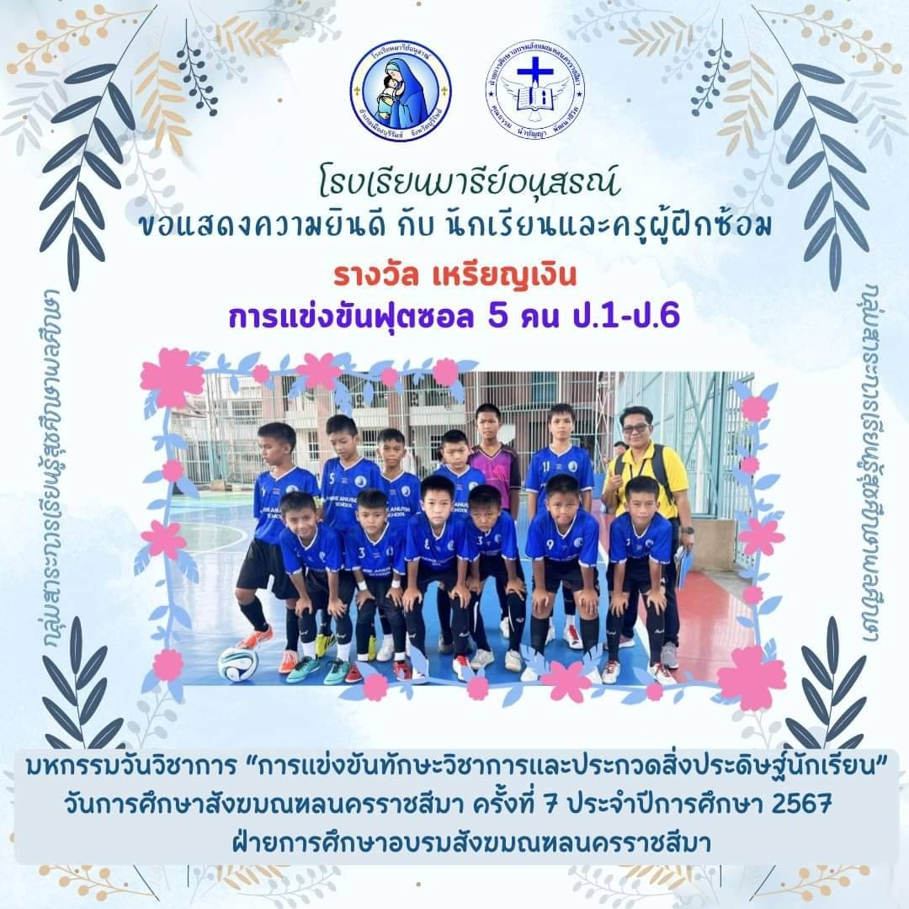

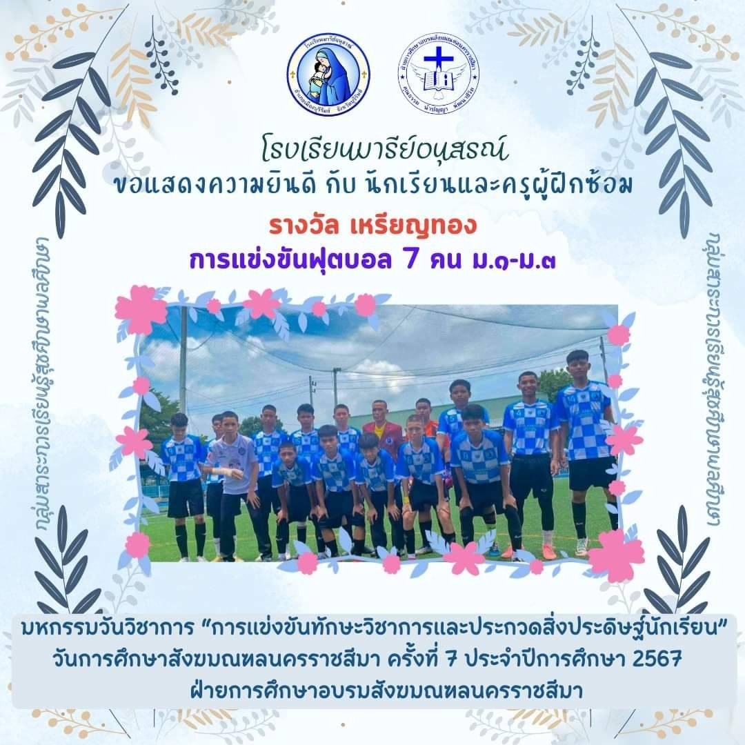

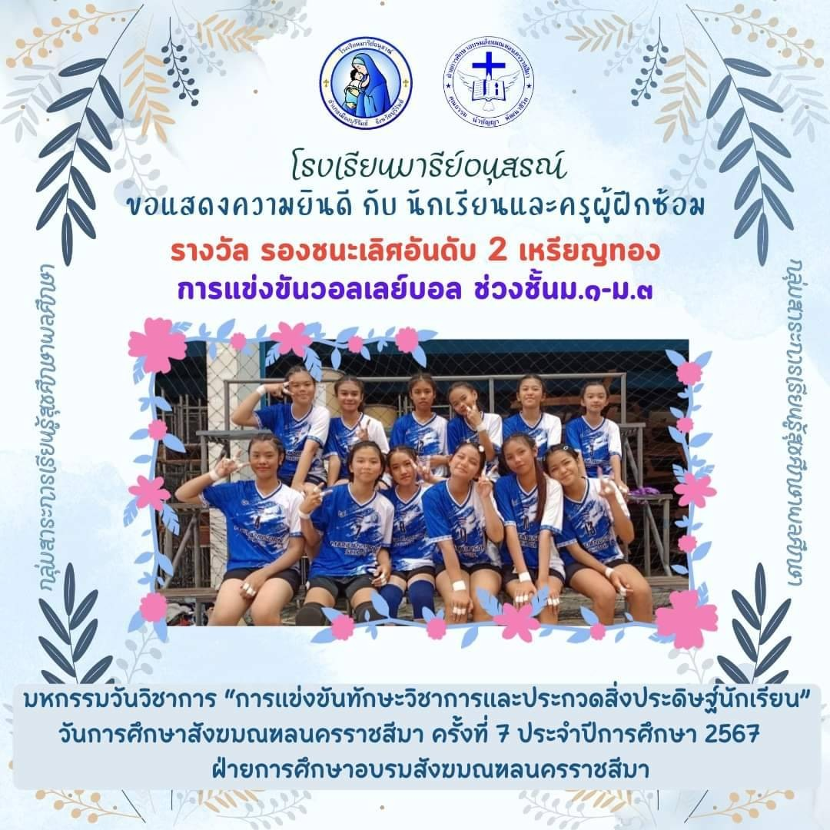

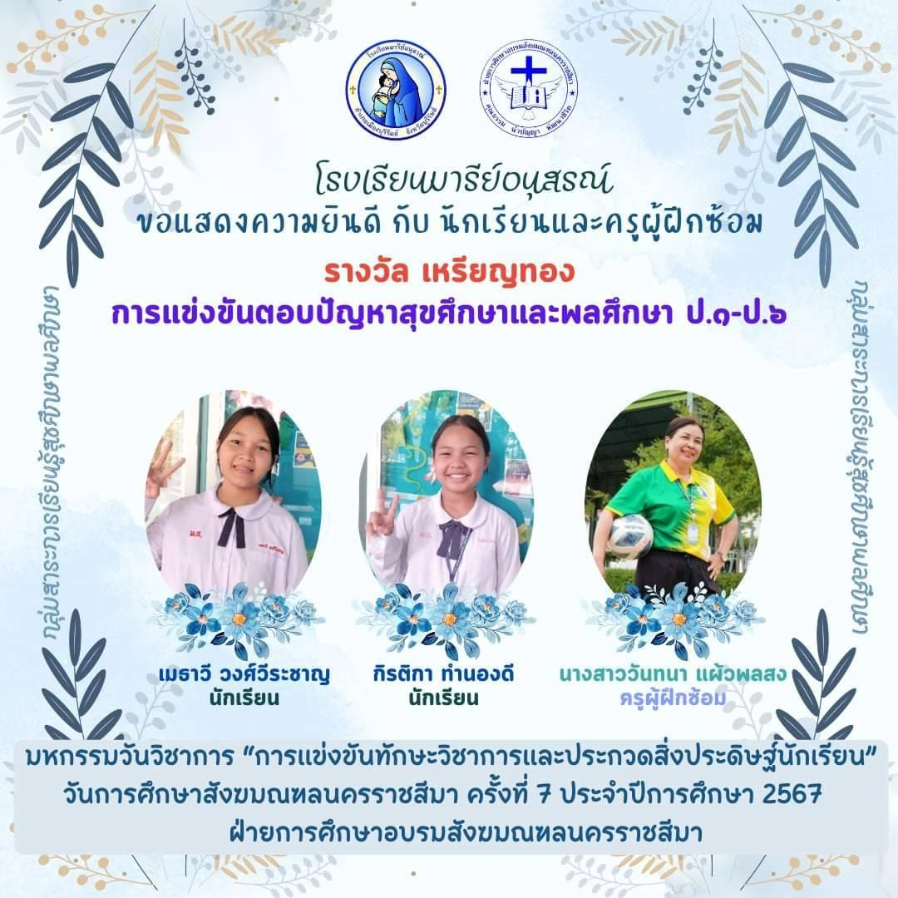

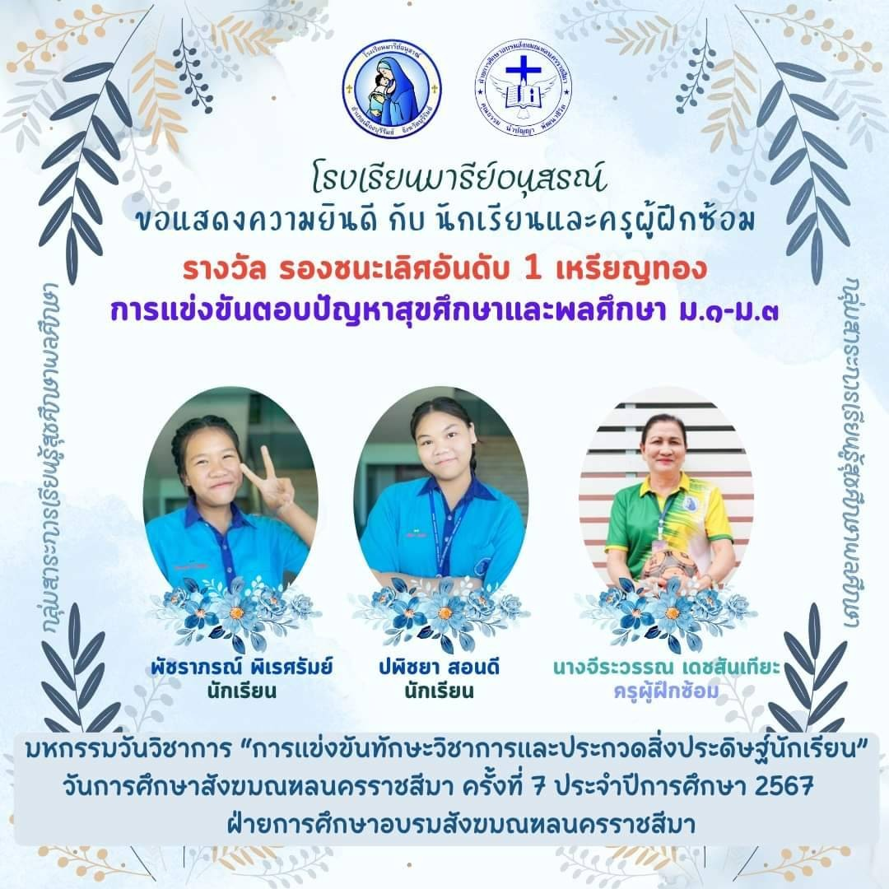

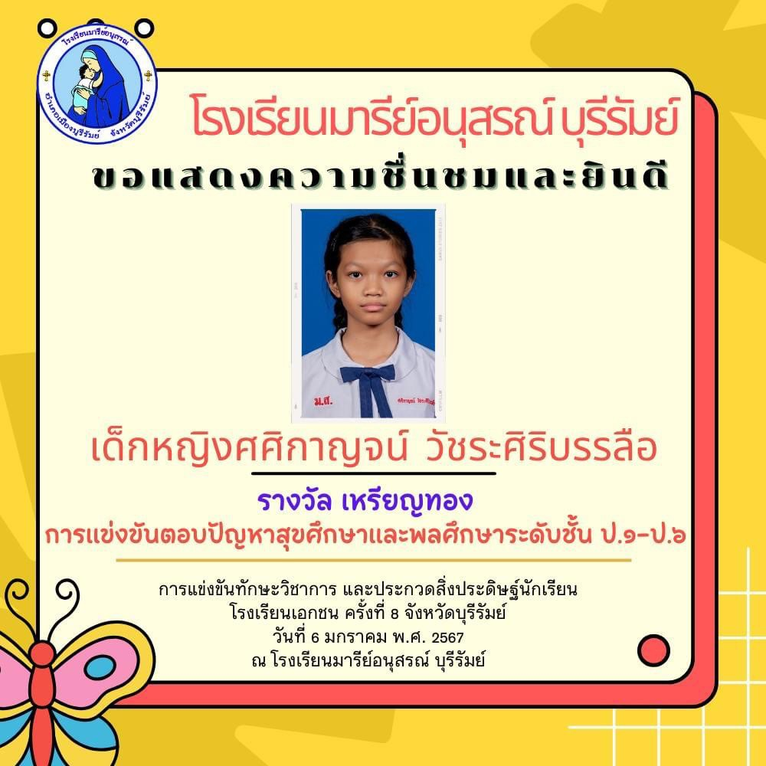

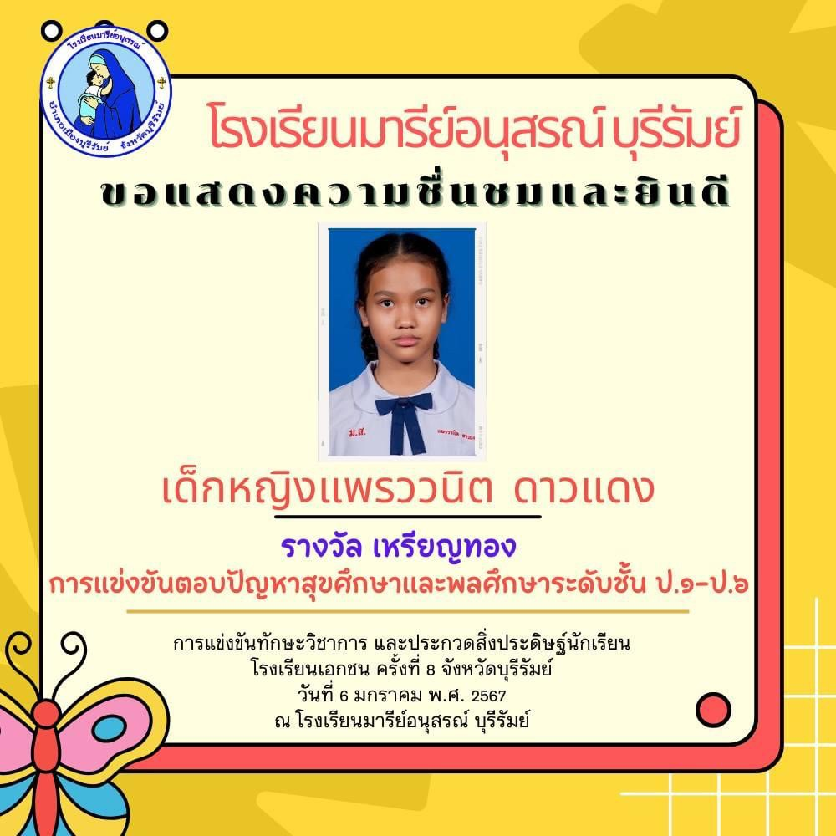

ภาพบรรยากาศการแข่งขัน
นักกีฬาว่ายน้ำโรงเรียนมารีย์อนุสรณ์
ที่ได้รับรางวัลชนะเลิศอันดับที่ 1 คะแนนทีมรวม สโมสรยอดเยี่ยม
พร้อมรับถ้วยรางวัลพระราชทาน สมเด็จพระเทพรัตนราชสุดา เจ้าฟ้ามหาจักรีสิรินธร รัฐสีมาคุณากรปิยชาติ สยามบรมราชกุมารี
ในรายการแข่งขันว่ายน้ำ Marie Anusorn Swimming Cup 2024 ครั้งที่ 4 ประจำปี 2567

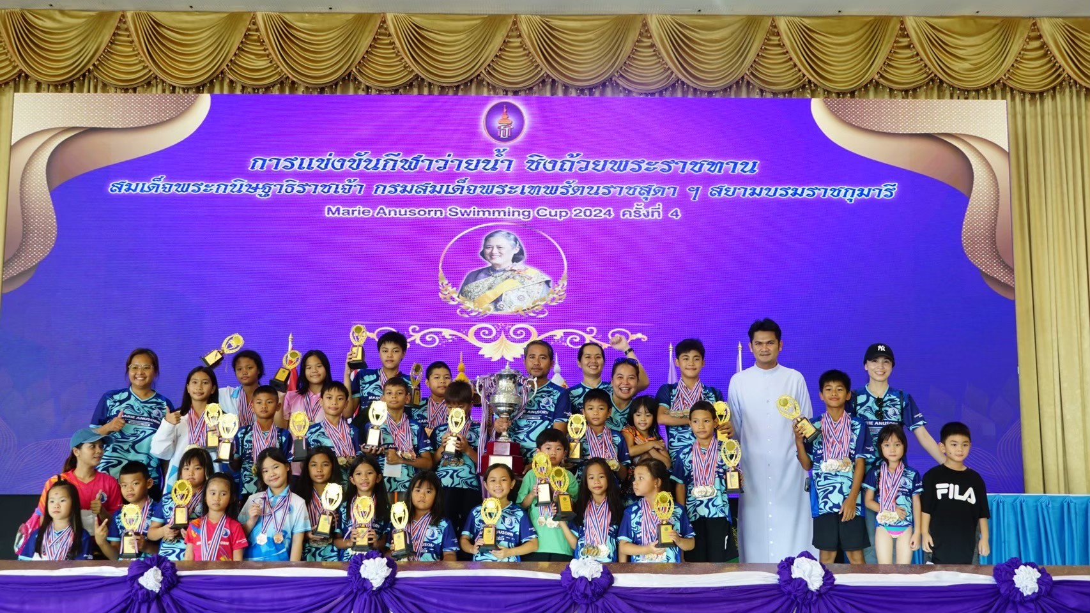

การแข่งขันว่ายน้ำรายการ Khlung swimming challenge ครั้งที่ 2 ระหว่างวันที่ 3 – 4 สิงหาคม 2567
ณ สระว่ายน้ำเทศบาลเมืองขลุง อำเภอขลุง จังหวัดจันท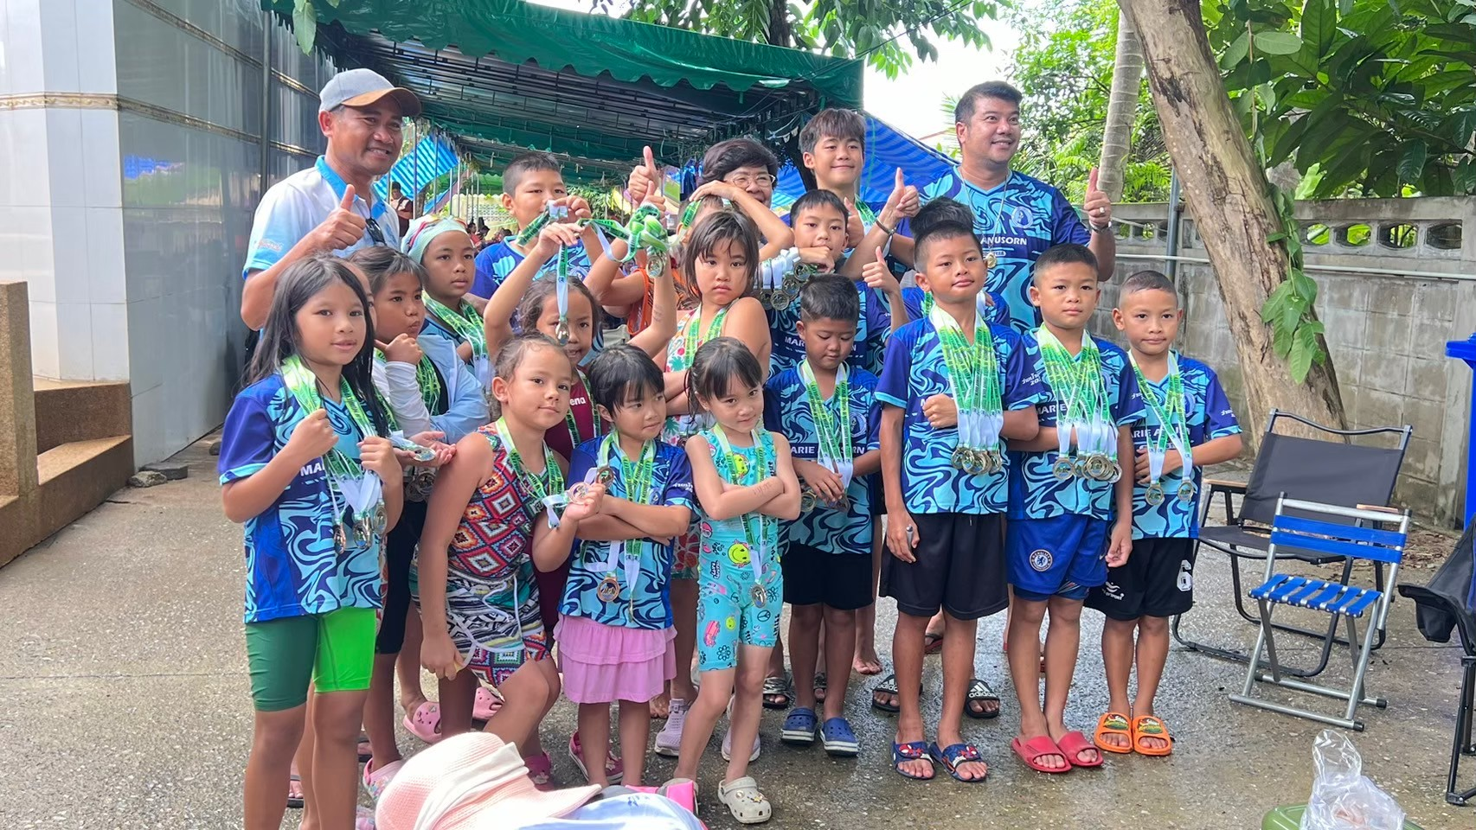

การแข่งขันว่ายน้ำรายการ ลูกกบ สปริ้นส์ ครั้งที่ 1 ระหว่างวันที่ 2 – 3 พฤศจิกายน 2567 ณ จังหวัดร้อยเอ็ด

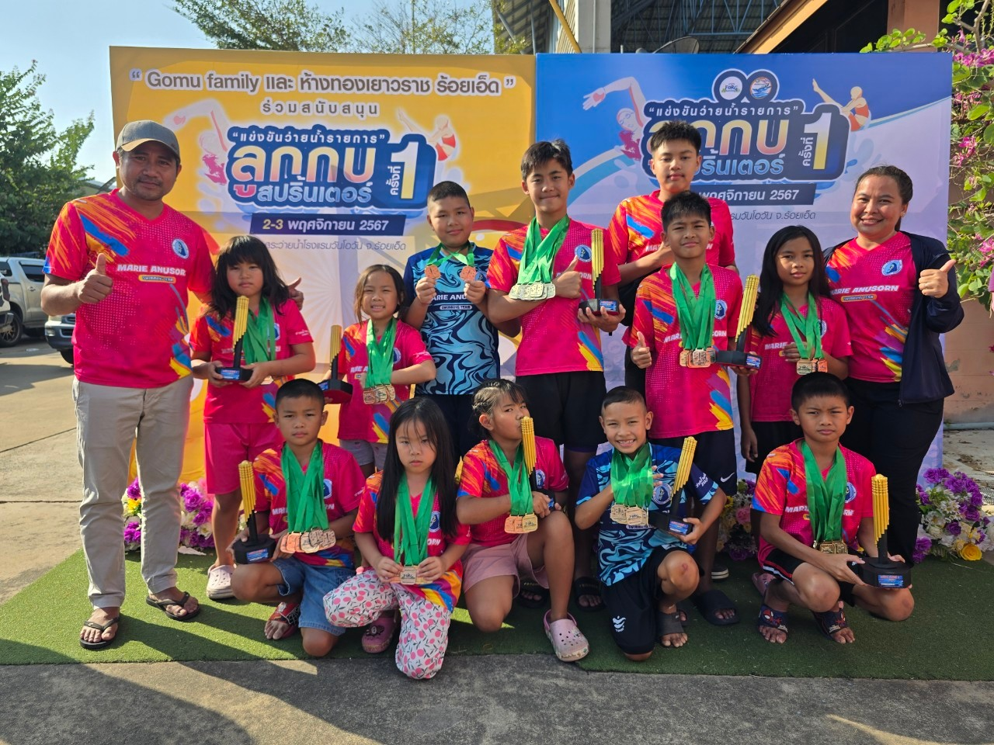

นักกีฬา MS UTD (มารีย์อนุสรณ์)
รองชนะเลิศอันดับที่ 1 U13 การแข่งขันฟุตบอล รายการ PA ARENA CUP 2023
เมื่อวันที่ 5 พฤศจิกายน 2567
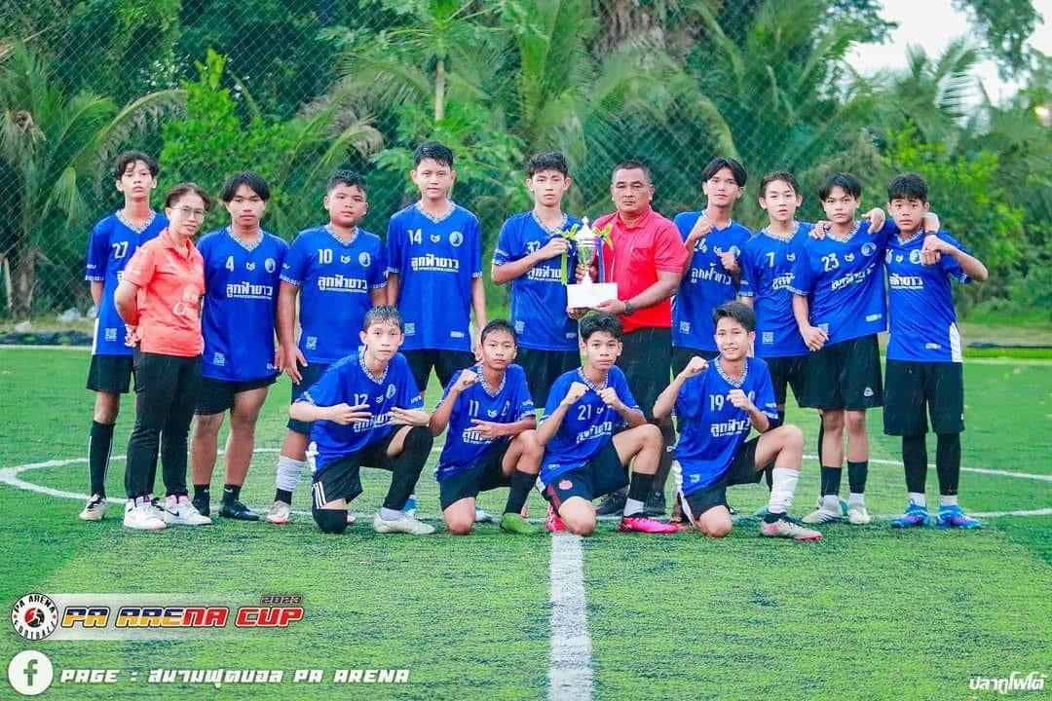

นักกีฬาทีม MS United (มารีย์อนุสรณ์) รุ่น U13
ได้ที่ 3 พร้อมรางวัลดาวซัลโว ในการแข่งขัน หนองสองห้องคัพ
ครั้งที่ 7 ณ โรงเรียนหนองสองห้อง วันที่ 26 พฤศจิกายน 2567

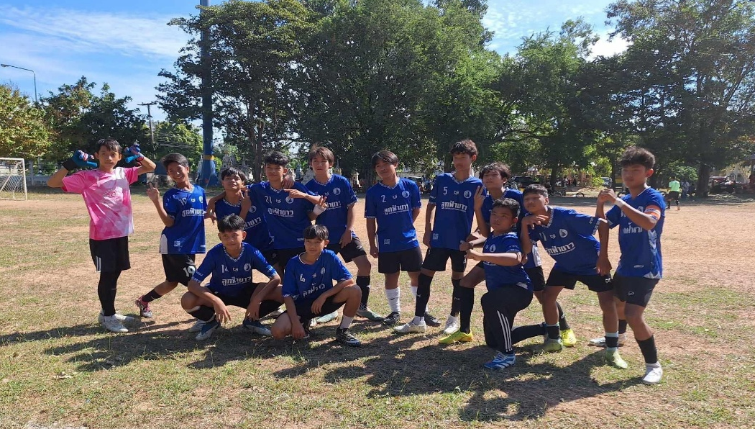

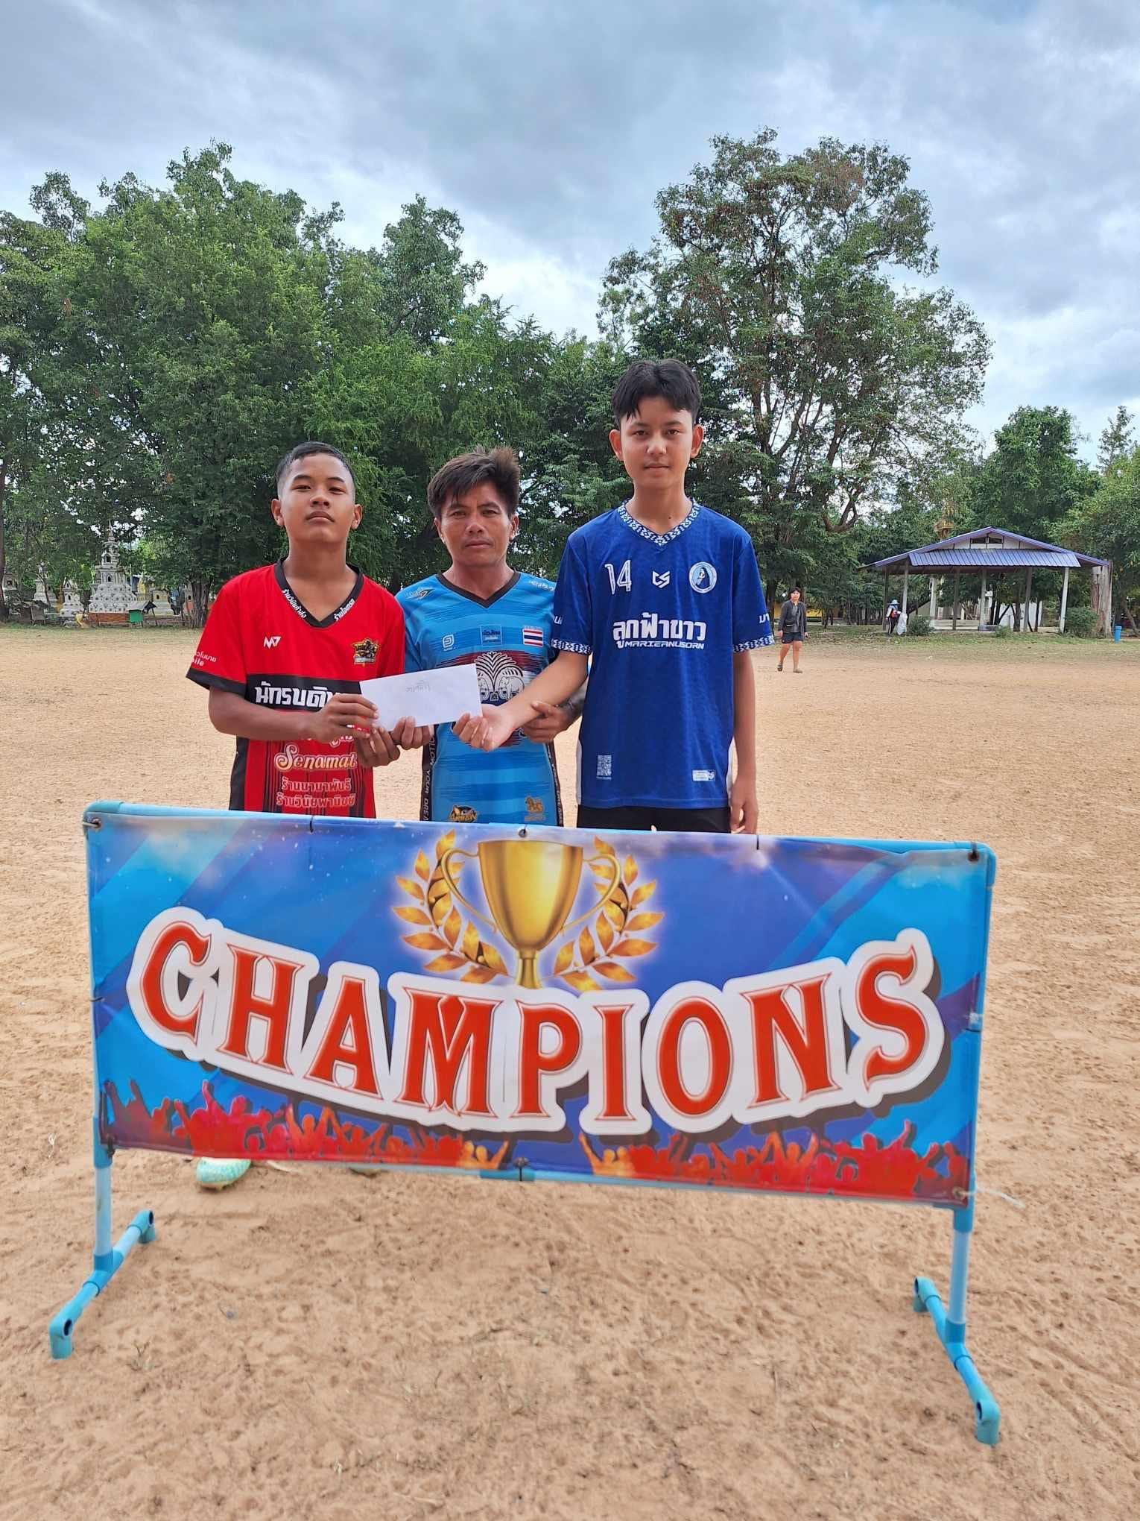

ด.ช.ชิษนุพัตน์ พงศ์พณิช
เป็นตัวแทนจังหวัดบุรีรัมย์ เข้าร่วมการแข่งขันกีฬาเยาวชนแห่งชาติ รอบคัดเลือกตัวแทนภาค 3
กีฬาเยาวชนแห่งชาติ ครั้งที่ 39 ประจำปี 2567 ระหว่างวันที่ 9-13 ธันวาคม 2567

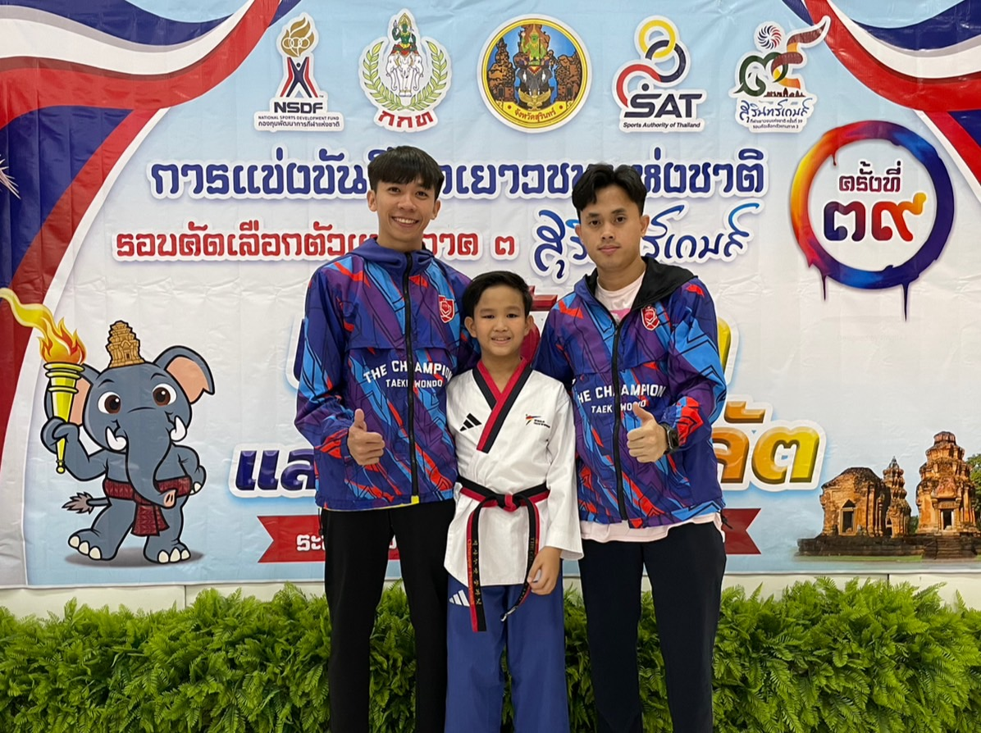

เป็นตัวแทนจังหวัดบุรีรัมย์ เข้าร่วมการแข่งขันกีฬาแห่งชาติ ประจำปี 2567 รอบคัดเลือกตัวแทนภาค 3
(จังหวัดเลย) ระหว่างวันที่ 3-7 มิถุนายน 2567

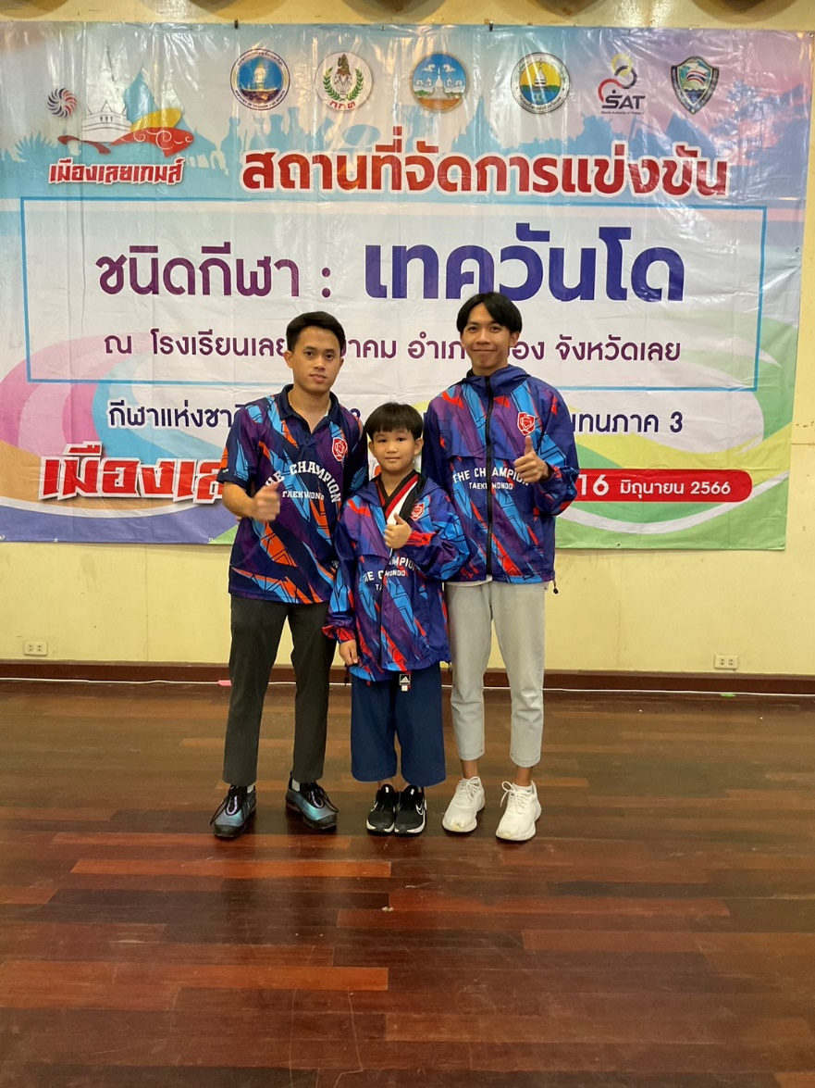

ด.ญ.กมลพรรณซ์ ศุภพฤกษ์สกุล น้องเกรซ นร.ชั้นป.6/9
ได้ร่วมการแข่งขันกีฬาเยาวชนแห่งชาติครั้งที่ 37 เพื่อคัดเลือกเป็นตัวแทนนักกีฬาภาค 3
จัดที่จังหวัดสุรินทร์ ได้รางวัลรองชนะเลิศอันดับ 2 เหรียญทองแดง
เพื่อไปแข่งต่อรอบประเทศที่ราชบุรี

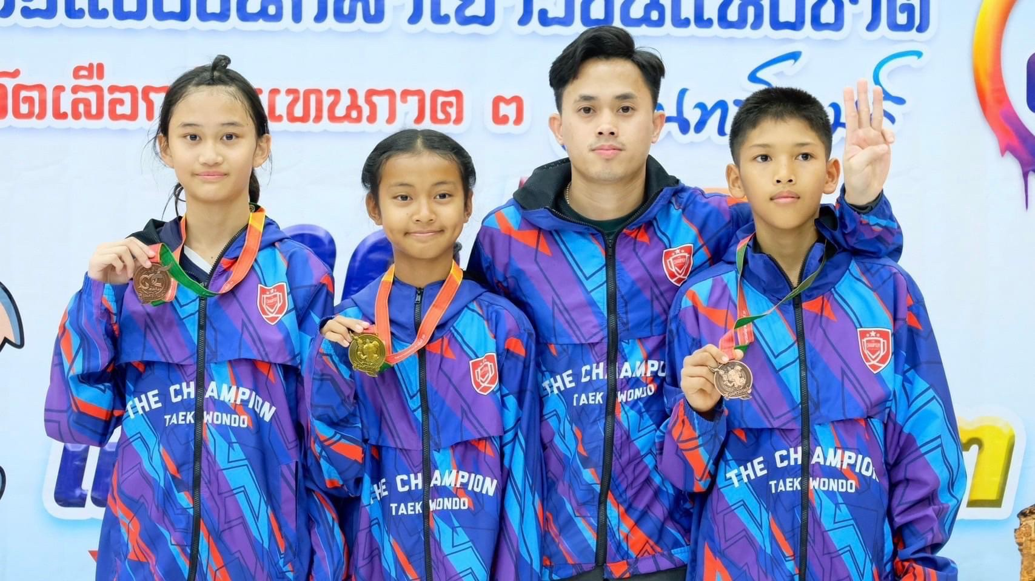

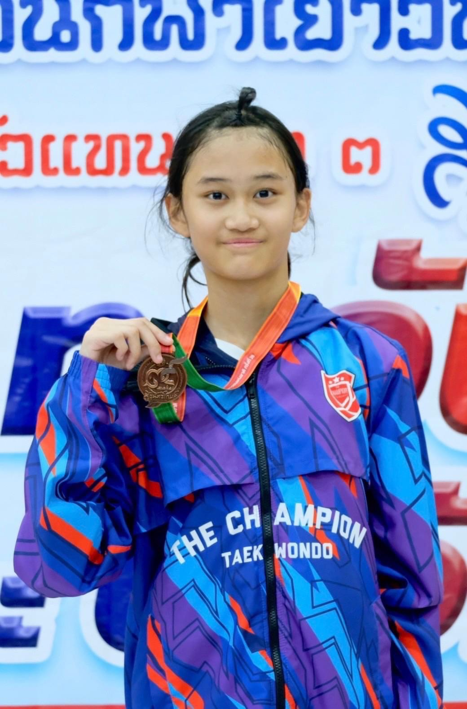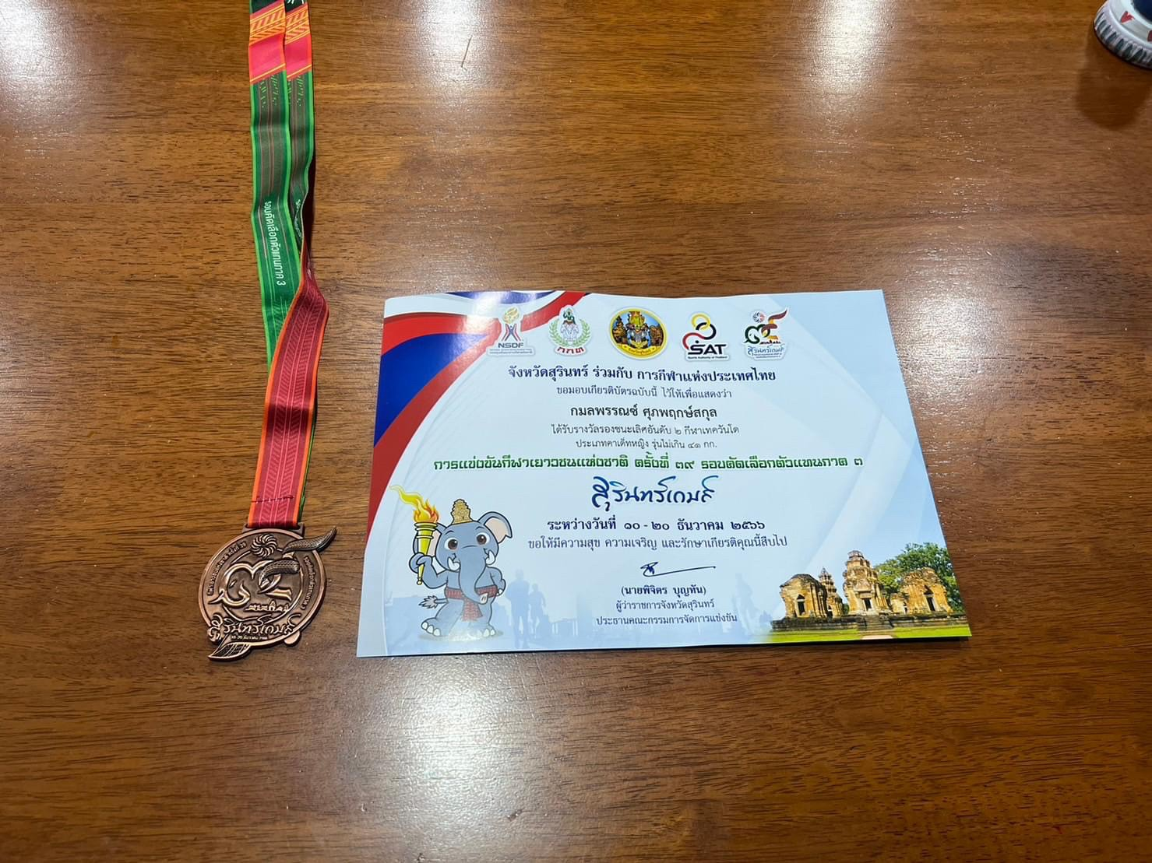

การแข่งขัน Korat taekwondo 2024
ณ Teminal korat TheChampion taekwondo buriram ชุด เล็ก

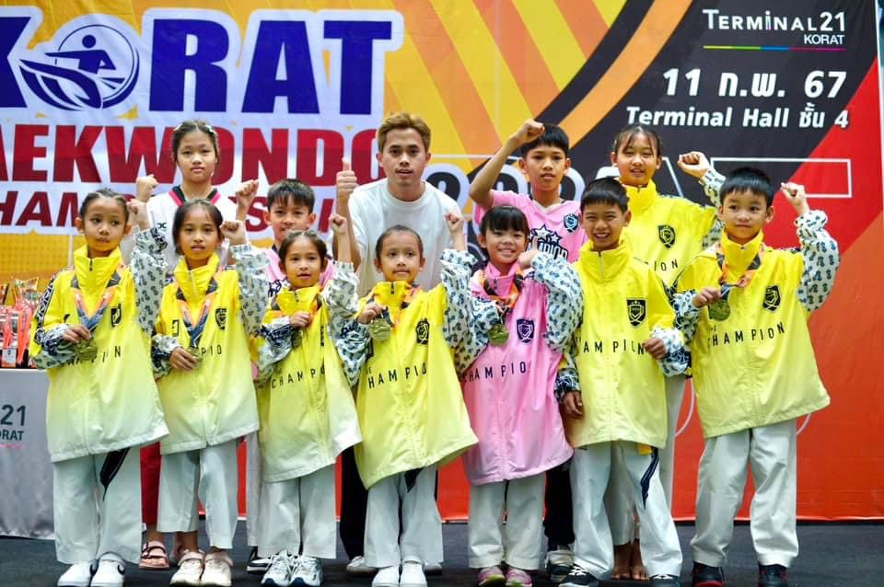

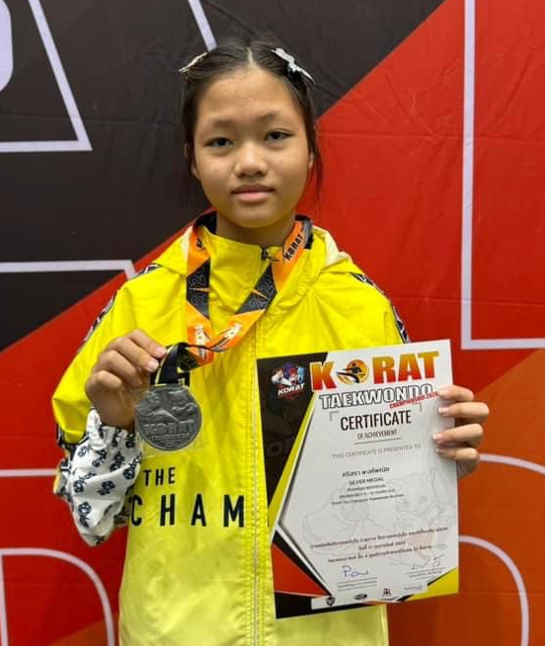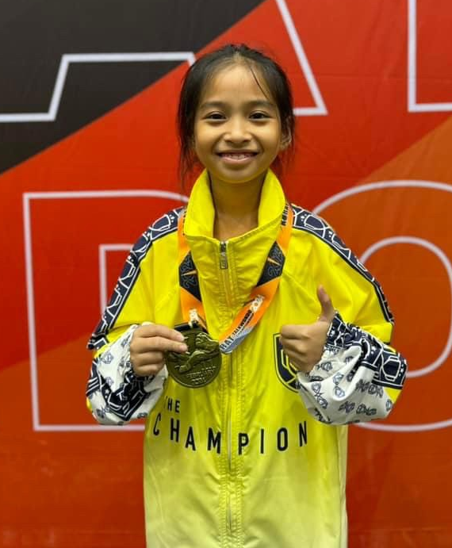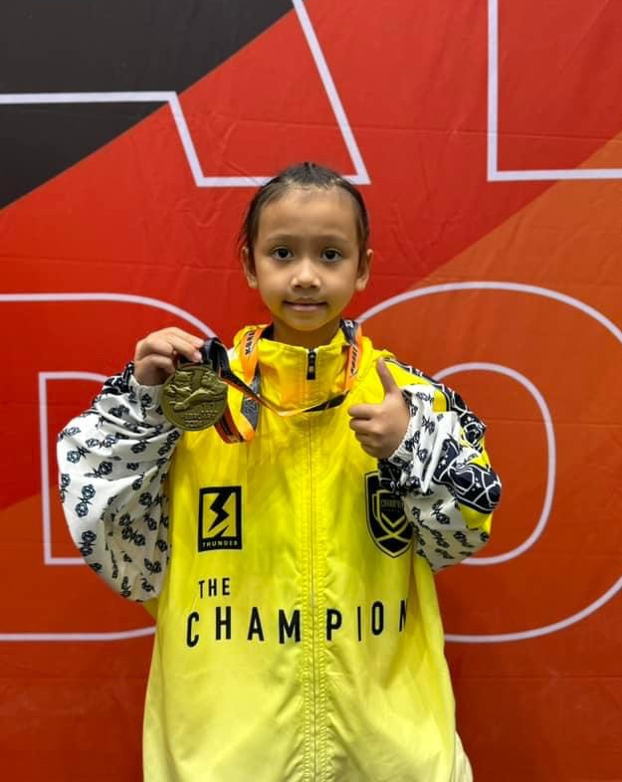
เด็กหญิงคริสรา พงศ์พณิช เด็กหญิงชาลิสา กานรัมย์ เด็กหญิงบุญญาภา มณีเลิศ
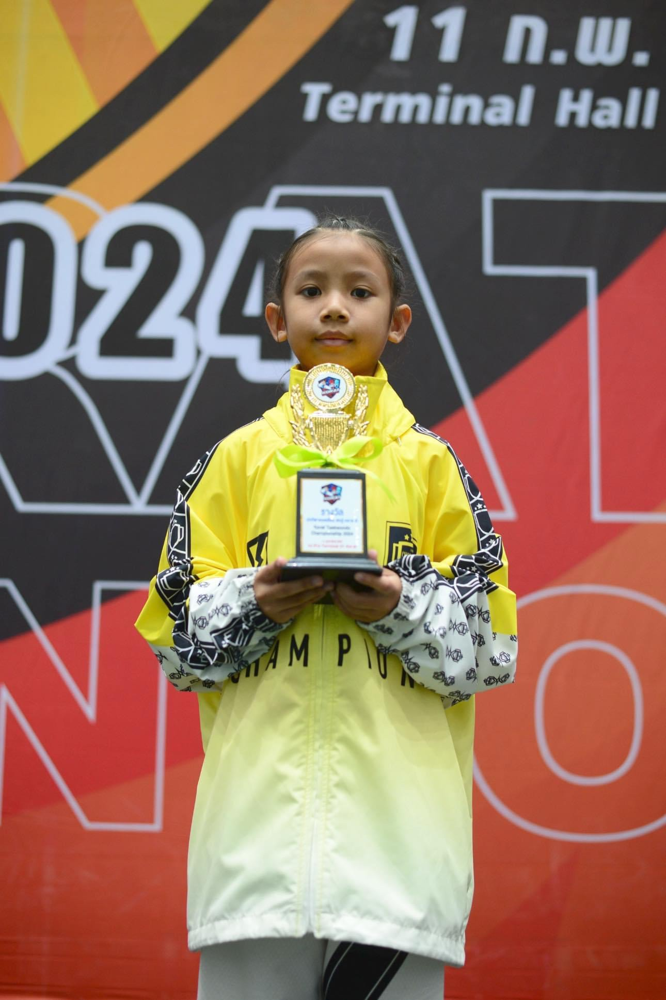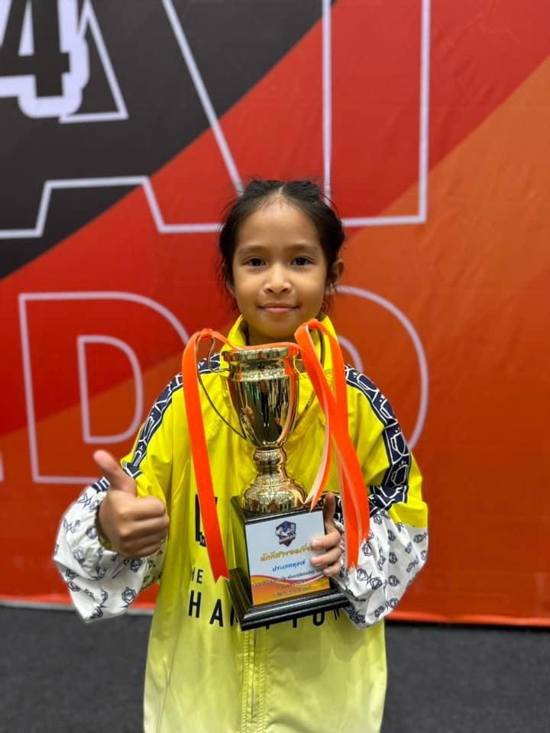
เด็กญิงบุญญาพร มณีเลิศ เด็กหญิงนิรชา การรัมย์

ยินดีกับผู้บริหารและครูโรงเรียนมารีย์อนุสรณ์ ที่ได้รับโล่รางวัล
ผู้บริหารและครูโรงเรียนเอกชนดีเด่น ปี 2567

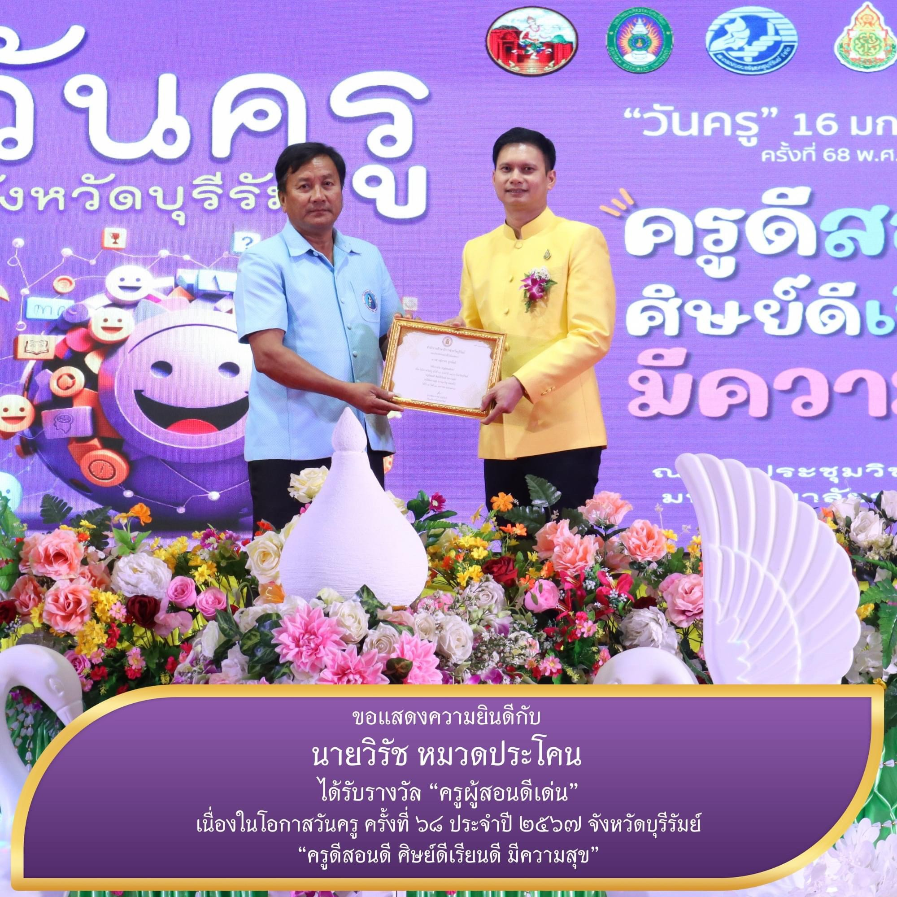

นายวิรัช หมวดประโคน
ครูผู้สอนพลศึกษา

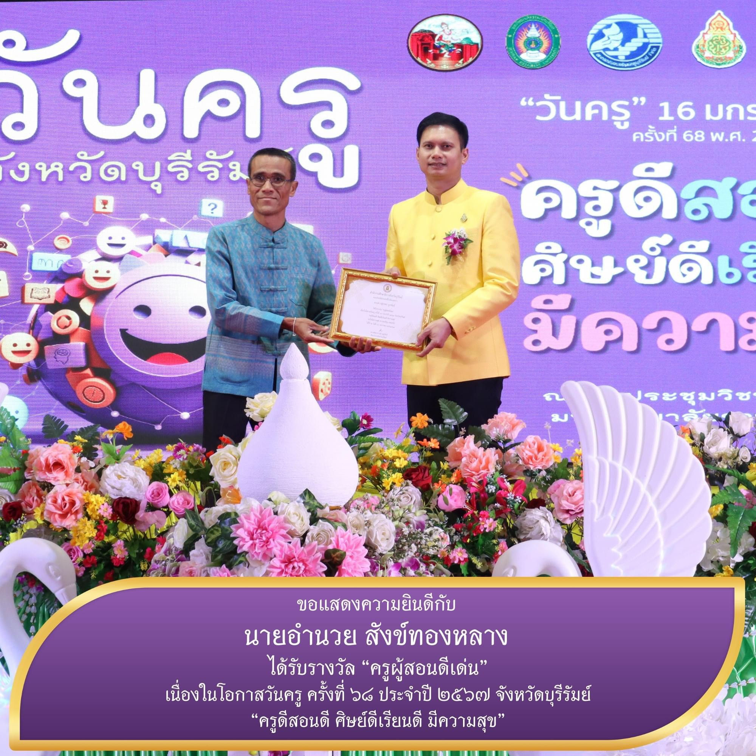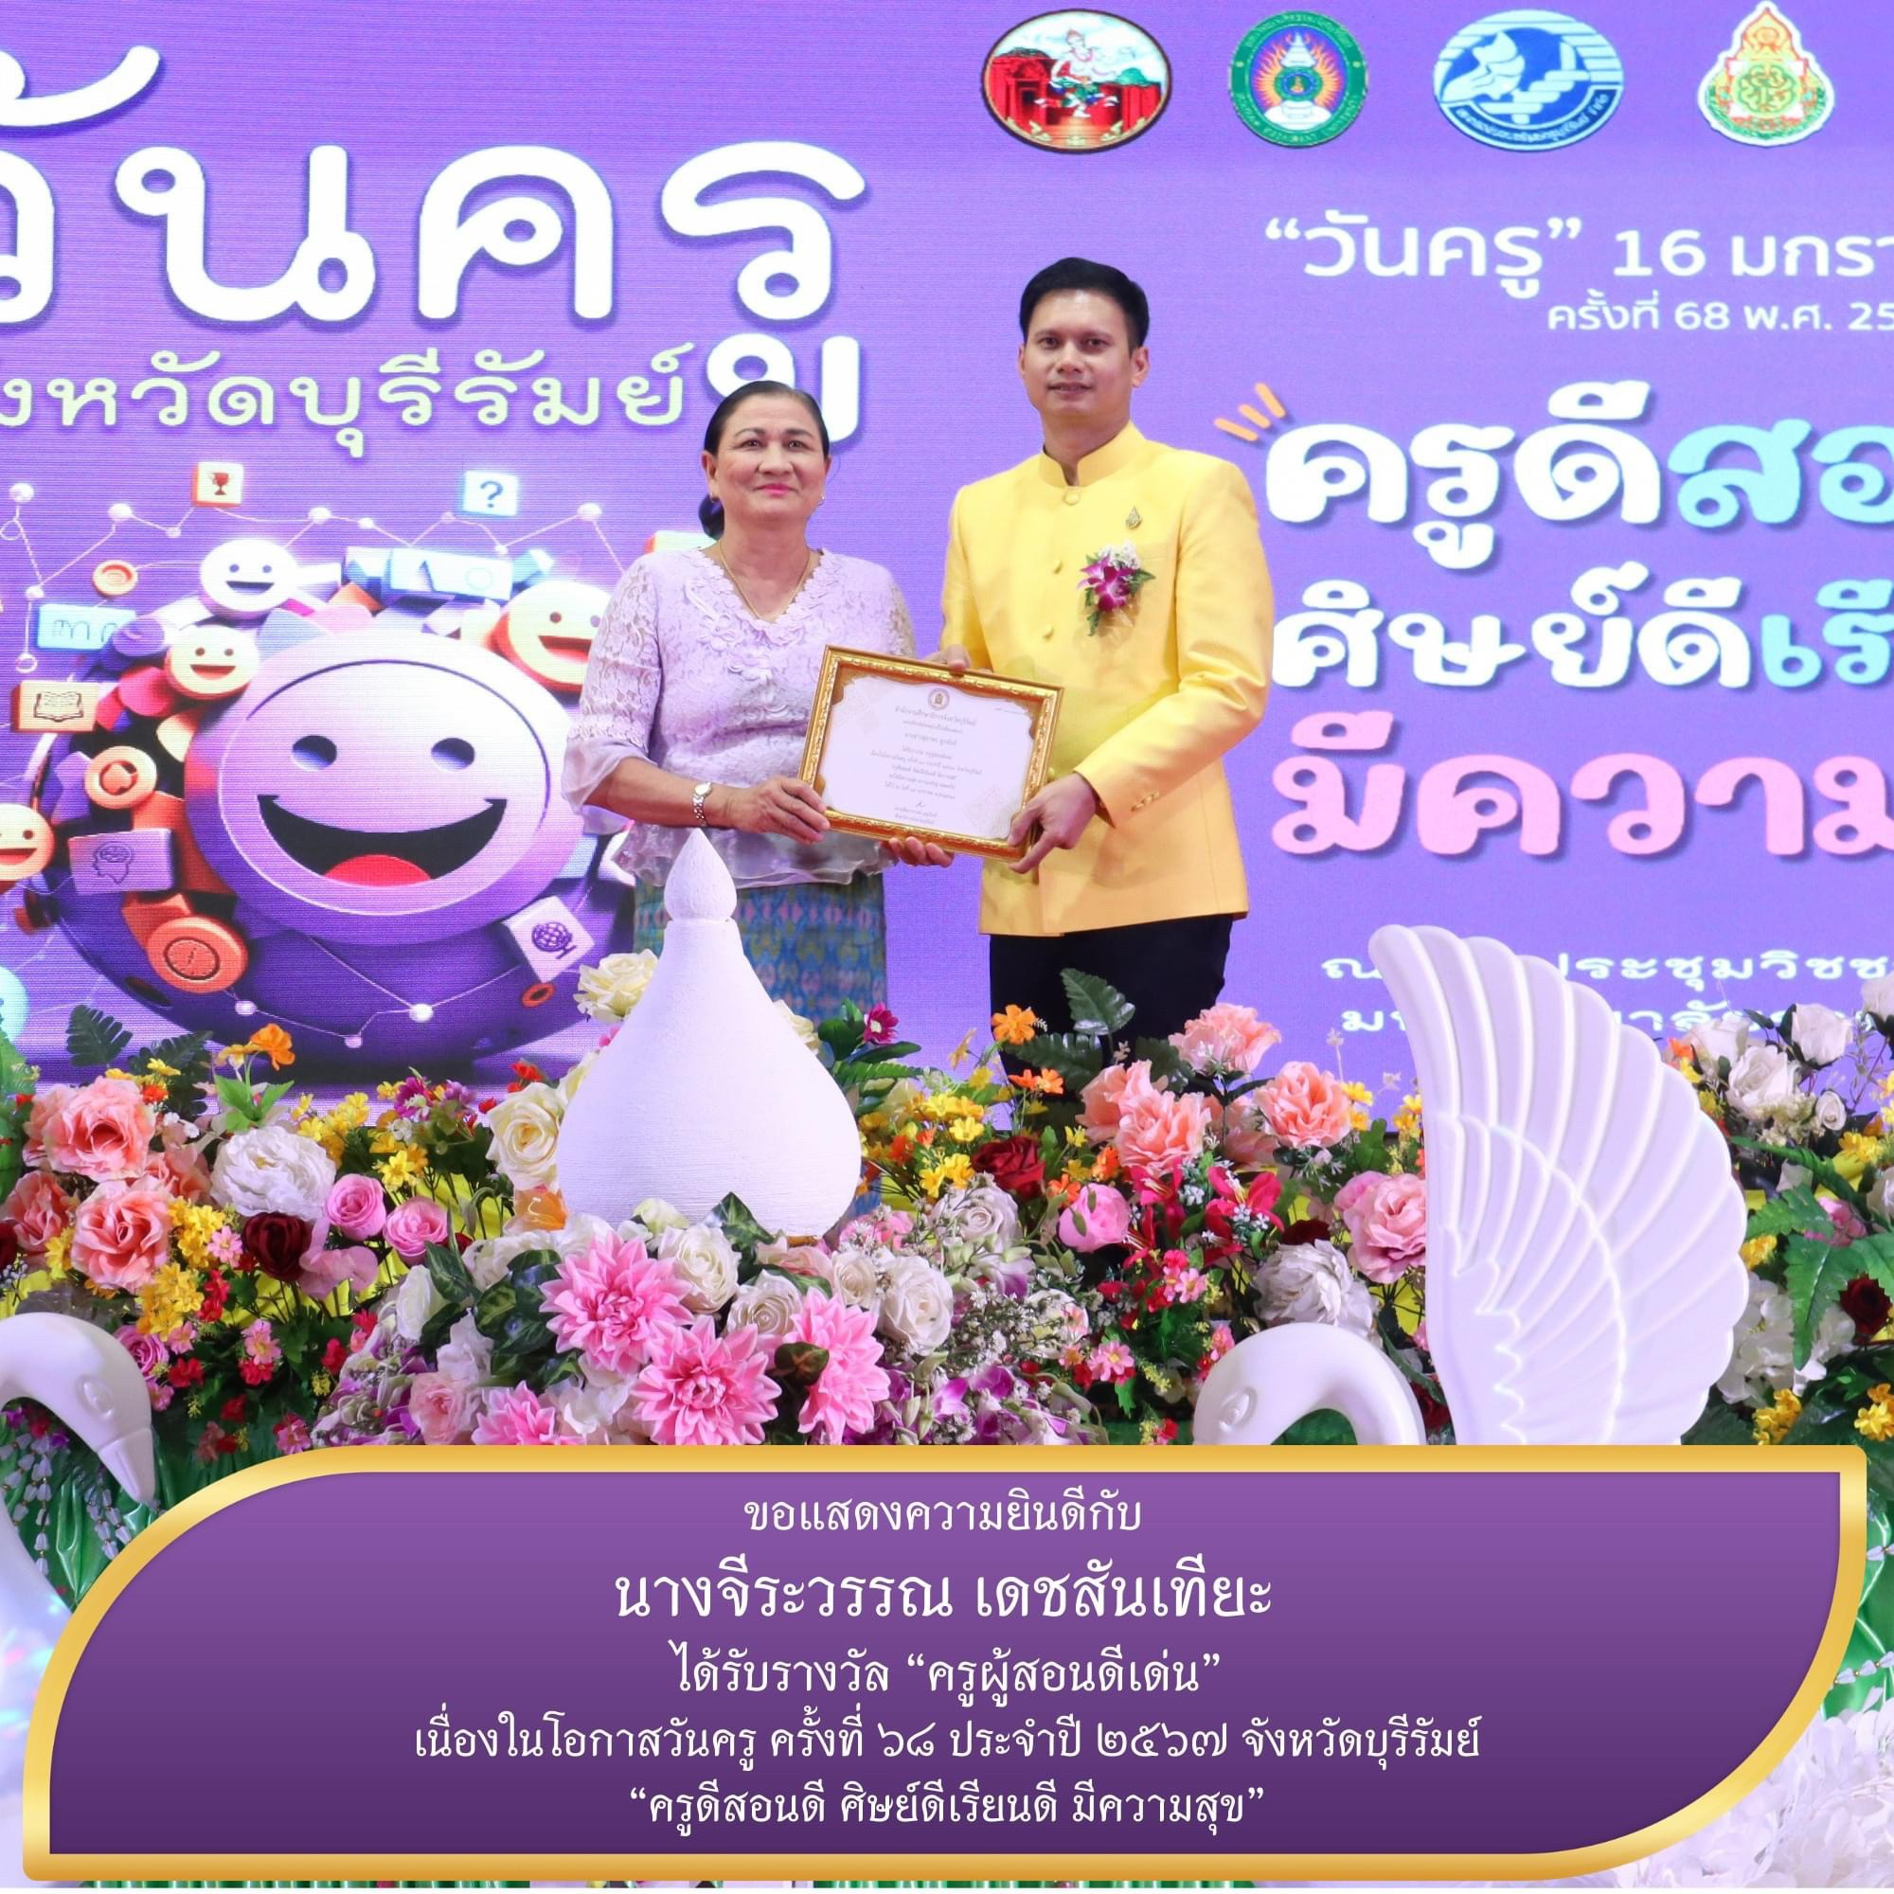

นายอำนวย สังข์ทองหลาง นางจีระวรรณ เดชสันเทียะ
ครูผู้สอนว่ายน้ำ/พลศึกษา ครูผู้สอนสุขศึกษา

เกียรติบัตรรางวัลแข่งขันต่างๆ

